2026.07.28

府中市障害者計画（令和９年度～令和１４年度）
障害福祉計画（第８期）
障害児福祉計画（第４期）
（令和９年度～令和１１年度）
案

府 中 市

目 次

第１章 計画の策定に当たって 5
１ 計画策定の趣旨 6
２ 計画策定に当たっての国の動向 7
３ 計画の位置付け 10
４ 計画期間 11
５ 策定体制 12
第２章 本市の障害者福祉の現状と課題 13
１ 人口の状況 14
２ 障害のある人の現状 16
３ 障害福祉サービスの実績 24
４ 障害児福祉サービスの実績 27
５ 障害者計画の評価 28
６ 郵送による調査から見た現状 36
７ 次期計画策定に向けた課題と方向 52
第３章 計画の基本的考え方 63
１ 計画の理念と考え方 64
２ 計画の基本目標 67
３ 計画の体系 70
第４章 重点施策 73
１ 地域生活支援拠点等の運営 74
２ 医療的ケアを要する障害者等への支援 75
３ 基幹相談支援センターの機能強化 76
４ 差別の解消へ向けた取り組みの強化 77
５ 福祉人材の確保・育成・研修機会の充実 78
６ 避難行動要支援者支援 79
７ 就労支援・就労選択支援・就労定着支援 80
８ 子ども発達支援センターはばたきの機能強化 80

第５章 計画の基本目標に向けた取組 81
基本目標１ 安心して地域生活を送るための 82
基本目標２ 相談支援体制と情報提供の拡充 92
基本目標３ 差別の解消、権利擁護の推進及び 虐待の防止 95
基本目標４ 協働・連携で進める地域共生の まちづくりの推進 98
基本目標５ 障害のある人の社会参加の推進 104
基本目標６ 障害のある児童及び家族への支援の充実 109
第６章 障害福祉計画（第８期） 115
１ サービスの内容 116
２ 成果目標 120
３ サービス見込量（活動指標） 127
第７章 障害児福祉計画（第４期） 143
１ サービスの内容 144
２ 成果目標 145
３ サービス見込量（活動指標） 148
第８章 計画の推進に向けて 151
１ 評価、点検、推進における組織 152
２ 計画の推進体制 153
３ 国・東京都への要望 154

資料編（追って作成予定） 15５

第１章 計画の策定に当たって

第１章 計画の策定に当たって

１ 計画策定の趣旨

国の障害者施策は、障害者基本法（以下、「基本法」という。）第１条にある、全ての国民が障害の有無にかかわらず、等しく基本的人権を享有するかけがえのない個人として尊重され、障害の有無によって分け隔てられることなく、相互に人格と個性を尊重し合い共生する社会の実現をめざして進められてきました。
国際的には平成１９年、「障害者の権利に関する条約」への署名後、国際連合（以下「国連」という。）の人権に関する報告・勧告等を受けて、国内法の整備や制度改正を重ね、障害者の自立と差別解消、社会参加、合理的配慮を目指した権利擁護等の取組が進められてきました。

基本法に基づき、国では「第５次障害者基本計画」を策定し、共生社会の実現に向けて障害者の自己決定と社会参加をめざし、その能力を最大限発揮して自己実現する取組や障害者の社会的障壁を除去する取組を総合的・計画的に推進しています。

本市では、国や国連が掲げる理念のもとで、障害のある人のニーズを中心に据え、あらゆる場面で本人と家族の参加による障害福祉施策、障害児福祉施策の推進に取組んできました。
しかしながら、高齢化や障害の重度化等が進み、障害のある人のニーズも多様化しつつあることや、取り巻く環境やサービス提供体制も大きく変化していることなどから、見直しが必要となっています。それらの課題を踏まえ、各福祉計画の改定を通して、新たな体制づくりを進めているところです。

本計画は、本市の障害のある人を取り巻く課題を踏まえた施策体系と内容について、これまでの取組を踏まえながら継続的に推進し、「共生社会の実現」に向けた取組を促進し、障害者の自立と社会参画をめざす、府中市の障害者基本計画として改定するものです。併せて、府中市障害福祉計画（第８期）・障害児福祉計画（第４期）は、障害のある人の地域生活を実現するため、国の新たな指針に沿ってサービス基盤に関する成果指標を設定し、サービス必要量の見込みと提供体制の確保を図るために策定するものです。

※ 本計画の「障害のある人」とは、障害者基本法第２条に基づき「身体障害、知的障害、精神障害（発達障害を含む。）その他の心身の機能の障害がある者であって、障害及び社会的障壁により継続的に日常生活又は社会生活に相当な制限を受ける状態にあるもの」とします。
２ 計画策定に当たっての国の動向

府中市障害福祉計画（第７期）・障害児福祉計画（第３期）策定以降の制度改正の動き等は以下のとおりです。

（１）障害を理由とする差別の解消の推進に関する法律の一部を改正する法律 （令和３年６月公布）
障害者差別解消法は、障害がある人への「不当な差別的取扱い」を禁止し、「合理的配慮」や「環境の整備」を行うことで、障害のある人もない人も共に生きる共生社会の実現を目指しています。特に、事業者による「合理的配慮」の提供が義務化されたことで、障害のある人が社会生活において受ける制約の解消や、社会的障壁を取り除くための取組が推進されています。

（２）医療的ケア児支援法（令和３年６月公布）
「医療的ケア児」とは、日常生活及び社会生活を営むために、恒常的に医療的ケアを受けることが不可欠である児童を指します。本制度では、医療的ケア児及びその家族が安心して生活し、学習や社会参加を行うことができるよう、医療・福祉・保健・教育・子育て支援等の多職種が連携した切れ目のない支援体制の整備を推進しています。

（３）雇用促進法改正（令和４年１２月公布）
障害のある人の法定雇用率は、令和８年７月以降、段階的に引き上げられることとなっており、令和６年４月時点で民間企業の法定雇用率が２．５パーセントであったものが、令和８年７月には２．７パーセントへ引き上げられます。また、対象事業主の範囲についても、従来の常用労働者４０．０人以上から３７．５人以上へ拡大される等、障害者雇用の一層の促進と企業における受入体制の強化が求められています。

（４）障害者基本計画（第５次）（令和５年３月公布）
障害者基本計画は、「共生社会」の実現に向けた基本計画とし、全ての国民が障害の有無で分け隔てられることがなく、相互に人格と個性を尊重しあう、「共生社会」の実現を目指すことを目的としています。
障害者権利条約との整合性を図るため、各分野の障害者施策の基本的な方向で掲げる１１の障害者施策分野と条約の各条項の対応関係を明示した構成となっています。
横断的視点として、当事者本位の総合的・横断的支援、障害特性等に配慮した支援を掲げています。

- 差別の解消、権利擁護の推進及び虐待の防止 ２．安全・安心な生活環境の整備
３．情報アクセシビリティの向上及び意思疎通支援の充実 ４．防災、防犯等の推進
５．行政等における配慮の充実 ６．保健・医療の推進
７．自立した生活の支援・意思決定支援の推進 ８．教育の振興
９．雇用・就業、経済的自由の自立 10．文化芸術活動・スポーツ等の振興
11．国際社会での協力・連携の推進
各分野における障害者施策の基本的な方向

（５）障害者総合支援法の改正（令和６年４月施行）
障害のある人等の地域生活や就労の支援の強化等により、障害のある人等の希望する生活を実現するため措置を講じました。グループホーム利用者の一人暮らし希望者への支援や機関相談支援センター・地域生活支援拠点等の設置の努力義務が設定され、就労アセスメントの手法を活用した、就労支援のサービスとして就労選択支援が創設されました。
改正概要（抜粋）

- 障害のある人等の地域生活の支援体制の充実
- 障害のある人の多様な就労ニーズに対する支援及び障害者雇用の質の向上
- 精神障害者の希望やニーズに応じた支援体制の整備
- 難病患者及び小児慢性特定疾病児童等対する適切な医療の充実及び療養生活支援の強化
- 障害福祉サービス等、指定難病及び小児慢性特定疾病についてのデータベース（DB）に関する規定の整備

（６）バリアフリー法施行令の改正（令和６年６月公布）
令和６年６月１８日に、「高齢者、障害者等の移動等の円滑化の促進に関する法律施行令」の一部改正が閣議決定されました。これは、高齢者や障害のある人等がより安全かつ円滑に移動・利用できる環境を整備するため、トイレや駐車場、劇場等の客席に関するバリアフリー基準を見直すものです。
（７）高次脳機能障害者支援法（令和７年１２月公布）
高次脳機能障害とは、疾病の発症又は事故による受傷による脳の器質的病変に起因すると認められる記憶障害、注意障害、遂行機能障害、社会的行動障害、失語、失行、失認その他の認知機能の障害として政令で定めるものをいい、その患者数は全国で約２３万人と推計されています。
高次脳機能障害は外形上判断しづらく、その特性の理解も進んでいない等の理由で、患者と家族は適切な支援を受けにくい現状があるため、高次脳機能障害への理解促進と共に、医療・リハビリから生活支援、社会参加支援まで切れ目のない支援体制の整備が求められています。
３ 計画の位置付け

「障害者計画」は、障害者基本法第１１条第３項に規定する「市町村障害者計画」として策定する者です。また「障害福祉計画」は障害者総合支援法第８８条に規定する「市町村障害福祉計画」として「障害児福祉計画」は児童福祉法第３３条の２０に規定する「市町村障害児福祉計画」としてそれぞれ策定します。
上記３計画は一体的に施策の推進を図るものであり、「第７次府中市総合計画」及び「府中市地域福祉計画」といった上位計画及び本市の保健・福祉分野の計画、それ以外の分野計画との整合のもとで策定されます。

図表１－１ 計画の位置付け
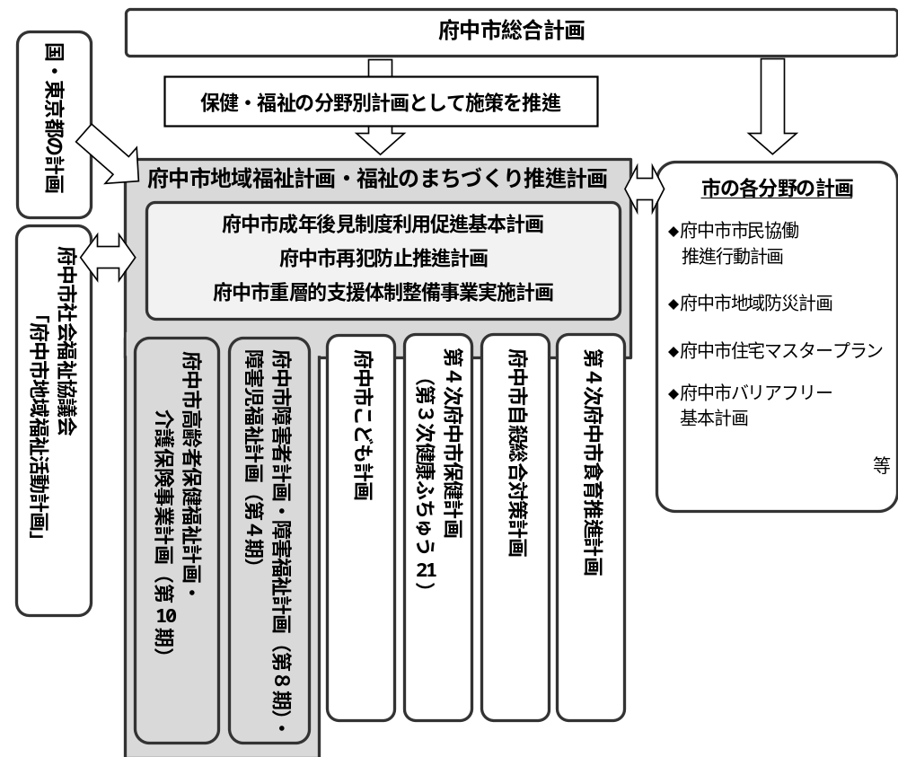

４ 計画期間

本計画の計画期間は、障害者計画が令和９年度から令和１４年度までの６年間、障害福祉計画（第８期）・障害児福祉計画（第４期）が令和９年度から令和１１年度までの３年間とします。

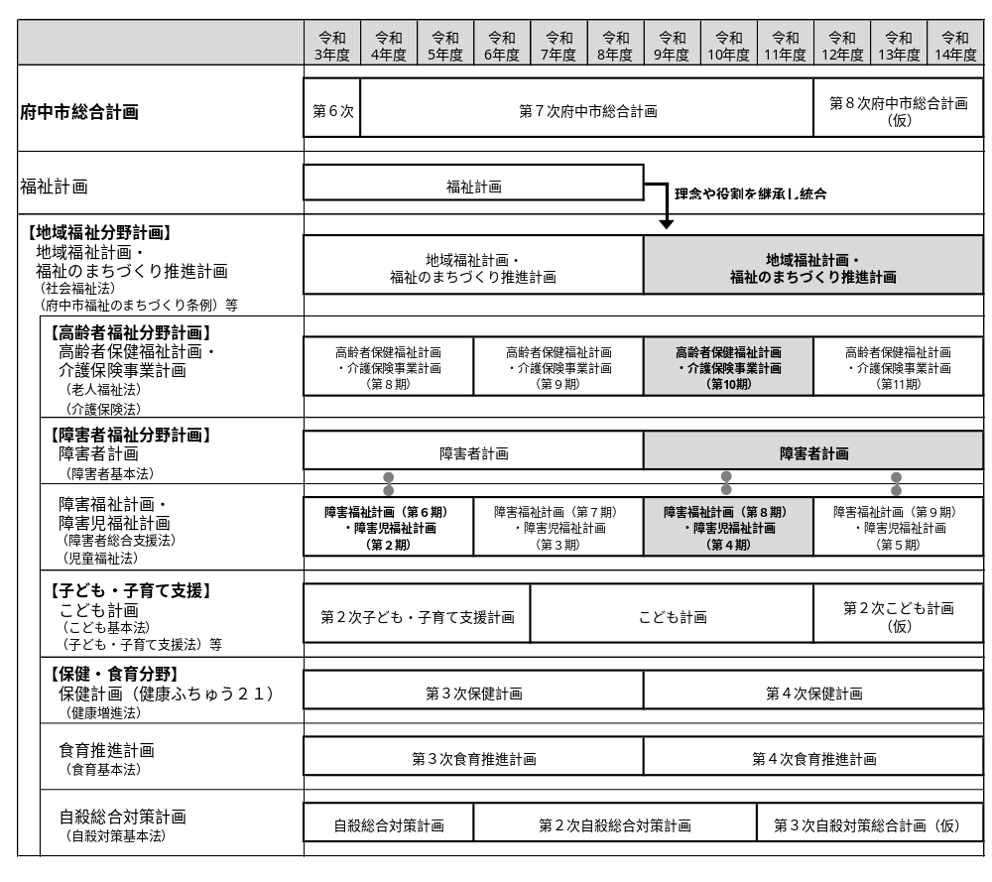
図表１－２ 計画期間

５ 策定体制

計画の策定に当たっては、幅広く市民の意見やニーズを把握し計画に反映するため、協議機関での協議検討、郵送による調査の実施、パブリックコメント手続の実施等、様々な形で市民参加を図っていきます。

（１）協議会での検討
公募市民、学識経験者、関係機関・団体等から選出された委員で構成される協議機関にて、各計画の内容を協議・審議しました。

（２）郵送による調査の実施
市民等の意識やニーズを的確に反映した計画とするため、令和７年度に、郵送による調査である「障害等のある人への調査」、「子どもの育ちや発達に関する調査」、「障害者福祉団体調査」、「障害福祉サービス事業所調査」を実施しました。

（３）パブリックコメント手続
令和８年１１月頃から実施予定です。

第２章 本市の障害者福祉の現状と課題

第２章 本市の障害者福祉の現状と課題

１ 人口の状況

（１）人口の推移
本市の人口は増加を続けており、令和８年１月１日時点の人口は、２６万２，１６２人です。そのうち、６５歳以上の高齢者人口は、５万９，６２０人で、令和２年から令和８年までの６年間で２,６２６人増加しています。令和８年には、７５歳以上の後期高齢者の人口が、１３パーセントを上回っています。また、０歳から１４歳までの年少人口は、３万０，４２４人で、微減傾向にあります（図表２－１）。

図表２－１ 人口の推移
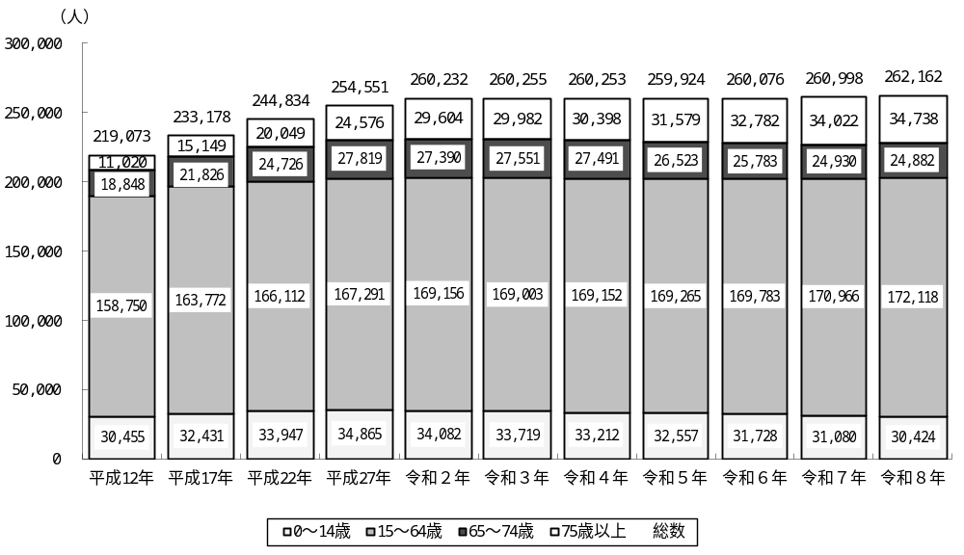

出典：府中市「住民基本台帳」（各年１月１日）

（２）人口推計
人口推計によると、本市は令和２７年には、団塊ジュニア世代が高齢者となり、急激に高齢化が進むことが見込まれます。その後は団塊ジュニア世代のような極端なピークを形成する年齢層は無くなるものの、年少人口の減少傾向が強まることが想定されます（図表２－２）。
年齢階級別の人口ピラミッドをみると、令和８年は５０～５４歳がピラミッドのピークとなっていますが、令和１７年は６０～６４歳、令和２７年は７０～７４歳となっています（図表２－３）。

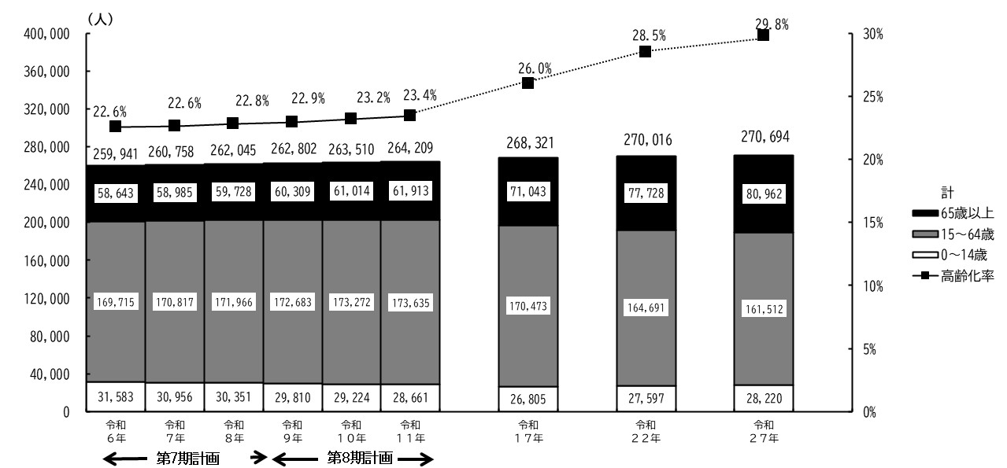
図表２－２ 人口の推移と推計

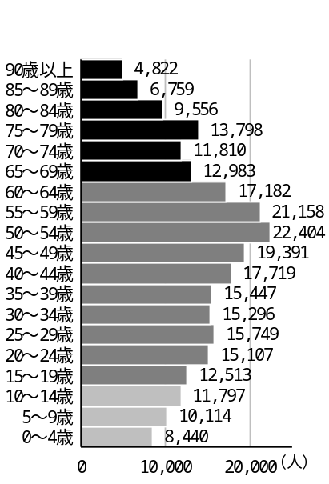
図表２－３ 人口ピラミッドの現状・見込み
【令和８年】
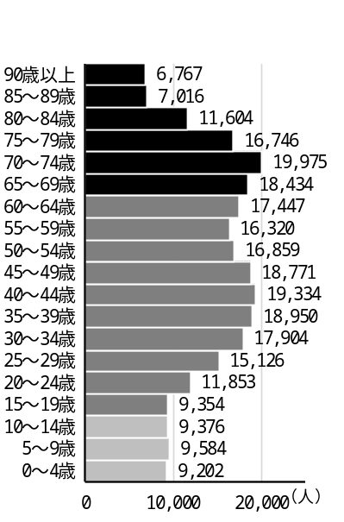
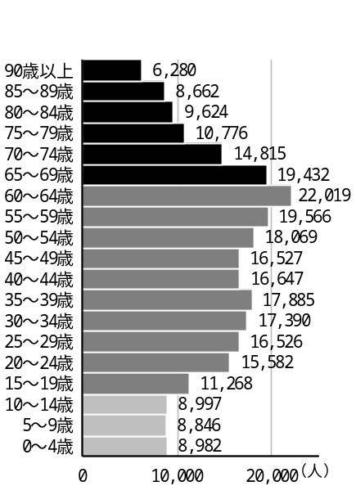
【令和２７年】
【令和１７年】

出典：府中市「住民基本台帳」（令和６年から令和８年/各年４月１日現在）
令和８年までは実績、令和９年以降はコーホート変化率法による人口推計
２ 障害のある人の現状

（１）障害のある人の現状
① 障害者手帳所持者
本市の令和６年度末（令和７年３月３１日時点）の身体障害者手帳、愛の手帳及び精神障害者保健福祉手帳の所持者を合計した人数は、１万３，８１７人です。総人口に占める障害者手帳所持者数の割合は、５．３パーセントとなっています（図表２－４）。
更新予定
図表２－４ 障害者手帳所持者数の推移
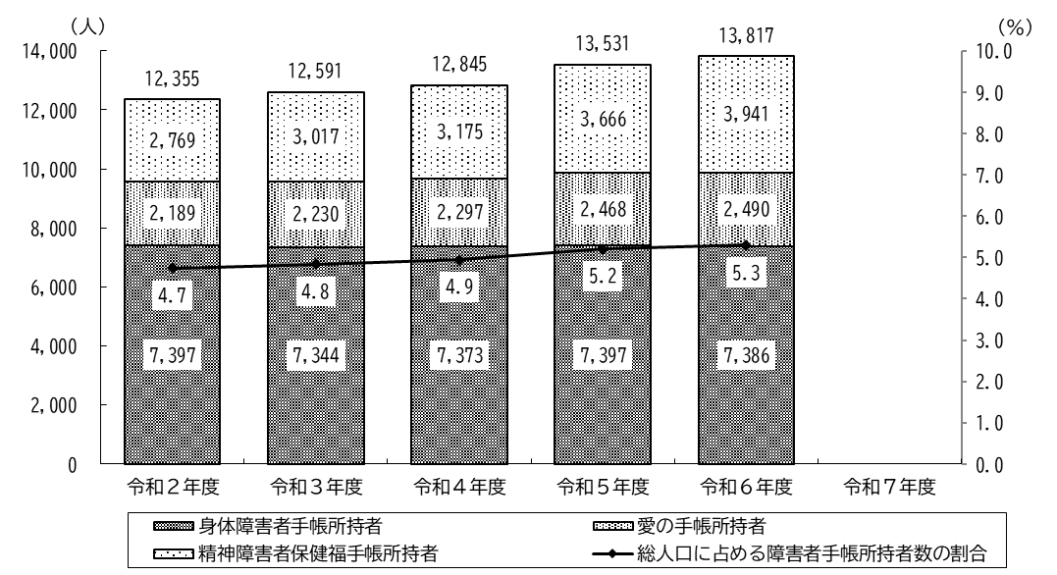

※ 重複障害者を含むため、合計は延べ人数
出典：府中市「事務報告書」(各年３月３１日)

② 身体障害者手帳所持者数の推移
令和６年度末（令和７年３月３１日現在）の身体障害者手帳所持者数は、７，３８６人となっており、令和２年度から１１人減少しています。等級別で見ると、１級が２，４８６人、２級が１，２０８人、３級が１，０２２人、４級が１，８４０人、５級が３７５人、６級が４５５人となっています。
また、等級別の割合を見ると、１級の割合が最も高く、次いで４級の割合が高くなっており、その推移を見ると、６級が微増傾向にあります。（図表２－５）。
更新予定

図表２－５ 身体障害者手帳所持者数（等級別）の推移
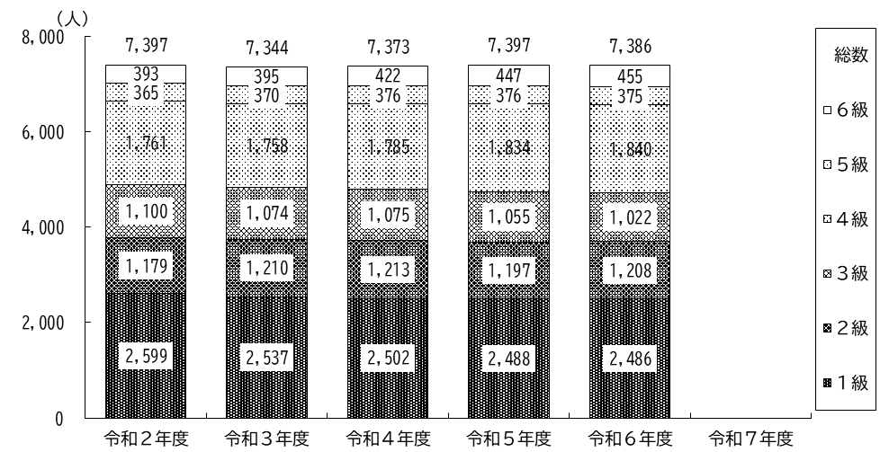

（単位：％）
区分 |  | 令和  ２年度 | 令和  ３年度 | 令和  ４年度 | 令和  ５年度 | 令和  ６年度 | 令和  ７年度
総数 |  | 100.0 | 100.0 | 100.0 | 100.0 | 100.0
 | １級 | 35.1 | 34.5 | 33.9 | 33.6 | 33.7
 | ２級 | 15.9 | 16.5 | 16.5 | 16.2 | 16.4
 | ３級 | 14.9 | 14.6 | 14.6 | 14.3 | 13.8
 | ４級 | 23.8 | 23.9 | 24.2 | 24.8 | 24.9
 | ５級 | 4.9 | 5.0 | 5.1 | 5.1 | 5.1
 | ６級 | 5.3 | 5.4 | 5.7 | 6.0 | 6.2

出典：府中市「事務報告書」(各年３月３１日)

③ 愛の手帳所持者数の推移
令和６年度末（令和７年３月３１日現在）の愛の手帳所持者数は、２，４９０人となっており、令和２年度から３０１人増加しています。程度別で見ると、重度が６６９人、中軽度が１,８２１人（令和６年度）となっています。
また、程度別の割合の推移を見ると、４度の割合が高くなっており、１度から３度の割合が低くなっています（図表２－６）。
更新予定

図表２－６ 愛の手帳所持者数（等級別）の推移
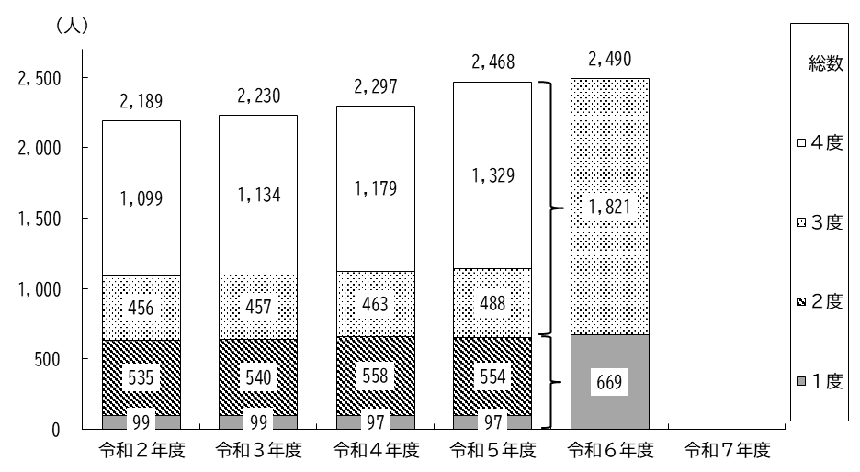

（単位：％）
区分 |  | 令和  ２年度 | 令和  ３年度 | 令和  ４年度 | 令和  ５年度 | 令和  ６年度 | 令和  ７年度
総数 |  | 100.0 | 100.0 | 100.0 | 100.0 | 100.0
 | １度 | 4.9 | 5.0 | 4.8 | 4.8 | 4.7
 | ２度 | 25.7 | 25.6 | 25.1 | 24.9 | 24.8
 | ３度 | 23.0 | 22.4 | 22.2 | 22.0 | 21.5
 | ４度 | 46.4 | 47.0 | 47.8 | 48.3 | 49.0

出典：府中市「事務報告書」(各年３月３１日)

④ 精神障害者保健福祉手帳所持者数の推移
令和６年度末（令和７年３月３１日現在）の精神障害者保健福祉手帳所持者数は、３，９４１人となっており、令和２年度から１，１７２人増加しています。程度別で見ると、１級が１９３人、２級が１，８３５人、３級が１，９１３人となっています。
また、程度別の割合の推移を見ると、令和４年度以降、３級の割合が高くなっています（図表２－７）。
更新予定

図表２－７ 精神障害者保健福祉手帳所持者数（程度別）の推移
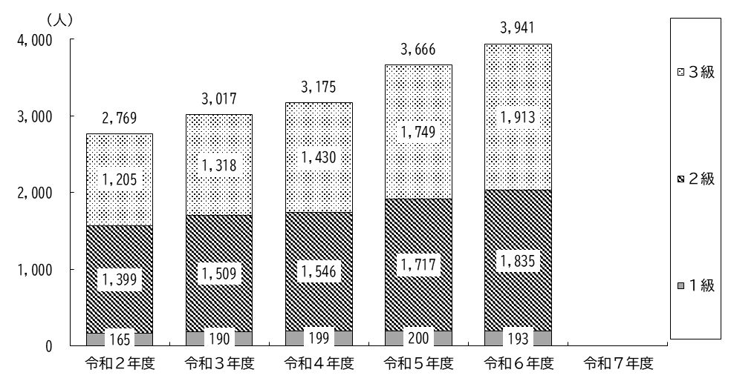

（単位：％）
区分 |  | 令和  ２年度 | 令和  ３年度 | 令和  ４年度 | 令和  ５年度 | 令和  ６年度 | 令和  ７年度
総数 |  | 100.0 | 100.0 | 100.0 | 100.0 | 100.0
 | １級 | 6.0 | 6.3 | 6.3 | 5.5 | 4.9
 | ２級 | 50.5 | 50.0 | 48.7 | 46.8 | 46.6
 | ３級 | 43.5 | 43.7 | 45.0 | 47.7 | 48.5

出典：府中市「事務報告書」(各年３月３１日)

⑤ 難病患者（特殊疾病認定患者）の推移
難病患者（特殊疾病認定患者）数は、令和２年度から令和６年度までは増加傾向が続いています。令和６年度末（令和７年３月３１日現在）は２，５４８人となっています（図表２－８）。
更新予定
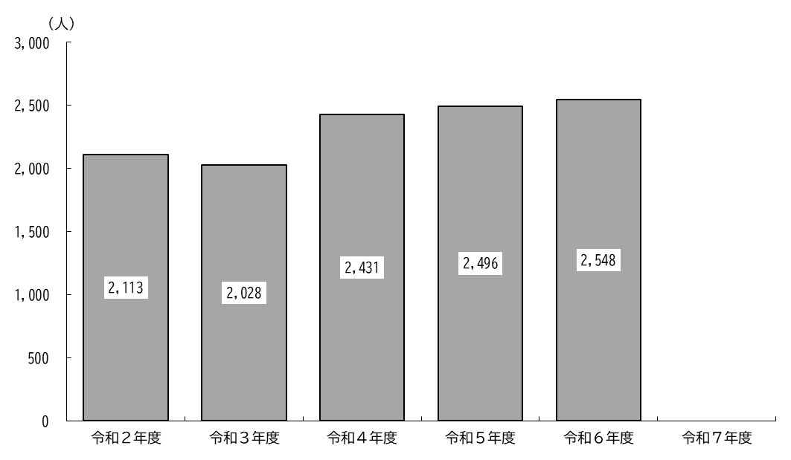
図表２－８ 難病患者（特殊疾病認定患者)数の推移

出典：東京都「福祉・衛生統計年報」（各年３月３１日）

（２）障害のある児童の現状
① １８歳未満の手帳所持者
令和６年度末（令和７年３月３１日現在）の１８歳未満の手帳所持者数は、８６２人となっています。愛の手帳所持者が８割近くを占めています（図表２－９）。
更新予定
図表２－９ １８歳未満の手帳所持者数の推移
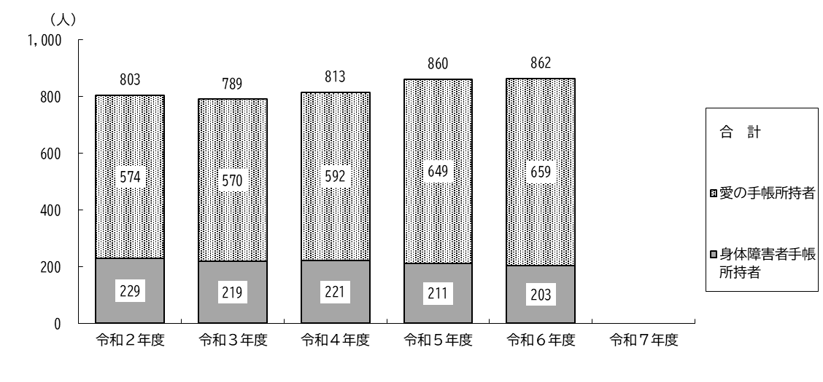

（単位：％）
区分 |  | 令和  ２年度 | 令和  ３年度 | 令和  ４年度 | 令和  ５年度 | 令和  ６年度 | 令和  ７年度
合計 |  | 100.0 | 100.0 | 100.0 | 100.0 | 100.0
 | 身体障害者手帳所持者 | 28.5 | 27.8 | 27.2 | 24.5 | 23.5
 | 愛の手帳所持者 | 71.5 | 72.2 | 72.8 | 75.5 | 76.5
※ 精神障害者保健福祉手帳所持者数及び難病患者（特殊疾病認定患者）数について、市では１８歳未満の人数を公開していません。

出典：府中市「事務報告書」(各年３月３１日)

② １８歳未満の身体障害者手帳所持者
令和６年度末（令和７年３月３１日現在）の１８歳未満の身体障害者手帳所持者数は、２０３人となっており、等級別で見ると、１級が８７人、２級が４２人、３級が３３人、４級が２４人、５級が１０人、６級が７人となっています。
等級別の割合を見ると、１級から３級でほぼ８割を占めています（図表２－１０）。
更新予定
図表２－１０ １８歳未満の身体障害者手帳所持者（等級別）数の推移
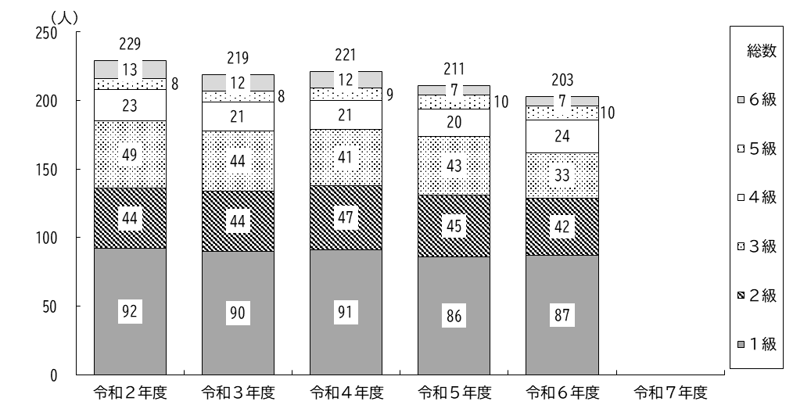

（単位：％）
区分 |  | 令和  ２年度 | 令和  ３年度 | 令和  ４年度 | 令和  ５年度 | 令和  ６年度 | 令和  ７年度
総数 |  | 100.0 | 100.0 | 100.0 | 100.0 | 100.0
 | １級 | 40.2 | 41.1 | 41.2 | 40.8 | 42.9
 | ２級 | 19.2 | 20.1 | 21.3 | 21.3 | 20.7
 | ３級 | 21.4 | 20.1 | 18.6 | 20.4 | 16.3
 | ４級 | 10.0 | 9.6 | 9.5 | 9.5 | 11.8
 | ５級 | 3.5 | 3.7 | 4.1 | 4.7 | 4.9
 | ６級 | 5.7 | 5.5 | 5.4 | 3.3 | 3.4

出典：府中市「事務報告書」(各年３月３１日)

③ １８歳未満の愛の手帳所持者
令和６年度末（令和７年３月３１日現在）の１８歳未満の愛の手帳所持者数は、６５９人となっており、令和２年度から８５人増加しています。等級別で見ると、重度が１５１人、中軽度が５０８人（令和６年度）となっています。
等級別の割合を見ると、４度の割合が最も多く、６割近くとなっています（図表２－ １１）。
更新予定

図表２－１１ １８歳未満の愛の手帳所持者（程度別）数の推移
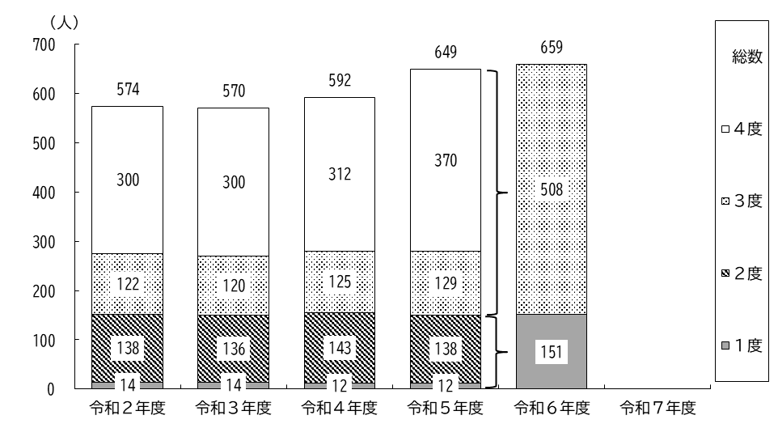

（単位：％）
区分 |  | 令和  ２年度 | 令和  ３年度 | 令和  ４年度 | 令和  ５年度 | 令和  ６年度 | 令和  ７年度
総数 |  | 100.0 | 100.0 | 100.0 | 100.0 | 100.0
 | １度 | 2.4 | 2.5 | 2.0 | 1.8 | 22.9
 | ２度 | 24.0 | 23.9 | 24.2 | 21.3 | 22.9
 | ３度 | 21.3 | 21.1 | 21.1 | 19.9 | 77.1
 | ４度 | 52.3 | 52.6 | 52.7 | 57.0 | 77.1

出典：府中市「事務報告書」(各年３月３１日)

３ 障害福祉サービスの実績

（１）訪問系サービス
訪問系サービスは、居宅介護、重度訪問介護のサービス量は、平成30年度から令和３年度にかけて増加傾向でしたが、令和５年度にかけて減少傾向に転じています。その後重度訪問介護のサービス量は令和７年度にかけて増加しています（図表２－１２）。

図表２－１２ 訪問系サービスの利用状況
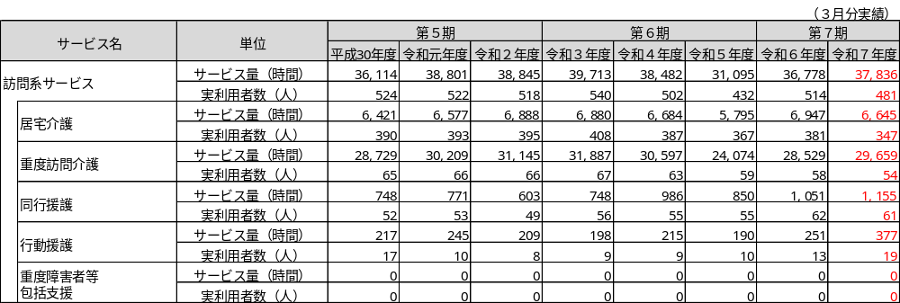

（２）日中活動系サービス
日中活動系サービスは、平成３０年度から令和７年度にかけて、自立訓練（生活訓練）、就労移行支援、就労継続支援（Ｂ型）、就労定着支援が増加傾向となっています（図表２－１３）。

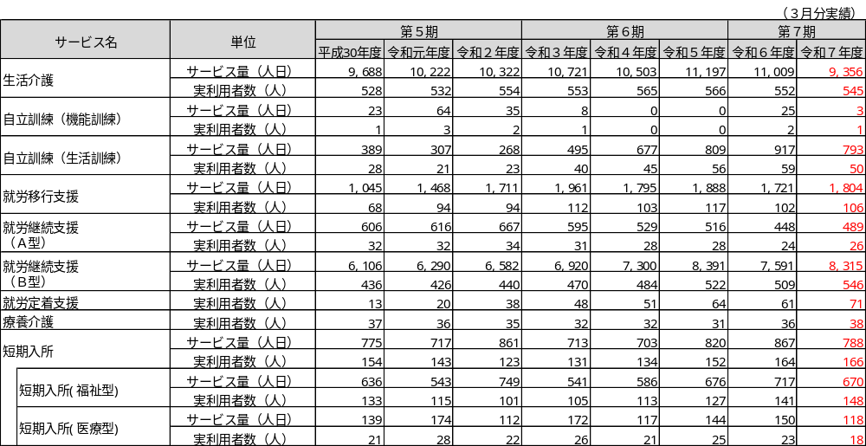
図表２－１３ 日中活動系サービスの利用状況

（３）居住系サービス
居住系サービスは、共同生活援助の利用増加が続いています。令和７年度は自立生活援助が０人、施設入所支援が１５７人、共同生活援助が３６８人となっています（図表２－１４）。

図表２－１４ 居住系サービスの利用状況
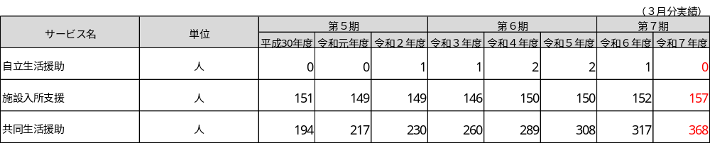

（４）相談支援サービス
相談支援サービスは、令和７年度は計画相談支援が４３８人、地域移行支援が４人、地域定着支援が２人となっています（図表２－１５）。

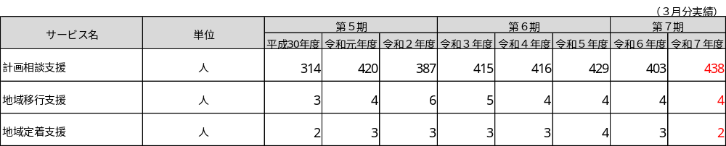
図表２－１５ 相談支援サービスの利用状況

（５）地域生活支援事業
地域生活支援事業は、制度改正に伴い、体系、事業名称が変更されています。相談支援事業、日常生活用具給付等事業、移動支援事業は、大きな変化はありません。地域活動支援センターは、令和７年度は増加し３，３６３人となっています（図表２－１６）。

図表２－１６ 地域生活支援事業の利用状況
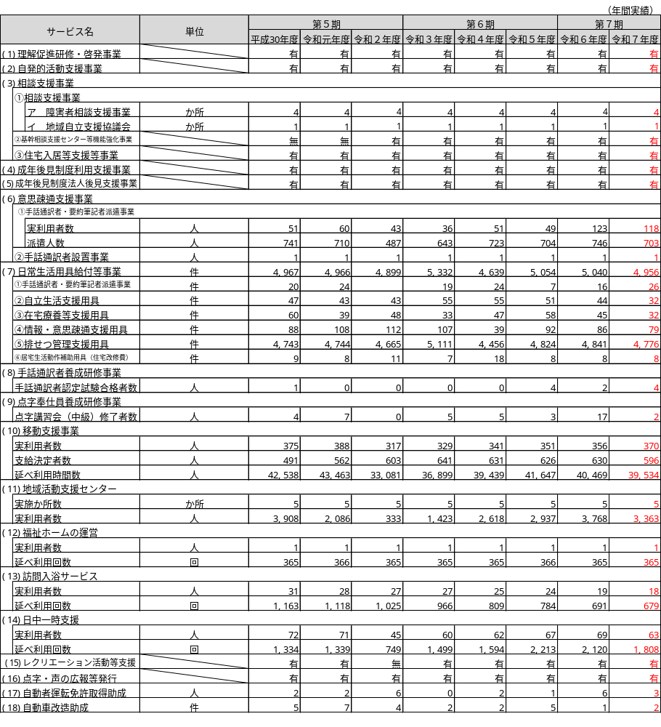

４ 障害児福祉サービスの実績

平成３０年の児童福祉法の一部改正に伴い、「府中市障害児福祉計画（第１期）」を策定しました。児童発達支援は、サービス量、実利用者数共に増加が続いています。放課後等デイサービスは、平成３０年度と比べ令和７年度のサービス量、実利用者数が増えています（図表２－１７）。

図表２－１７ 障害児福祉サービスの利用状況
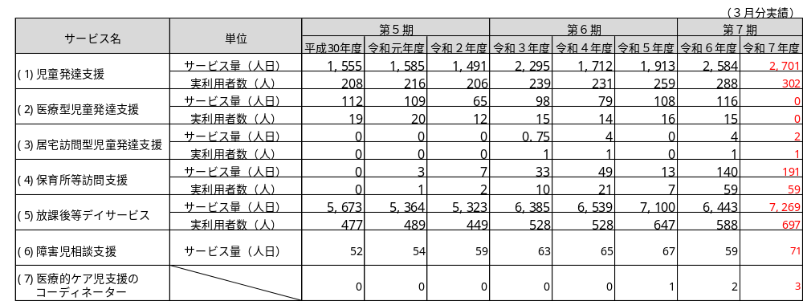

５ 障害者計画の評価

（１）事業の進捗状況
障害者計画（令和３年度～令和７年度）に掲載されている事業の実績や進捗状況について、府中市障害者計画推進協議会に諮りながら評価を行いました。評価は次の３段階で行い、評価に基づき、次年度以降に向けた改善点等を検討しました。
〇：事業内容のとおり実施
△：事業内容の一部を実施
×：未実施

目標１ 協働・連携で進める地域共生のまちづくりの推進
事業は令和７年度にはすべて実施しています。今後も各種イベント、広報等を通じて、障害のある人への理解・啓発、福祉意識の醸成を推進するとともに、障害者福祉団体、障害福祉サービス事業所との協働を進め、市民へのノーマライゼーションの意識啓発を推進していきます。また、道路や交通機関のバリアフリー化を推進するとともに、障害のある人の地域参加などにより、地域による見守り、支えあい支援を充実していく必要があります。
方針 | 評価 | 令和  ３年度 | 令和  ４年度 | 令和  ５年度 | 令和  ６年度 | 令和  ７年度
（１）市民へのノーマライゼーションに関する意識啓発 | ○ | 4 | 4 | 5 | 5 | 5
（１）市民へのノーマライゼーションに関する意識啓発 | △ | 0 | 0 | 0 | 0 | 0
（１）市民へのノーマライゼーションに関する意識啓発 | × | 1 | 1 | 0 | 0 | 0
（２）バリアフリーの推進 | ○ | 4 | 5 | 4 | 5 | 5
（２）バリアフリーの推進 | △ | 0 | 0 | 1 | 0 | 0
（２）バリアフリーの推進 | × | 1 | 0 | 0 | 0 | 0
（３）地域における見守り・支え合いの推進 | ○ | 7 | 8 | 8 | 8 | 8
（３）地域における見守り・支え合いの推進 | △ | 1 | 0 | 0 | 0 | 0
（３）地域における見守り・支え合いの推進 | × | 0 | 0 | 0 | 0 | 0
（４）障害者福祉団体の活動支援及び協働 | ○ | 2 | 2 | 2 | 2 | 2
（４）障害者福祉団体の活動支援及び協働 | △ | 0 | 0 | 0 | 0 | 0
（４）障害者福祉団体の活動支援及び協働 | × | 0 | 0 | 0 | 0 | 0
（５）障害福祉サービス事業所への支援及び協働 | ○ | 5 | 5 | 5 | 5 | 5
（５）障害福祉サービス事業所への支援及び協働 | △ | 0 | 0 | 0 | 0 | 0
（５）障害福祉サービス事業所への支援及び協働 | × | 0 | 0 | 0 | 0 | 0
計 | ○ | 22 | 24 | 24 | 25 | 25
計 | △ | 1 | 0 | 1 | 0 | 0
計 | × | 2 | 1 | 0 | 0 | 0
※ 表中の数値は、各方針における事業の数を表しています。
目標２ 障害のある人の社会参加の推進
事業はおおむね実施しています。各種の障害福祉サービスの充実やイベント、活動機会の充実により、障害のある人の社会参加が進んでいます。また、各種の就労支援サービスにより、障害のある人の就労も進んでいると考えられます。
今後は、関係機関の連携の強化をより一層進めていくとともに、市における障害者活躍推進計画等の着実な実施など、障害のある人の社会参加に向けた、より実効性のある取組みが求められています。

方針 | 評価 | 令和  ３年度 | 令和  ４年度 | 令和  ５年度 | 令和  ６年度 | 令和  ７年度
（１）地域活動及び社会活動への参加促進 | ○ | 4 | 4 | 4 | 4 | 4
（１）地域活動及び社会活動への参加促進 | △ | 0 | 0 | 0 | 0 | 0
（１）地域活動及び社会活動への参加促進 | × | 0 | 0 | 0 | 0 | 0
（２）生涯学習・文化芸術活動・スポーツの機会の確保 | ○ | 3 | 3 | 3 | 3 | 3
（２）生涯学習・文化芸術活動・スポーツの機会の確保 | △ | 0 | 0 | 0 | 0 | 0
（２）生涯学習・文化芸術活動・スポーツの機会の確保 | × | 0 | 0 | 0 | 0 | 0
（３）就労への支援 | ○ | 9 | 9 | 9 | 8 | 8
（３）就労への支援 | △ | 1 | 1 | 1 | 2 | 2
（３）就労への支援 | × | 0 | 0 | 0 | 0 | 0
計 | ○ | 16 | 16 | 16 | 15 | 15
計 | △ | 1 | 1 | 1 | 2 | 2
計 | × | 0 | 0 | 0 | 0 | 0
※ 表中の数値は、各方針における事業の数を表しています。

目標３ 差別の解消、権利擁護の推進及び虐待の防止
事業はすべて実施しています。民間事業者への周知も、府中市障害者差別解消支援地域連絡会議の開催により行われています。
今後も、府中市障害者差別解消支援地域連絡会議、本市の障害者虐待防止センター、府中市権利擁護センターの活動等を継続的に支援することにより、障害のある人に対する差別の解消、権利擁護、虐待の防止に取り組む必要があります。

方針 | 評価 | 令和  ３年度 | 令和  ４年度 | 令和  ５年度 | 令和  ６年度 | 令和  ７年度
（１）障害のある人に対する差別の解消の推進 | ○ | 2 | 2 | 2 | 2 | 2
（１）障害のある人に対する差別の解消の推進 | △ | 0 | 0 | 0 | 0 | 0
（１）障害のある人に対する差別の解消の推進 | × | 0 | 0 | 0 | 0 | 0
（２）虐待防止 | ○ | 1 | 1 | 1 | 1 | 1
（２）虐待防止 | △ | 0 | 0 | 0 | 0 | 0
（２）虐待防止 | × | 0 | 0 | 0 | 0 | 0
（３）権利擁護の推進 | ○ | 2 | 2 | 2 | 2 | 2
（３）権利擁護の推進 | △ | 0 | 0 | 0 | 0 | 0
（３）権利擁護の推進 | × | 0 | 0 | 0 | 0 | 0
計 | ○ | 5 | 5 | 5 | 5 | 5
計 | △ | 0 | 0 | 0 | 0 | 0
計 | × | 0 | 0 | 0 | 0 | 0
※ 表中の数値は、各方針における事業の数を表しています。

目標４ 情報提供と相談支援機能の充実
事業はすべて実施しています。基幹相談支援センターも、総合相談、ネットワークづくり等の中核として運営されています。
今後も、（地域）自立支援協議会や相談支援事業所等と継続的に連携し、発達相談から切れ目のない支援や、多機関協働による包括的な相談支援を推進するとともに、障害のある人への相談支援機能の充実を図る必要があります。また、分かりやすい情報提供に努め、情報提供体制の充実を進めていきます。

方針 | 評価 | 令和  ３年度 | 令和  ４年度 | 令和  ５年度 | 令和  ６年度 | 令和  ７年度
（１）相談支援機能の充実・強化、意思決定支援 | ○ | 9 | 9 | 9 | 9 | 9
（１）相談支援機能の充実・強化、意思決定支援 | △ | 0 | 0 | 0 | 0 | 0
（１）相談支援機能の充実・強化、意思決定支援 | × | 0 | 0 | 0 | 0 | 0
（２）情報提供体制の充実 | ○ | 8 | 8 | 8 | 8 | 8
（２）情報提供体制の充実 | △ | 0 | 0 | 0 | 0 | 0
（２）情報提供体制の充実 | × | 0 | 0 | 0 | 0 | 0
計 | ○ | 17 | 17 | 17 | 17 | 17
計 | △ | 0 | 0 | 0 | 0 | 0
計 | × | 0 | 0 | 0 | 0 | 0
※ 表中の数値は、各方針における事業の数を表しています。

目標５ 安心して地域生活を送るための仕組みづくりの推進
事業はおおむね実施しています。障害福祉サービスは、今後も安定した提供ができるよう、事業者の確保等が必要です。また、今後利用の増加が見込まれる心身障害者福祉センターや相談等の件数が増加している地域生活支援センターは、利用者のニーズを踏まえた機能の充実が求められています。

方針 | 評価 | 令和  ３年度 | 令和  ４年度 | 令和  ５年度 | 令和  ６年度 | 令和  ７年度
（１）地域生活を支えるサービスの充実 | ○ | 28 | 28 | 28 | 28 | 28
（１）地域生活を支えるサービスの充実 | △ | 0 | 0 | 0 | 0 | 0
（１）地域生活を支えるサービスの充実 | × | 1 | 1 | 1 | 1 | 1
（２）安心して生活できる環境づくり | ○ | 13 | 13 | 13 | 13 | 13
（２）安心して生活できる環境づくり | △ | 0 | 0 | 0 | 0 | 0
（２）安心して生活できる環境づくり | × | 1 | 1 | 1 | 1 | 1
（３）精神障害にも対応した地域包括ケアシステムの検討 | ○ | 1 | 1 | 1 | 1 | 1
（３）精神障害にも対応した地域包括ケアシステムの検討 | △ | 0 | 0 | 0 | 0 | 0
（３）精神障害にも対応した地域包括ケアシステムの検討 | × | 0 | 0 | 0 | 0 | 0
（４）災害時の支援体制の構築と福祉避難所の確保 | ○ | 2 | 2 | 2 | 2 | 2
（４）災害時の支援体制の構築と福祉避難所の確保 | △ | 0 | 0 | 0 | 0 | 0
（４）災害時の支援体制の構築と福祉避難所の確保 | × | 0 | 0 | 0 | 0 | 0
（５）感染症対策の推進 | ○ | 2 | 2 | 2 | 2 | 2
（５）感染症対策の推進 | △ | 0 | 0 | 0 | 0 | 0
（５）感染症対策の推進 | × | 0 | 0 | 0 | 0 | 0
計 | ○ | 46 | 46 | 46 | 46 | 46
計 | △ | 0 | 0 | 0 | 0 | 0
計 | × | 2 | 2 | 2 | 2 | 2
※ 表中の数値は、各方針における事業の数を表しています。
目標６ 障害のある児童への支援の充実
事業はすべて実施しています。特別支援教室の利用者数も増加しています。
特別支援教室の利用者数が増加するなかで、通常級においても特別支援教育の専門性が求められています。また、子ども発達支援センターを中心に、乳幼児期から学齢期までの切れ目のない支援が求められています。特に医療的ケア児については、医療的ケア児コーディネーターのスキルアップ等により、適切な支援が求められています。さらに、居宅訪問型児童発達支援、保育所等訪問支援等の比較的新しいサービスについても、ニーズの把握とともに適切なサービス提供が求められています。

方針 | 評価 | 令和  ３年度 | 令和  ４年度 | 令和  ５年度 | 令和  ６年度 | 令和  ７年度
（１）インクルーシブ教育システムの構築 | ○ | 5 | 5 | 5 | 5 | 5
（１）インクルーシブ教育システムの構築 | △ | 0 | 0 | 0 | 0 | 0
（１）インクルーシブ教育システムの構築 | × | 0 | 0 | 0 | 0 | 0
（２）乳幼児期から学齢期までの切れ目のない支援体制の構築 | ○ | 8 | 8 | 9 | 9 | 9
（２）乳幼児期から学齢期までの切れ目のない支援体制の構築 | △ | 0 | 1 | 0 | 0 | 0
（２）乳幼児期から学齢期までの切れ目のない支援体制の構築 | × | 1 | 0 | 0 | 0 | 0
（３）障害児通所支援等の充実 | ○ | 6 | 6 | 6 | 6 | 6
（３）障害児通所支援等の充実 | △ | 0 | 0 | 0 | 0 | 0
（３）障害児通所支援等の充実 | × | 0 | 0 | 0 | 0 | 0
計 | ○ | 19 | 19 | 20 | 20 | 20
計 | △ | 0 | 1 | 0 | 0 | 0
計 | × | 1 | 0 | 0 | 0 | 0
※ 表中の数値は、各方針における事業の数を表しています。

（２）重点施策の進捗状況
障害者計画（令和３年度～令和８年度）では、８つの重点施策を設定し、それぞれ指標を設定して推進してきました。各重点施策の令和６年度までの進捗状況は以下の通りです。

「障害理解・意識啓発の推進」における障害者地域交流促進事業参加者数（人）は、コロナ禍が終息した令和４年度以降大きく増加し、令和６年度で目標値を達成しました。

「就労支援事業の強化」における就労移行支援事業等を利用した一般就労への移行者数（人）は、令和６年度には目標値の２倍を上回る８９人となっています。

「差別の解消へ向けた取組の強化」における「合理的配慮の提供」の認知度（％）も、令和６年度には目標値を６．０ポイント上回っています。

「権利擁護の推進」における、権利擁護センターふちゅうにおける成年後見制度に係る相談件数（人）は、令和４年度・５年度は目標値を上回っていたものの、令和６年度には下回る結果となっています。

また、「基幹相談支援センターを中核とした相談支援ネットワークの構築」における指定特定相談支援事業者数は、令和６年度において目標値にわずかに届きませんでした。

さらに、「地域生活支援拠点等の運営」における地域生活支援拠点登録事業所数についても、令和６年度は目標値の半数にとどまっています。

福祉型児童発達支援センターの整備に関しては、発達相談の新規利用者数が４４１人となり、目標値を大幅に上回りました。
令和７年度更新予定
コメントも修正

障害者計画（令和３年度～令和７年度）記載の内容
重点施策 | 指標名（単位） | 指標の説明 | 令和３年度  実績値 | 令和７年度  目標値
障害理解・意識啓発の推進 | 障害者地域交流促進事業参加者数（人） | 障害者軽スポーツ大会、Waiwaiフェスティバル及びプール開放の参加者数 | 5,948人（R1） | 6,150人
各機関の連携の一層強化 | 関係機関連絡会の実施 | 就労支援センターみ～なを中心とした関係機関連絡会の実施 | － | －
就労支援事業の強化 | 就労移行支援事業等を利用した一般就労への移行者数(人) | 障害者就労支援事業等を利用し、一般就労に移行した人数 | 27人（R2） | 43人
差別の解消へ向けた取組の強化 | 「合理的配慮の提供」の認知度（％） | 世論により調査した障害者差別に対する普及率。令和３年度より質問項目に含める。（基準値は令和元年度インターネット都政モニターアンケートを参照） | 都26.3%（R2） | 30.5%
権利擁護の推進 | 権利擁護センターふちゅうにおける成年後見制度に係る相談件数（人） | 成年後見制度の仕組みや概要等を説明し、成年後見制度の活用につなげる | 895件（R2） | 980件
基幹相談支援センターを中核とした相談支援ネットワークの構築 | 指定特定相談支援事業者数（か所） | 障害者総合支援法に基づき、障害福祉サービスを利用するためのサービス等の利用計画を作成及び基本相談支援の提供を行うことができる指定特定相談支援事業者数 | 19か所（R2） | 20か所
地域生活支援拠点等の運営 | 地域生活支援拠点登録事業所数（か所） | 地域生活拠点等の機能を担う事業所としての届出書を提出している事業所数 |  | 15か所
福祉型児童発達支援センターの整備 | 発達相談の新規利用者数（人） | 発達相談のインテーク（初回面接）件数 | 197人（R2） | 300人

指標名（単位） | 令和３年度～令和７年度の実績
指標名（単位） | 令和３年度 | 令和４年度 | 令和５年度 | 令和６年度 | 令和７年度
障害者地域交流促進事業参加者数（人） | 2,410人 | 4,458人 | 5,146人 | 6,325人 | 6,059人
関係機関連絡会の実施 | 有 | 有 | 有 | 有 | 有
就労移行支援事業等を利用した一般就労への移行者数(人) | 46人 | 68人 | 79人 | 96人 | 67人
「合理的配慮の提供」の認知度（％） | 44.60% | 32.40% | 25.50% | 36.50% | 25.90%
権利擁護センターふちゅうにおける  成年後見制度に係る相談件数（人） | 920件 | 1070件 | 993件 | 792件 | 838件
指定特定相談支援事業者数（か所） | 19か所 | 18か所 | 17か所 | 19か所 | 18か所
地域生活支援拠点登録事業所数（か所） | 8か所 | 8か所 | 10か所 | 8か所 | 9か所
発達相談の新規利用者数（人） | 218人 | 260人 | 195人 | 441人 | 420人

６ 郵送による調査から見た現状
■各調査概要
① 調査の目的
本調査は、障害者福祉に関する意見や要望を把握することにより、府中市障害者計画、障害福祉計画・障害児福祉計画の策定のための基礎資料を得ることを目的とする。

② 調査の種類と対象者
調査種別 | 対象者 | 抽出方法
①障害等のある人への調査 | 市内の18歳以上の障害者手帳所持者、自立支援医療受給者証所持者、特定医療費受給者証所持者 2,300人  【内訳】  - 身体障害者 1,012人  - 知的障害者 244人  - 精神障害者 571人  - 自立支援医療受給者 150人  - 難病患者 323人 | - 市内に居住する18歳以上の身体障害者手帳所持者より無作為抽出  - 市内に居住する18歳以上の愛の手帳所持者より無作為抽出  - 市内に居住する18歳以上の精神障害者保健福祉手帳所持者より無作為抽出  ④市内に居住する18歳以上の自立支援医療受給者証所持者より無作為抽出  ⑤市内に居住する18歳以上の特定医療費受給者証所持者より無作為抽出
②子どもの育ちや発達に関する調査 | 市内の１８歳未満の障害者手帳所持者、特定医療費受給者証所持者、児童通所受給証・障害福祉サービス受給者証所持者の保護者  1,000人  【内訳】  - 身体障害児 183人  - 知的障害児 552人  - 精神障害児 81人  - 小児慢性特定疾病 165人  - 児童通所受給者証・障害福祉サービス受給者証所持者 19人 | ①市内に居住する18歳未満の身体障害者手帳所持者  ②市内に居住する18歳未満の愛の手帳所持者  ③市内に居住する18歳未満の精神障害者保健福祉手帳所持者  ④市内に居住する18歳未満の特定医療費受給者証所持者  ⑤市内に居住する18歳未満の児童通所受給者証・障害福祉サービス受給者証所持者より無作為抽出
③障害者福祉団体調査 | 市内の障害者福祉団体  11団体 | 市内の障害者福祉団体(当事者団体・家族会)
④障害福祉サービス事業所調査 | 市内の障害福祉サービス事業所  146事業所 | 市内の障害福祉サービス事業所

③調査方法
・郵送配布・郵送回収(督促礼状１回送付)

④調査時期
・令和７年１０月３１日から１１月１７日(調査票締切)

⑤回収率
 | 発送・配布数 | 回収数  （回収率） | 有効回収数  （有効回収率）
ア．障害等のある人への調査 | ２，３００ | 1,41８  （61.7％） | 1,413  （61.4%）
イ．子どもの育ちや発達に関する調査 | 1，０００ | 586  （58.6％） | 585  （58.5%）
ウ．障害者福祉団体調査 | １１ | 5  （45.5％） | 5  （45.5%）
エ．障害福祉サービス事業所調査 | 146 | 11１  （76.0％） | 110  （75.6%）

（１）サービスの満足度
①サービスの満足度
「障害等のある人への調査」では、障害福祉サービスを利用している人のサービスの 満足度について、「満足」(３４.８パーセント)と「やや満足」(３７.１パーセント)をあわせた＜満足層＞は７１.９パーセントとなっている一方、「やや不満」(１５.４パーセント)と「不満」(３．７パーセント)をあわせた＜不満層＞は１９．１パーセントとなっています（図表２－１８）。障害等の種類別では、精神障害者の「満足」(４５．６パーセント)と「やや満足」(３５．９パーセント)をあわせた＜満足層＞は８１．５パーセントと、他の障害種別に比べると１０ポイント以上高くなっています（図表２－１９）。

図表２－１８ 障害福祉サービスの満足度(全体)
＜障害福祉サービスを利用している人＞
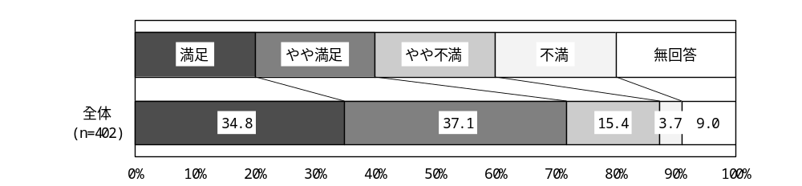

図表２－１９ 障害福祉サービスの満足度(障害等の種類別)
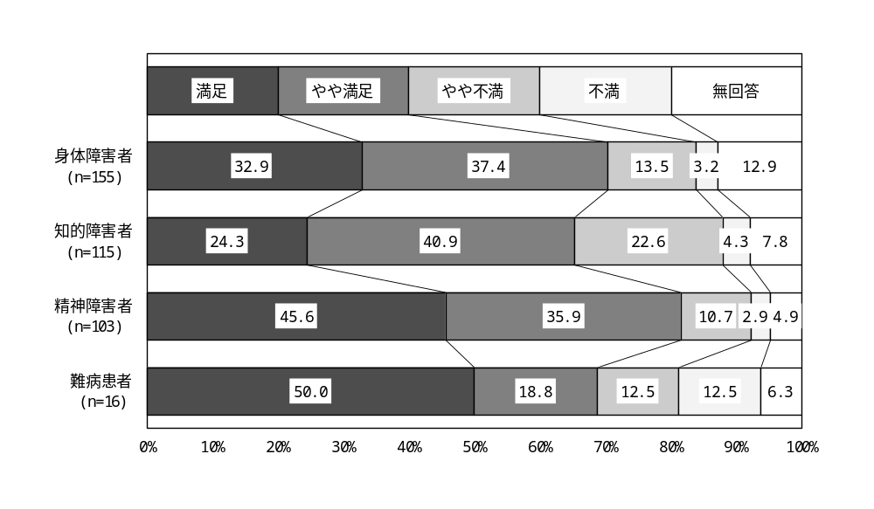
＜障害福祉サービスを利用している人＞

（２）就労
① 障害等のある人が働くために希望すること
「障害等のある人への調査」では、障害等のある人が働くために希望することについて、身体障害者、知的障害者は「自分の家の近くに働く場所があること」（身体：２８．１パーセント、知的：４５．６パーセント）、精神障害者と難病患者は「必要なときに通院・服薬ができるなど、健康状態にあわせた働き方ができること」（精神：５６．７パーセント、難病：５５．５パーセント）が最も多くなっています（図表２－２０）。

図表２－２０ 障害等のある人が働くために希望すること
(全体、障害等の種類別：複数回答)
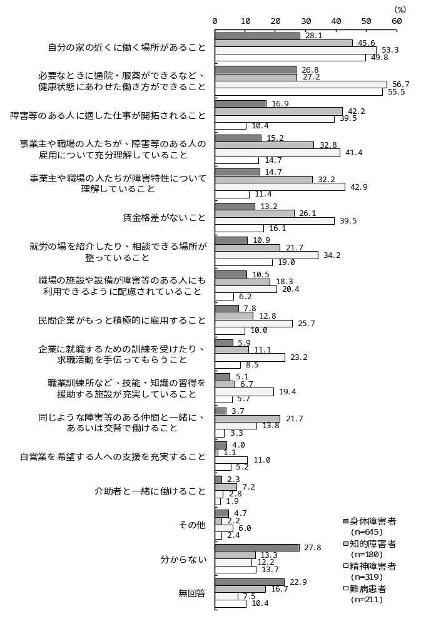
【障害等のある人への調査】

（３）相談
① 相談できる人の有無
「障害等のある人への調査」では、相談できる人の有無について、障害、難病患者のいずれも「いる」が８割を超えています（図表２－２１）。
「子どもの育ちや発達に関する調査」においても、主に養育している人に対して相談できる人の有無について３障害、難病患者のいずれも「いる」が８割以上となっています（図表２－２２）。

図表２－２１ 相談できる人の有無（障害等の種類別）
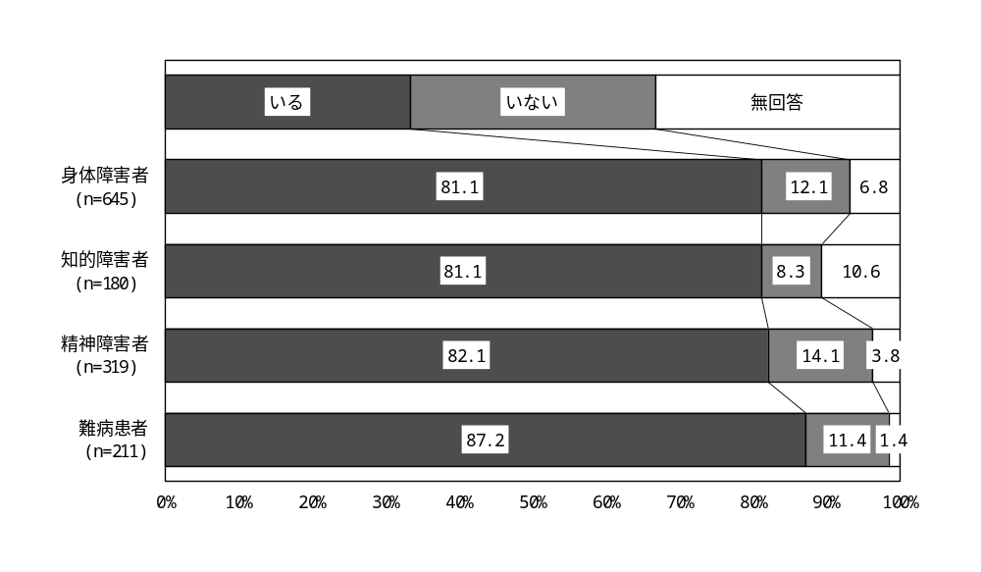
【障害等のある人への調査】

図表２－２２ 相談できる人の有無（障害等の種類別）
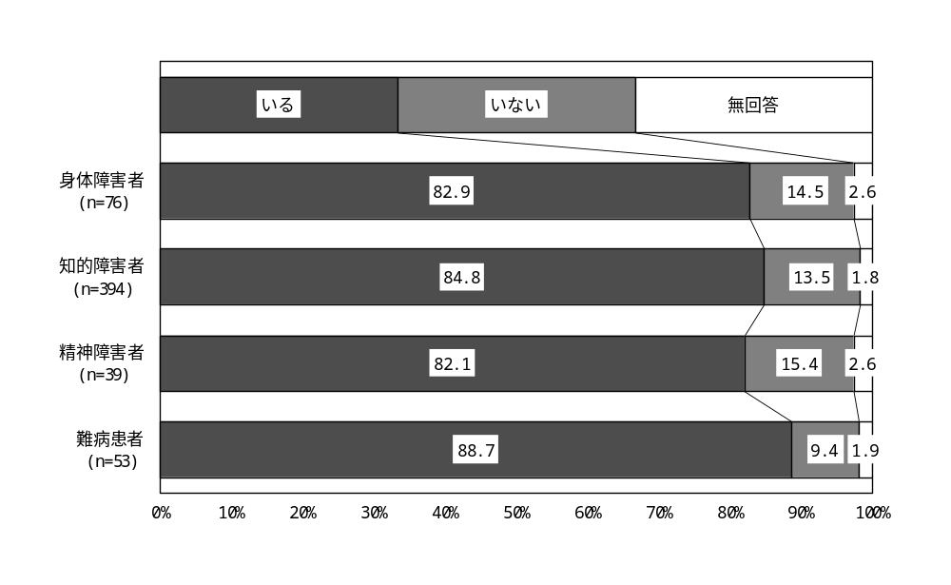
【子どもの育ちや発達に関する調査】

（４）成年後見制度
① 成年後見人等にやってほしいこと
「障害等のある人への調査」では、成年後見人等にやってほしいこととして、３障害、難病患者のいずれも「生活・医療等に関する契約や手続き」（身体：４５．３パーセント、知的：６７．８パーセント、精神：５６．７パーセント、難病：６０．２パーセント）が最も多くなっています（図表２－２３）。

図表２－２３ 成年後見人等にやってほしいこと(障害等の種類別：複数回答)
【障害等のある人への調査】
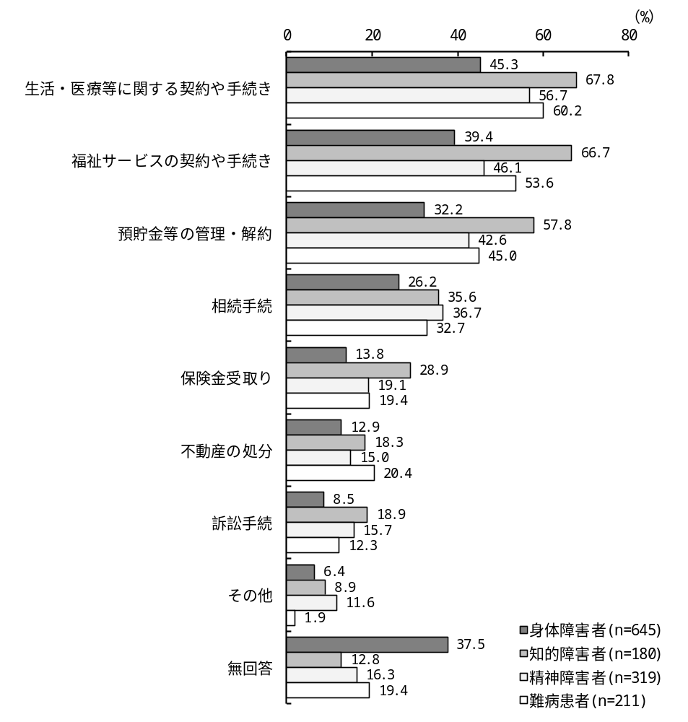

（５）災害対応
① 緊急時の単独避難
「障害等のある人への調査」では、緊急時の単独避難について、「できない」の割合は、身体障害者では２８．１パーセント、知的障害者では５０．０パーセント、精神障害者では１０．０パーセント、難病患者では７．１パーセントとなっており、知的障害者は「できない」が半数となっています（図表２－２４）。

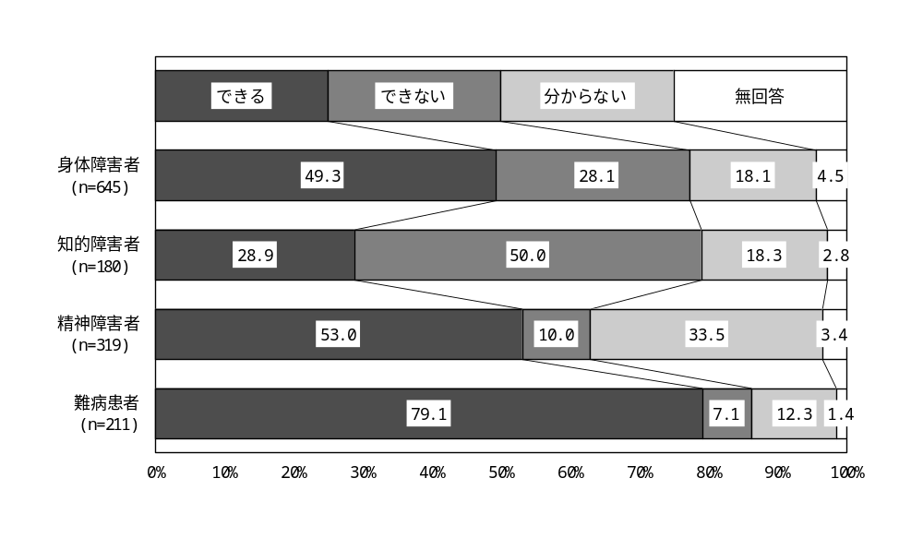
図表２－２４ 緊急時の単独避難ができるか(障害等の種類別)
【障害等のある人への調査】

② 災害時の不安や心配ごと
「障害等のある人への調査」では、災害時の不安や心配ごととして、身体障害者では「避難所まで避難できるか心配」（４６．２パーセント）、知的障害者、精神障害者では「大勢の人の中での避難所生活に不安がある」（知的：６５．０パーセント、精神：６５．８パーセント）、難病患者では、「医療や常備薬の補給を受けられるか分からない」（６０．２パーセント）が最も多く、次いで精神障害者（５８．６パーセント）の順になっています（図表２－２５）。
「子どもの育ちや発達に関する調査」では、災害時に困ること・不安なこととして、身体障害者は「障害等のある人に配慮した避難所があるのか分からない」（４６．１パーセント）、知的障害者、精神障害者、難病患者は「大勢の人の中での避難所生活に不安がある」（知的：７０．８パーセント、精神：７１．８パーセント、難病：４１．５パーセント）が最も多くなっています（図表２－２６）。

図表２－２５ 災害時の不安や心配ごと(障害等の種類別：複数回答)
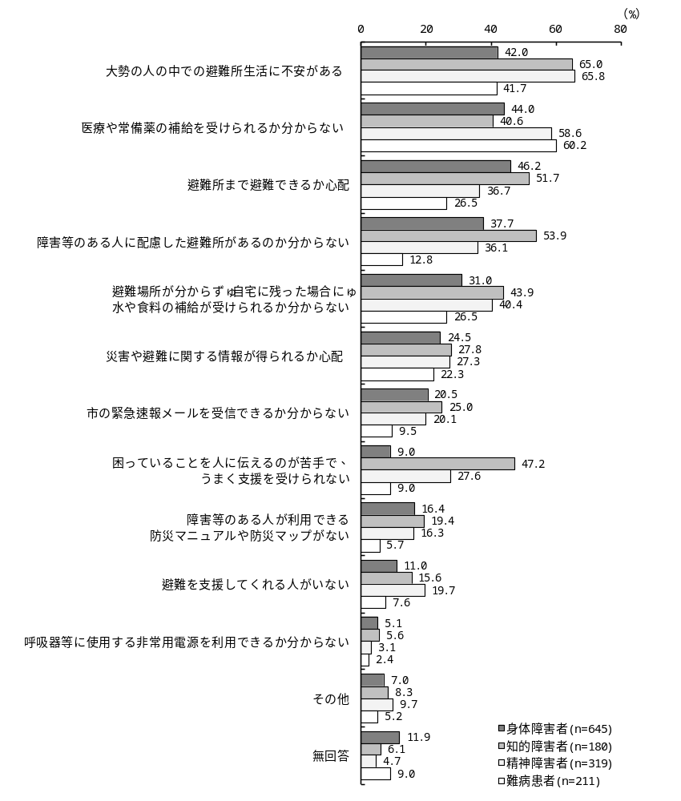
【障害等のある人への調査】

図表２－２６ 災害時に困ること・不安なこと(障害等の種類別：複数回答)
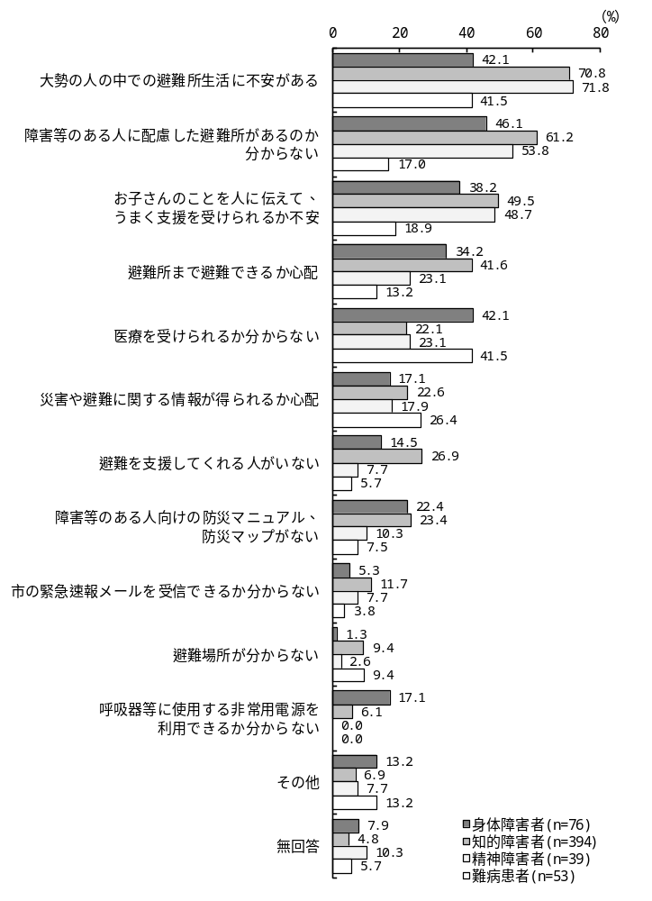
【子どもの育ちや発達に関する調査】

（６）地域交流と社会参加
① 近所づきあいの現状
「障害等のある人への調査」では、近所づきあいの現状について、「全く交流はなく、近隣に住む人を知らない」と「あいさつや会話はないが、顔を見れば近隣の人だと分かる人がいる」を合わせた比率が２割から４割を占め、精神障害者と知的障害者の割合が高くなっています。（図表２－２７）。

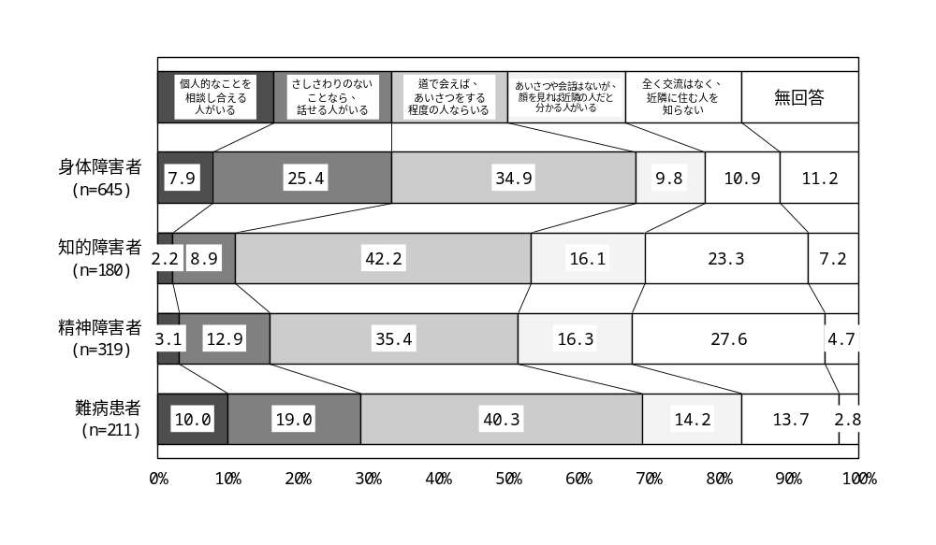
図表２－２７ 近所づきあいの現状（障害等の種類別)
【障害等のある人への調査】

② 地域活動への参加程度
「障害等のある人への調査」では、地域活動への参加程度について、「まったく参加していない」と「あまり参加していない」を合わせると、身体障害者、精神障害者、難病患者では８割台、知的障害者では９割台となっています（図表２－２８）。

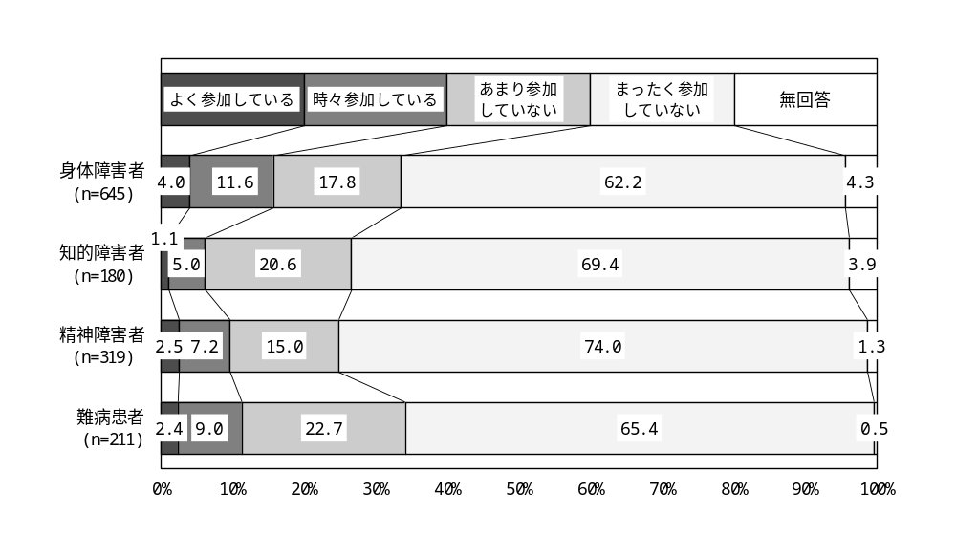
図表２－２８ 地域活動への参加程度（障害等の種類別)
【障害等のある人への調査】

③ 今後参加したい、継続して参加したい地域活動
「障害等のある人への調査」では、今後参加したい、継続して参加したい地域活動について、身体障害者、精神障害者、難病患者は「音楽や絵画などの芸術活動」（身体：１４．０パーセント、精神：２５．１パーセント、難病：２０．４パーセント）、知的障害者「自分と同じ状況の仲間を支える活動」（２６．１パーセント）で、「いずれも参加したくない」が２割台から３割台を占めています（図表２－２９）。

図表２－２９ 今後参加したい、継続して参加したい地域活動（障害等の種類別：複数回答)
【障害等のある人への調査】
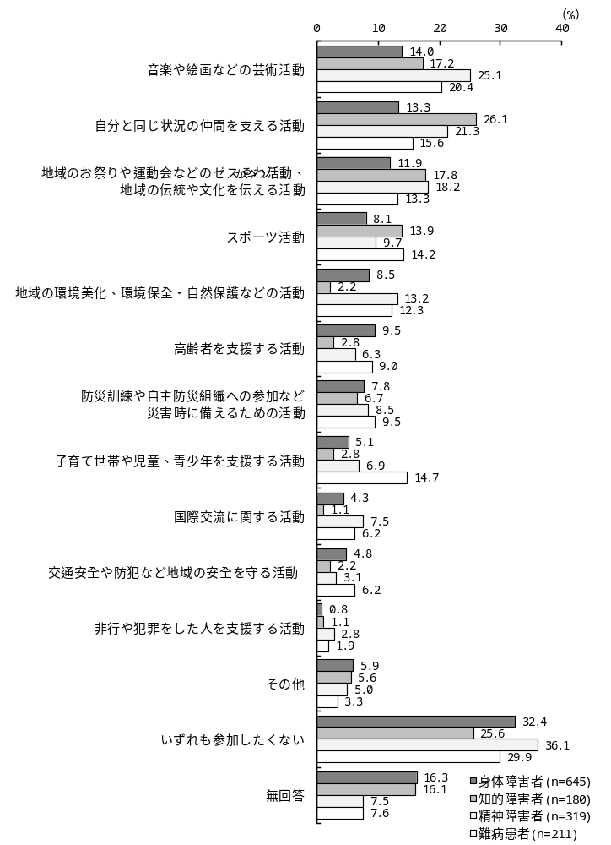

（７）共生社会（ノーマライゼーション）の理解
① 市民の共生社会（ノーマライゼーション）の理解
「障害等のある人への調査」では、市民が共生社会（ノーマライゼーション）の考え方を理解しているかについて、「いいえ」と回答した割合は、身体障害者では５割以上、知的障害者では７割、精神障害者、難病患者は６割以上となっています（図表２－３０）。
「子どもの育ちや発達に関する調査」でも、市民が共生社会（ノーマライゼーション）の考え方を理解しているかについて、「いいえ」と回答した割合は、身体障害者は６割台ですが、知的障害者は８割近く、精神障害者は９割を超えています（図表２－３１）。

図表２－３０ 市民のノーマライゼーションの理解（障害等の種類別)
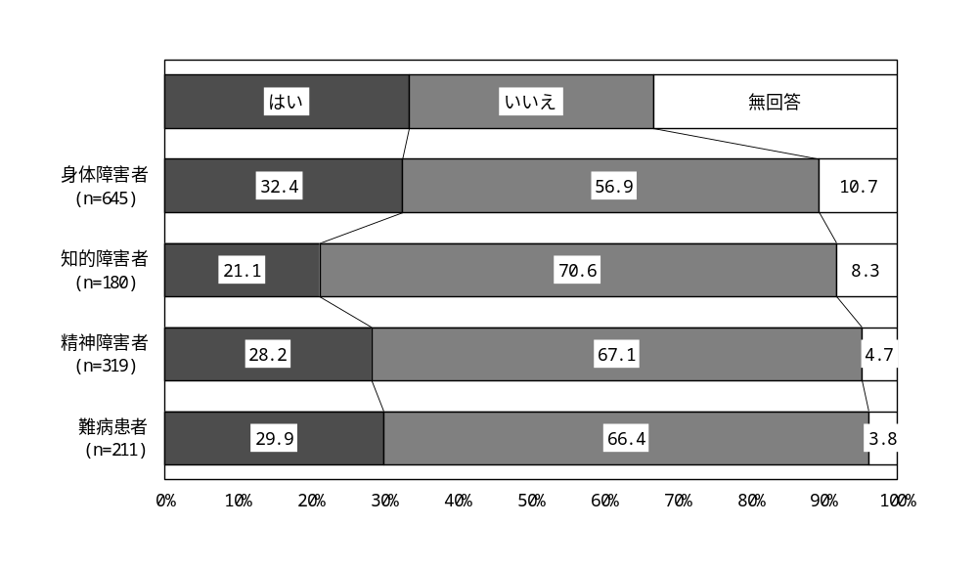
【障害等のある人への調査】

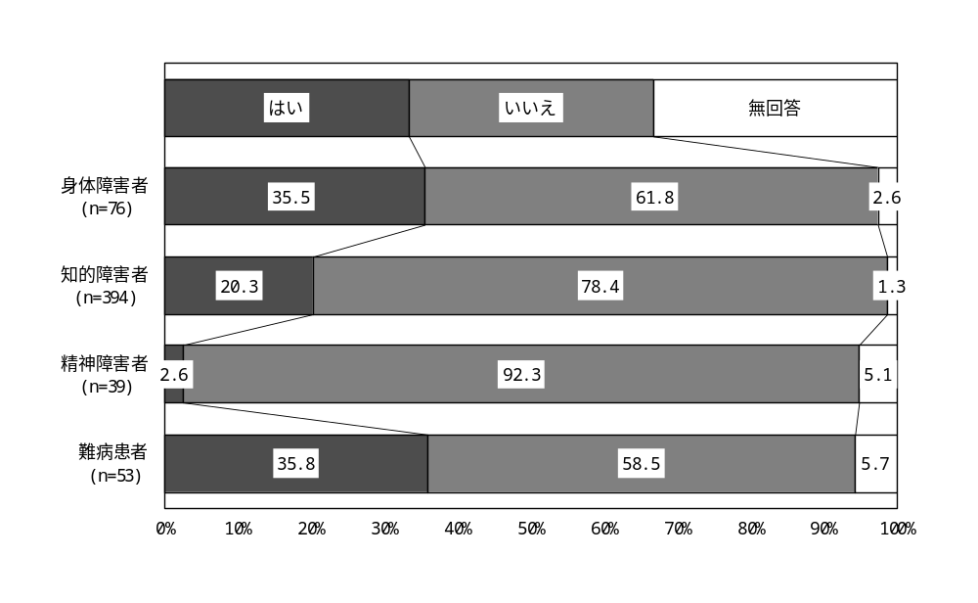
図表２－３１ 市民のノーマライゼーションの理解（障害等の種類別)
【子どもの育ちや発達に関する調査】

（８）充実を望む施策
① 充実を望む施策
「障害等のある人への調査」では、充実を望む施策について、身体障害者は「各種相談事業を充実すること」（２２．８パーセント）、知的障害者は「グループホームを充実すること」（４１．１パーセント）、精神障害者は「精神状態の不安定に対する支援の充実」（３９．５パーセント）、難病患者は「障害等のある人の働く場の確保や就労の定着をすること」（２４．６パーセント）が最も多くなっています（図表２－３２）。
「子どもの育ちや発達に関する調査」では、充実を望む施策について、身体障害者、知的障害者は、「障害等のある人の働く場の確保や就労の定着を図ること」（身体：２８．９パーセント、：４７．２パーセント）、精神障害者、難病患者は、「ライフステージに合わせた、切れ目のない支援をすること」（精神：４３．６パーセント、難病：３０．２パーセント）が最も多くなっています（図表２－３３）。

図表２－３２ 充実を望む施策（障害等の種類別：複数回答)
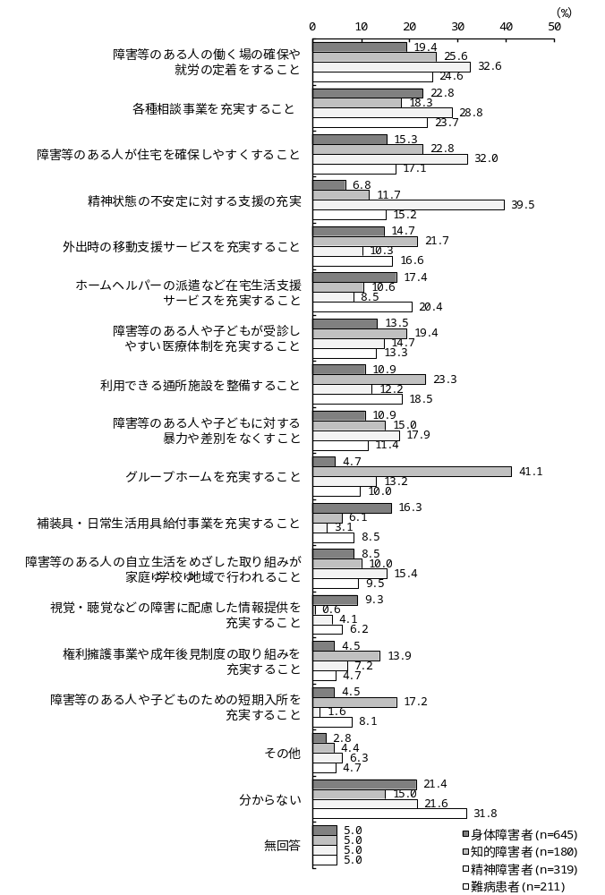
【障害等のある人への調査】

図表２－３３ 充実を望む施策（障害等の種類別：複数回答)
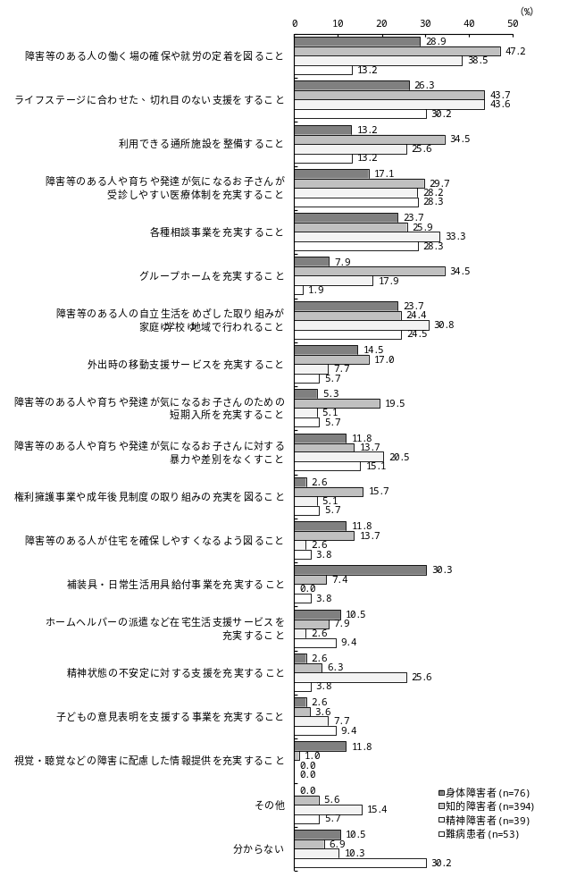
【子どもの育ちや発達に関する調査】

（９）運営上の不安
「障害福祉サービス事業所調査」で運営上の不安を尋ねたところ、「人材の確保・育成」(８４．５パーセント）が最も多く、次いで「サービスに見合う収益が見込めるか」（６２．７パーセント）となっています（図表２－３４）。

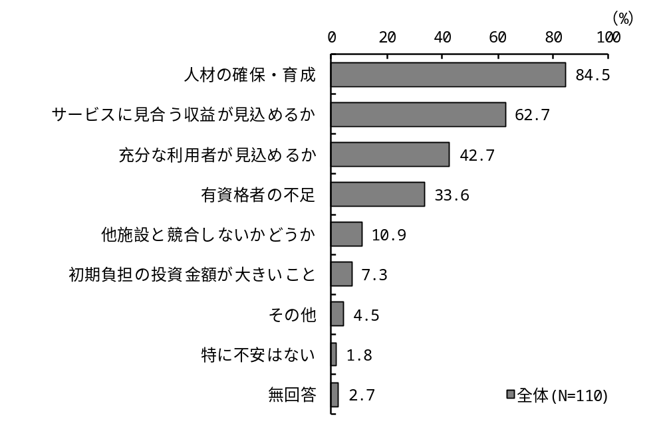
図表２－３４ 運営上の不安（事業所・全体：複数回答）

７ 次期計画策定に向けた課題と方向

（１）安心して地域生活を送るための仕組みづくりの推進
① 地域生活を支えるサービスの充実
「障害等のある人への調査」では２割、「子どもの育ちや発達に関する調査」では３割がサービスに「不満」と答えています。また、不満の理由は、「障害等のある人への調査」では、「希望する曜日・時間帯に使えない」との回答が最も多く、次いで「サービス支給量が少ない」、「緊急時に利用できない」が続いている。「子どもの育ちや発達に関する調査」では、「希望する曜日・時間帯に利用できない」との理由が多く挙げられ、希望にあったサービス利用ができていない人がいることが分かります。
「障害福祉サービス事業所調査」においても、人材確保・育成、収益確保等の観点から事業者側として希望にあったサービスの提供が困難だと感じているとの回答があります。
利用者の希望に沿ったサービス提供の実現に向けて、柔軟に対応できるサービス提供体制や緊急時の受入調整、相談支援による適切なサービスのつなぎが求められています。
また、サービス情報の共有や事業所間の連携を進めることで、限られた資源の中でも利用しやすい体制づくりを図ります。
さらに、人材確保・定着・育成については、職場環境の改善や研修機会の充実、業務の効率化等により離職防止と人材の有効活用を進め、事業者支援や関係機関との連携強化を通じて、持続可能なサービス提供体制の向上を図ります。
移動支援については、利用者の状況や生活実態に応じた柔軟な支援が行われるよう運用の改善を図り、外出や社会参加を支える基盤の充実を進めます。

② 安心して生活できる住まいづくり・環境づくり
「障害等のある人への調査」では、充実を望む施策について、精神障害者の３割が「障害者が住宅を確保しやすくなるよう図ること」を、知的障害者の４割が「グループホームを充実すること」を希望しています。
地域生活の基盤となるグループホームについては、これまでの整備により一定の確保が進んでいるものの、入所施設からの地域移行が十分に進んでいない状況や、住宅確保の難しさに対するニーズがあることを踏まえ、既存資源の有効活用と関係機関の連携強化による取組を進めます。
また、特に強度行動障害のある人への対応は重要な課題であることから、地域で安心して生活を継続できるよう、専門的な支援体制の確保や受入可能な住まいの整備を進めるとともに、支援人材の育成や関係機関の連携強化を図ります。
さらに、令和７年３月に示された府中市障害者等自立支援協議会からの答申においてもグループホームの必要性が指摘されていることから、その重要性を踏まえた対応を図ります。グループホーム間や相談支援事業所、医療機関等との連携を強化し、受入体制の調整や支援の質の向上を図るとともに、居住支援に関する情報共有や団体等との連携を通じて、障害のある人が地域で住まいを確保しやすい環境づくりを推進します。

③ 地域における見守り・支え合いの推進
「障害等のある人への調査」では、今後参加したい地域活動として、身体障害者、精神障害者、難病患者は「音楽や絵画などの芸術活動」が最も多く、知的障害者は「自分と同じ状況の仲間を支える活動」が最も多くなっています。
地域福祉分野の調査として行った一般市民を対象にした郵送による調査では、「地域のお祭りや運動会などのレクリエーション活動、地域の伝統や文化を伝える活動」、「防災訓練や自主防災組織への参加など災害時に備えるための活動」をしている人が多くなっています。
障害の有無にかかわらず、頼まれたらできると回答する人も多いことから、地域における見守り、支え合いの担い手になってもらうための方策について検討が必要です。
一方で、「障害等のある人への調査」での近所づきあいの程度は、「全く交流はなく、近隣に住む人を知らない」と「挨拶や会話はないが、顔を見れば近隣の人だと分かる人がいる」を合わせた比率が２割から４割を占め、精神障害者と知的障害者の割合が高くなっています。
見守りや支え合いのニーズが高い一方で、障害のある人と地域住民との交流が十分とはいえない状況を踏まえ、日常的なつながりを育む取組を進めます。地域での交流機会の充実やボランティア活動への参加促進を図るとともに、幼少期から障害のある人との関わりを持つ機会を確保し、相互理解を深めます。
また、関係団体への支援や連携強化を通じて活動の裾野を広げることで、市民一人ひとりが主体的に地域づくりに関わり、見守り・支え合いが自然に行われる地域社会の形成を目指します。

④ 精神障害にも対応した地域包括ケアシステムの推進
市では、国の方針を踏まえて精神障害のある人が地域で安心して暮らせるよう、地域精神保健の中心的な行政機関である保健所をはじめ医療機関、福祉サービス事業所、相談支援事業所等の関係機関と連携して、地域全体で支える体制づくりを進めています。
しかしながら、精神疾患による入院患者は１年以上の長期入院者が多いこと、また、精神病床からの退院者の約４割が１年以内に再入院しており、精神障害者の多くが必要な地域サービスを十分利用できておりません。
精神疾患の重症化や入院に至る状況の低減を図るとともに、精神障害のある方が地域生活を安定的に維持できるよう、施設入所や入院から地域生活への円滑な移行・定着を支援します。また、必要に応じて退院前から退院後の地域生活まで切れ目のない支援体制の構築を進め、関係機関間での情報共有の推進を図ります。

⑤ 健康づくり・保健医療の充実
「障害のある人への調査」では、困りごととして自分や配偶者の健康・病気を挙げる割合が半数に上り、入院経験がある、または定期的に通院している人の割合は７～８割となっています。また、働くために必要なこととして、通院や服薬ができるなど、健康状態に応じた働き方を求める声も多く見られます。
さらに、「子どもの育ちや発達に関する調査」では、ほとんどの人が医療機関で診断を受けており、医療的ケアを必要とする割合も２割を超えています。こうした状況から、障害のある人が地域で暮らし続ける上で、健康づくりや保健・医療との関わりが重要となっています。
障害のある人が必要な医療や保健サービスを適切に受けられるよう、受診しやすい環境づくりと医療機関との連携強化を進める必要があります。早期受診や継続受診につながる取組をはじめ、障害特性や医療的ケアへの理解促進など、相談支援機関と医療機関との協力体制の構築を支援します。
一方、「障害福祉サービス事業所調査」では、医療的ケア児・者の受入れを行っている事業所は２割台にとどまっており、保健・医療と連携したサービス提供体制の一層の充実が求められています。
また、医療的ケア児・者が地域において安心して生活を送ることができるよう、医療・保健・福祉・教育等の関係機関が連携し、受入体制の調整や情報共有を促進し、地域全体で支える仕組みづくりを推進します。
さらに、心の不調を早期に把握し、重症化を防ぐため、相談体制の充実や、保健・医療・福祉が連携した支援を推進します。これにより、生活習慣病の予防を含め、心身両面からの健康づくりを支援します。

⑥ 介護者支援・家族支援
「障害等のある人への調査」では４割以上、「子どもの育ちや発達に関する調査」では６割近くが家族等の介助が（大変・かなり）負担と答えています。
「障害福祉サービス事業所調査」においては、運営上の不安として「人材の確保・育成」が８割を超えて最も多くなっています。当事者の介助を担う家族を含めた介護者の支援が求められています。
障害のある人を支える介護者・家族が、過度な負担を抱え込むことなく、安心して生活を続けられるよう支援の充実が必要です。このため、レスパイト支援や短期入所、日中活動サービスの活用を促進し、介護や見守りの負担を軽減するとともに、安心して休息を取ることができる環境を整えます。あわせて、介護者や家族への相談支援や情報提供を充実させるとともに、関係機関との連携により、介護を家族だけに依存しない支援体制の構築を進めるなど、ケアラーへの支援のための体制整備を推進します。さらに、支える側の状況にも留意しながら、家庭全体の生活の安定につながる取組を推進します。

（２）相談支援体制と情報提供の充実
① 基幹相談支援センターを中心とした相談支援ネットワーク
府中市の基幹相談支援センターは、市役所障害者福祉課がその機能を担っていますが、実際に相談に対応している地域生活支援センターや、計画相談支援事業所等との連携は概ね図られているものの、ネットワークとしてはさらなる充実が求められています。
「障害等のある人への調査」では、充実を望む施策として、「各種相談事業を充実すること」が２割を超えて非常に多くなっています。
また、「障害者福祉団体調査」では、市の相談体制について当事者による相談、専門の相談員の充実、緊急時の対応の充実、他分野との連携・ネットワークの充実等が望まれています。相談支援ネットワークの構築が課題となっています。
市内においては、４つの地域生活支援センター（委託相談支援事業所）が連携して相談支援を実施しているものの、児童期から高齢期までのライフステージ全体を見通した一体的な相談支援体制の構築には課題があることから、資源を有効に活用しながら体制の充実を図ります。各相談支援事業所間のネットワークを強化し、情報共有や役割分担を明確化することで連携の質を高めるとともに、関係機関とのつながりを一層深め、切れ目のない相談支援の実現を目指します。
また、相談窓口の周知や機能強化を図ることにより、市民が必要なときに適切な相談先につながる環境づくりを進めます。

② 多機関協働による包括的な相談支援体制の構築
多機関協働による包括的な相談支援体制の構築に向けて、当事者や家族の視点に立った相談機能の充実を図るとともに、分野を超えた連携の強化を進めます。福祉・医療・教育等の関係機関が相互に連携し、情報共有や役割分担を明確にすることで、複合的な課題に対応できる支援体制の向上を図ります。
あわせて、重層的支援体制整備事業との連携を一層推進し、既存の相談支援の連携を強化することで、当事者や家族を切れ目なく支える包括的な相談支援体制の充実を目指します。
③ 情報提供体制の拡充
「障害等のある人への調査」では、障害者の高齢化が進んでいる中で、悩みや困りごとの相談先における障害福祉に関する公的機関への相談は１割未満となっています。市内の相談機関の認知度では、地域生活支援センターは５割弱が知っているものの、４割は知らない状況があります。
「子どもの育ちや発達に関する調査」では、障害福祉サービスの満足度で「不満」と 回答した人の理由として、「サービスの情報が入手しにくい」が４割となっています。
多様なニーズに対応した情報提供体制の充実に向けて、各種媒体やＩＣＴを活用し、必要な情報を分かりやすく円滑に届ける取組を進めます。
具体的には、広報紙やホームページに加え、ＳＮＳ等の多様な情報ツールを活用した発信力の向上を図るとともに、利用者の状況に応じた適切な情報提供を行います。
また、手話通訳・要約筆記等の派遣を利用しやすい環境を整えることで、意思疎通支援事業の充実を図り、障害のある人が必要な情報を確実に取得できる環境づくりを推進します。

（３）差別の解消、権利擁護の推進及び虐待の防止
① 障害の理解と、障害のある人への差別解消の推進
令和６年に改正障害者差別解消法が施行され、行政機関、民間事業者にも合理的配慮が義務化されています。府中市においても、不当な差別的取扱いの禁止、合理的配慮の提供義務の履行に向けた取組を進めています。
必要とする合理的配慮について、「障害等のある人への調査」及び「子どもの育ちや発達に関する調査」共に「困っていると思われるときは、声を掛け、手伝いの必要性を確かめて対応する」が最も多くなっています。
障害のある人への適切な配慮の提供を進めるとともに、障害への理解促進に向けた取り組みを推進します。あわせて、市民や事業者への普及啓発や関係職員の意識向上を通じて、障害の有無にかかわらず相互に尊重し合える環境づくりを進め、各種支援施策の充実を図りながら、差別のない地域社会の実現を目指します。

② 地域における権利擁護と意思決定支援の充実
市では、府中市社会福祉協議会の「権利擁護センターふちゅう」において、福祉サービス利用を支援する利用者サポート事業、判断能力が不十分な方の福祉サービスの利用や金銭管理支援を行う地域福祉権利擁護事業（日常生活自立支援事業）、また、高齢化や障害のある人の親亡き後の支援制度である成年後見制度の相談や啓発、市民後見人等の養成・支援を行っています。
「障害等のある人への調査」では、成年後見人等に望むこと、期待することとして、「生活･医療等に関する契約や手続」、「福祉サービスの契約や手続」、「預貯金等の管理・解約」の回答が多くなっています。
地域における権利擁護及び意思決定支援の充実に向けては、権利擁護センターふちゅうを中心に、利用者サポート事業や日常生活自立支援事業、成年後見制度に関する相談・啓発、市民後見人の養成・支援等の取組を引き続き推進します。あわせて、近年の制度改正や社会状況の変化を踏まえ、合理的配慮の提供の推進や本人の意思を尊重した支援の重要性が高まっており、また、成年後見制度や権利擁護事業も制度改正されたことから、関係機関との連携のもと必要な見直しや検討を進め、権利擁護体制の充実を図ります。

③ 虐待の防止
「障害福祉サービス事業所調査」では、３割の事業者がサービスを提供する上で、虐待等の場面に遭遇した経験があると回答しています。
市では、障害者福祉課内に障害者虐待防止センター（本市障害者福祉課）を設置し、相談や通報、関係機関との連携を進めています。相談・通報件数は増加傾向にあると共に、事例が複雑・困難化してきています。
障害者虐待の防止に向けては、障害者虐待防止センターを中心に相談・通報体制の適切な運用を図り、早期発見・早期対応に努めます。あわせて、相談件数の増加や事案の複雑化に対応するため、安心して相談できる環境づくりを進めるとともに、相談対応力の向上を図ります。さらに、関係機関との連携を一層強化し、情報共有や役割分担を明確にすることで、迅速かつ適切な支援につなげる体制の充実を図ると共に、虐待の未然防止及び再発防止に向け、支援に携わる人材育成や職場環境の改善に向けた取組を進めます。

（４）協働・連携で進める地域共生のまちづくりの推進
① 市民への共生社会に関する意識啓発
「障害等のある人への調査」では、市民が共生社会（ノーマライゼーション）という考え方に理解があると回答した割合は、身体障害者、精神障害者、難病患者では３割前後、知的障害者では２割となっています。また、「子どもの育ちや発達に関する調査」では、身体障害者及び難病患者では３割台、知的障害者は２割台、精神障害者では１割以下となっています。
また、どのようなことがあれば共生社会（ノーマライゼーション）という考え方が市民に十分理解されていると思うかについては、「障害等のある人への調査」では「特別な目で見ないこと」、「自分のことを理解して受け入れができること」、「思いやりのある声掛けがある」が多く、「子どもの育ちや発達に関する調査」では、「お子さんのことを理解して受け入れができること」、「お子さんが大きな声を出したり動き回っても、嫌な顔をされないこと」、「お子さんを特別な目で見ないこと」が多くなっています。
「障害者福祉団体調査」及び「障害福祉サービス事業所調査」では、団体からは障害についての啓発、事業者からは地域の集まりやイベントへの参加、施設への招待、施設見学の受け入れ、ボランティア等の受け入れ等の協力の意向があります。
共生社会（ノーマライゼーション）の理解促進に向けては、市民一人ひとりが障害のある人への理解を深め、日常生活の中で自然な関わりが持てるよう、普及啓発を進めます。
既存の広報や講演会、学習機会等を活用した情報発信に加え、関係団体や学校等との連携により、交流や学びの機会の充実を図ります。
また、これまでの取組を活かしながら、地域活動やボランティア等を通じた関わりの促進を図るとともに、子どもの頃から障害への理解を深める機会づくりを進め、市民全体で共生社会の実現に向けた意識の醸成を図ります。

② バリアフリーの推進
市内のバリアフリー環境の整備状況の満足度について、「障害等のある人への調査」では、身体障害者、知的障害者は他の障害と比べて満足度が低く、「子どもの育ちや発達に関する調査」では、精神障害者は「やや不満」と「不満」を合計すると４割近くとなっています。整備状況の不満な理由について、「建物の出入口や通路に段差があったり、幅が狭いこと」が最も多く、次いで「道路に障害物（商品や看板、放置自転車、電柱等）が多いこと」、「誰もが使いやすいトイレの設置が不十分」が多くなっています。
バリアフリーの推進に向けては、建物や道路等の物理的環境の改善について、バリアフリー法及び福祉のまちづくり条例の趣旨を踏まえながら、関係部局や事業者と連携し、段差の解消や通路幅の確保、障害物の適正管理など、誰もが利用しやすい環境づくりを進めます。あわせて、多機能トイレの利用環境の向上や周知など、既存施設の活用も含めた利便性の向上に取り組みます。
また、道路や公共空間における障害物の解消に向けては、関係機関と連携した適正管理の促進を図るとともに、市民や事業者への理解促進を通じて協働による取組を進めます。
さらに、施設整備に加え、日常的な配慮や意識の向上も重要であることから、誰もが安心して外出できる環境づくりを推進します。

③ 福祉人材の確保・育成・定着支援
「障害福祉サービス事業所調査」では、府中市の障害福祉サービスの充実に向けて必要なこととして、「人材の確保・育成」を６割の事業所が回答しており、最も多くなっています。
福祉人材の確保・育成・定着に向けては、関係機関や事業者との連携のもと、既存の
研修機会や情報提供を活用しながら、人材育成の取組を推進します。事業所間での事例共有や研修の充実を図ることにより、職員の専門性向上を支援するとともに、福祉分野への理解促進や働く魅力の発信を通じて人材の確保につなげます。
また、人材の定着に向けては、関係機関等と連携しながら、就労環境の整備や人材育成の推進を図るとともに、業務の効率化や負担軽減につながる取組の共有を進めます。あわせて、外国人雇用については、言語や文化の違いに配慮した研修の実施や相談体制の充実、生活面も含めた支援の提供等により安心して働き続けられる環境づくりを進めるとともに、定年後の再雇用者については、経験や知識を生かした役割の付与や柔軟な勤務形態の導入など、心身の状況に応じた働きやすい職場づくりを推進します。さらに、事業者への情報提供や意見交換の機会の充実を図ります。加えて、関係団体や教育機関等と連携し、福祉人材の裾野を広げる取組を進めることで、持続可能な福祉サービス提供体制の確保を図ります。

④ 障害者福祉団体への活動支援及び協働
市では、現在、当事者団体・家族会向けに事業補助金の交付や団体との連絡会の開催を行っていますが、「障害者福祉団体調査」によると、活動する上で「後継者問題」、「財政的支援」、「活動場所」等の問題を抱えているという回答が出ています。
当事者団体や家族会の自主的な活動は、障害のある人やその家族同士の交流を促進し、悩みや課題の共有・解消につながる重要な役割を担っていることから、今後も障害者福祉団体との協働を推進します。あわせて、団体が抱える後継者不足や活動場所等の課題に対しては、現行の支援制度を活用しつつ、活動情報の周知や関係機関との連携による場の確保、団体間でつながる機会を増やして担い手の確保に取り組みます。

⑤ 障害福祉サービス事業所への支援及び協働
「障害福祉サービス事業所調査」では、障害福祉サービスの充実に向けて必要なこととして、６割の事業所が「人材の確保・育成」を挙げているほか、「緊急時・災害時に障害者を支援する体制の整備」、「障害のある人とその家族が安心して暮らせるための相談体制」を挙げています。分野横断型調査として行ったグループインタビューにおいても、福祉人材の確保について意見が寄せられており、人材確保の取組や専門職育成のための各種支援策が求められています。
また、専門職の育成については、事業者による主体的な取組を尊重しつつ、関係機関との連携により育成環境の充実を図り、地域全体で人材の確保・育成が進む体制づくりを推進します。

⑥ 災害時要援護者支援の体制づくり
「障害等のある人への調査」では、全体では２割、知的障害者では５割が地震や災害等の緊急時に、一人で避難することが「できない」と回答しており、災害時に「避難を助けてくれるような人はいない」と回答した人は全体では２割弱ですが、精神障害者は３割近くとなっています。避難行動要支援者名簿の拡充や個別支援計画の作成が進められていますが、今後は、登録対象外の人の安否確認や避難行動支援についても検討することが考えられます。
「障害等のある人への調査」及び「子どもの育ちや発達に関する調査」共に、災害時に困ること・不安なことは「大勢の中での避難所生活に不安がある」が最も多く、「障害者福祉団体調査」においても避難所についての意見が寄せられました。障害特性に応じた配慮が受けられるよう避難所におけるマニュアル等の整備や、障害のある人対応の専門職員の配置等の検討が考えられます。
「障害福祉サービス事業者調査」では、災害時に協力できることとして、在宅サービス利用者の安否確認や在宅の避難行動要支援者の避難支援、施設を福祉避難所として活用することも挙げています。
災害時における障害のある人の安全確保に向けては、障害特性に応じた避難支援体制の充実を図ります。避難行動要支援者支援制度の周知や活用を進めるとともに、登録対象外の人も含めた安否確認や避難支援の在り方について検討を行い、関係機関や地域との連携のもと支援体制の強化を図ります。
また、避難所生活に対する不安の軽減に向けて、障害特性に配慮した対応が行えるようマニュアルの整備や運用の充実を図るとともに、福祉避難所の活用を進め、必要に応じて専門的支援が受けられる環境づくりを推進します。
さらに、障害福祉サービス事業所等との連携により、在宅利用者の安否確認や避難支援、福祉避難所としての機能確保を図るなど、地域全体で支える体制の構築を進めます。

（５）障害のある人の社会参画の推進
① 障害のある人の政策・地域づくりへの参画
市では、障害のある人の地域活動や社会活動への参加支援として、地域との交流を図るイベントの開催支援や移動・移送サービスの充実等を行っています。
「障害等のある人への調査」では、地域活動への参加状況は、いずれの障害においても「まったく参加していない」が６割以上となっています。参加しない理由では、身体障害者、精神障害者は「障害や病気で体調が良くないため」、知的障害者は「きっかけがない」、「一緒に活動する仲間がいない」、難病患者は「仕事や家事等で時間がない」が最も多くなっています。
障害のある人が地域の中で主体的に活動し、自分らしい生活を送ることができるよう、既存の地域活動や交流機会への参加に際しては、障害特性や体調に応じた配慮や参加方法の工夫を図り、参加しやすい環境づくりを進めます。
また、関係団体や地域との連携のもと、交流機会の確保や地域とのつながりづくり、地域資源を活用した交流・支え合いの場の充実を図るとともに、障害のある人の意見やニーズを施策づくりに反映する取組を進めます。さらに、地域住民のボランティア参加を促進し、障害のある人が地域社会の中で役割を持ちながら主体的に参画できる環境づくりを推進します。

② 生涯学習・文化芸術活動・スポーツの機会の確保
「障害等のある人への調査」において、参加している文化芸術活動関連の地域活動としては、「地域のお祭りや運動会等のレクリエーション活動、地域の伝統や文化を伝える活動」が４割で最も多く、次いで「地域の環境美化、環境保全・自然保護などの活動」、「防災訓練や自主防災組織への参加など災害時に備えるための活動」などとなっています。
生涯学習や文化芸術活動、スポーツ活動への参加機会の確保に向けては、既存の地域活
動や各種事業を活用しながら、障害のある人がそれぞれの興味や状況に応じて参加できる環境づくりを進めます。地域で行われているレクリエーション活動や文化活動、スポーツ活動等において、障害特性に応じた配慮や参加方法の工夫を図るとともに、関係機関や団体との連携により、継続的に参加できる機会の確保に努めます。また、身近な地域において活動に参加できる環境づくりを進めることで、交流や社会参加の促進につなげます。

③ 障害のある人の雇用・就労支援
市では、府中市立心身障害者福祉センター「きずな」内の地域生活支援事業「府中市障害者就労支援センターみ〜な」において、障害者就労支援事業を行っており、登録者数は年々増加しています。
「障害等のある人への調査」において、働くために希望することは、精神障害者と難病患者は「必要なときに通院・服薬ができる等、健康状態に合わせた働き方ができること」、身体障害者と知的障害者は「自分の家の近くに働く場所があること」が多くなっています。充実を望む施策では、「障害等のある人への調査」と「子どもの育ちや発達に関する調査」で「障害等のある人の働く場の確保や就労の定着を図ること」の回答が最も多くなっています。
障害のある人の就労支援については、障害者就労支援センターみ〜なを中心とした支援体制のもと、関係機関との連携により、就労機会の確保と定着支援の充実を図ります。あわせて、令和７年１０月に開始された就労選択支援の実施に伴い、相談支援事業所や就労支援事業所、企業等との連携を一層強化し、本人の意向や適性、健康状態に応じた適切な支援につなげる体制づくりを進めます。

④ 地域活動への参加支援
地域において自分らしい暮らしができているかについては、「障害等のある人への調査」では、「できていない」との回答が１割で、その理由としては「地域の中に頼れる友人･知人がいない」が最も多く、次いで「地域の中に居場所がない」、「地域の中に余暇を楽しめる場所がない」が多くなっています。
また、今後参加したい地域活動として、身体障害者、精神障害者、難病患者は「音楽や絵画などの芸術活動」が最も多く、知的障害者は「自分と同じ状況の仲間を支える活動」が最も多くなっています。
地域活動への参加支援に向けては、障害のある人が参加しやすい環境づくりを進めるため、イベントの実施にあたり、参加しやすい場所の選定や移動の負担に配慮した開催方法の工夫等に努めます。
また、イベントの対象や内容についても、障害特性や年齢、参加経験の有無等に応じた配慮を行い、安心して参加できる機会の確保を図ります。さらに、関係団体等と連携しながら、参加しやすい環境の整備を進めることで、地域活動への継続的な参加につなげます。
（６）障害のある児童及び家族への支援の充実
① 乳幼児期から学齢期までの切れ目のない支援体制の構築
「子どもの育ちや発達に関する調査」では、子どもの育ちや発達について初めて気になった時期は、就学前が８割以上を占めています。また、充実を望む施策では「障害等のある人の働く場の確保や就労の定着を図る事」に次いで「ライフステージに合わせた、切れ目のない支援をすること」が多くなっています。
障害のある子どもの健やかな成長を支えるため、早期の気づきからライフステージに応じた切れ目のない支援体制の充実を図ります。府中市子ども発達支援センター「はばたき」の中核的な支援機能を踏まえ、教育・保健・医療・福祉等の関係機関との連携を強化し、情報共有や役割分担の明確化を図ることで、継続的かつ一体的な支援につなげます。
また、就学前から就学期、成人期への移行を見据えた支援のつなぎを意識し、個々の発達段階や状況に応じた適切な支援が途切れることなく提供されるよう、関係機関が連携した支援体制の充実を進めます。

② 共に学び育つ教育・療育・保育の連携
「障害者福祉団体調査」や「障害福祉サービス事業所調査」では、障害のある人への合理的配慮で特に必要なこととして、インクルーシブ教育システムについての意見が出ているほか、「子どもの育ちや発達に関する調査」の自由意見においても、幼稚園・保育園、学校から障害のある人と共に過ごすことや障害についての教育への希望が寄せられています。
また、インクルーシブ教育システムの構築に向けたこれまでの取組を継続し、教育・保育・療育に関わる各部署や関係機関との連携を強化することで、障害のある子ども一人ひとりの状況に応じた支援の充実を図ります。あわせて、障害への理解を深める取組を進め、障害の有無にかかわらず子ども同士が互いに尊重し合いながら成長できる環境づくりを推進します。

③ 障害児通所支援等の充実
「子どもの育ちや発達に関する調査」では、障害児通所支援等のサービスの利用意向について、「利用したいが事業所に空きがない」と「利用したい事業所がない」、「今後、利用したい」を合わせた割合は、『短期入所』、『移動支援』、『日中一時支援』で３割を超えており、特に充実が望まれています。
障害児通所支援等の充実に向けては、利用ニーズの高い放課後等デイサービスや日中一時支援、移動支援について、既存のサービスの活用と運用の工夫により、利用しやすい体制づくりを進めます。特に、放課後の居場所の確保に向けては、関係機関との連携により、放課後等デイサービス等の役割の充実を図るとともに、多様なニーズに対応できる支援の充実に努めます。
障害児の移動支援については、相談支援事業所や学校等との連携により、個々のニーズに応じたサービス利用の調整を行うことで、適切なマッチングを図り、継続的な利用につなげます。

第３章 計画の基本的考え方

第３章 計画の基本的考え方

１ 計画の理念と考え方

（１）計画の理念
府中市では、まちづくりの基本指針である総合計画において、「きずなを紡ぎ 未来を拓く 心ゆたかに暮らせるまち 府中」を将来像に掲げ、基本目標の一つを保健福祉分野の基本目標として「人と人とが支え合い 誰もが幸せを感じるまち」とし、総合的・計画的に施策を推進しています。
障害者施策については、障害者基本法ならびに障害者の権利条約など国内外の動向をふまえ、障害のある人もない人も、お互いに尊重し合い、市民全てが安心して自立（自律）した暮らしができる地域社会をつくることを目指して、「府中市障害者計画、障害福祉計画・障害児福祉計画」を策定し、子ども発達支援センター「はばたき」など、府中市独自の仕組みの創設を始め、障害のある人や児童のライフステージに沿った切れ目のないきめ細かな施策を展開してきました。
本市の障害者施策の根幹は、「自立（自律）」と「社会参加」です。自立（自律）とは、どんなに重度の障害があっても、必要なサービスを受けながら地域で主体的に生き、自己実現を図ることをいいます。そのためには、障害があってもなくても、同じ地域で暮らす市民として、その人らしく生活をすることを目指したサービスの構築と、合理的配慮の提供が必要です。社会参加は、個人の尊厳や人権の尊重をふまえ、障害を持つ人々も、自己決定や自由に生活する権利を持ち、相互に人格と個性を尊重し合い、つながりあい、支え合う地域社会を実現することであり、本計画ではこれらの考え方をふまえています。
この考え方は全ての市民にとっても大切であり、バリアフリーのまちづくりが、車いす等を利用する障害のある人だけではなく、高齢者や乳幼児連れの親子にとっても暮らしやすいものであるように、全ての障害のある人が安心して暮らせるまちは、全ての市民にとっても安心して暮らせるまちになると考えています。
全ての障害のある人のための計画づくりは、全ての市民にとっても明日をひらくものになるのです。これらの考え方を踏まえ、本計画の目指すべき基本理念と基本視点を次のように位置付けます。

障害のある人もない人も、
お互いに尊重し合い、市民全てが安心して
自立した暮らしができるまち・府中の実現

（２）計画の考え方

計画の考え方を次のとおりとします。

○視点１ 全ての市民のための計画
障害のある人に地域生活に必要なサービスや支援等が提供されることで、その人らしい生活ができることが、全ての市民が安心して暮らし続けることができる環境づくりにつながります。
本計画は、障害に対する全てのバリアを取り除き、より多くの市民の理解と近隣からの自然なサポートが得られるように、全ての市民に投げ掛けるものとします。

○視点２ 全ての障害のある人を対象とした計画
障害のある人が安心して地域で暮らせるだけでなく、市外の施設に入所している人や病院に入院している人が、住み慣れた地域生活に移行するための基盤づくりを進める必要があります。
また、難病のある人や高次脳機能障害、発達障害等日常生活に様々な困難のある人、深刻な社会問題となっている自殺、ひきこもり等の問題に直面している人等への支援体制の整備が求められています。
本計画は、障害者手帳の有無にかかわらず、全ての障害のある人が地域生活に必要なサービスや支援等を受けられることを目指すものです。

○視点３ 全ての市民がつながりあい、支え合う地域社会の実現
本計画では、従来の「支え手」「受け手」という関係を超えて、障害があってもなくても、全ての市民がつながりあい、支え合う地域社会の実現を目指します。
これにより、市民一人一人が、生活における楽しみや生きがいを見いだし、様々な困難を抱えた場合でも孤立せず、安心してその人らしい生活を送ることができる地域社会を実現します。

○視点４ 全ての施策における障害のある人への配慮
これまで、障害のある人へのサービスのほとんどが、障害者福祉施策として提供されてきましたが、障害のある人への配慮さえあれば、一般の施策で提供することができるものも多くあります。これらの施策は、可能な限り一般の施策に移行していくことが必要です。
全ての施策において障害のある人への配慮がなされることにより、全ての市民にとって暮らしやすいまちづくりにつながります。
○視点５ 障害のある人への、家族に頼らない地域生活支援
地域で暮らす障害のある人は、家族の介助や見守りに支えられている場合が少なくありません。そのため、特に介助や見守りの必要性の高い障害のある人の家族の負担は大きく、将来の見通しに対する不安を抱えている家族も少なくありません。病院や入所施設からの地域生活への移行の推進においては、家族に頼らなくても障害のある人が安心して地域生活を送れるような仕組みづくりを目指します。

○視点６ サービスの質と量の確保
地域社会における共生の実現に向けて、障害福祉サービスの充実等、障害者の日常生活及び社会生活を総合的に支援するため、平成２５年４月に障害者総合支援法が施行されました。
障害者総合支援法では、サービスの量の見込みにとどまらず、提供体制の確保に係る目標等を必ず定めることとされたため、本市のこれまでのサービス水準を維持しつつ、障害のある人が必要なサービスを受けることができる提供体制を確保していきます。

○視点７ 福祉を支える側への支援
本市においても、障害福祉サービスの現場では人材の不足が課題となっており、さまざまな支援が求められています。本計画では福祉を支える側への支援として、事業者向けに人材確保・育成・定着支援事業を実施するとともに、働きやすい職場環境づくりの推進に努め、市民や従事者向けの研修、カウンセリングや相談体制の提供などの支援体制を充実させていきます。

２ 計画の基本目標

「障害のある人もない人も、お互いに尊重し合い、市民全てが安心して自立した暮らしができるまち・府中の実現」に向けて、次の６つの目標を設定し、計画を推進します。

（１）安心して地域生活を送るための仕組みづくりの推進
・障害のある人が地域で安心して暮らし続けられるように、地域生活を支えるサービスの充実や、地域生活支援拠点を運営する等、安心して生活できる環境づくりに努めます。
・障害のある人が地域社会とのつながりを持ちながら孤立することなく生活できるよう、地域における見守り・支え合い活動を促進するとともに、保健所等の関係機関との連携を強化して、精神障害にも対応した地域包括ケアシステムの推進を図ります。
・高次脳機能障害のある人への支援や医療的ケアを有する障害者等への支援も強化する等、健康づくり・保健医療の充実を目指します。また、介護者支援・家族支援を推進し、心身の負担軽減と安定した生活の継続を支援します。

【取り組む方針】
■地域生活を支えるサービスの充実
■安心して生活できる住まい・環境づくり
■地域における見守り・支え合いの推進
■精神障害にも対応した地域包括ケアシステムの推進
■健康づくり・保健医療の充実
■介護者支援・家族支援

（２）相談支援体制と情報提供の拡充
・困難を抱える人・世帯が支援につながることができるよう相談支援ネットワークを構築します。
・障害のある人が身近な場所で気軽に相談ができるように、相談支援機能を充実します。
・多様な情報提供の仕組みを充実すると共に、コミュニケーション手段の確保を促進します。

【取り組む方針】
■基幹相談支援センターを中心とした相談支援ネットワーク
■多機関協働による包括的な相談支援体制の構築
■情報提供体制の拡充

（３）差別解消、権利擁護の推進及び虐待の防止
・障害を理由とする差別の解消を推進するため、市民・事業者に対する意識啓発・情報提供を行います。
・障害のある人の権利が擁護されるような体制を充実します。
・虐待に関する相談窓口を設置し、家庭、施設及び職場における障害のある人に対する虐待を防ぎます。

【取り組む方針】
■障害の理解と、障害のある人への差別解消の推進
■地域における権利擁護と意思決定支援の充実
■虐待の防止

（４）協働・連携で進める地域共生のまちづくりの推進
・障害のある人への理解を広め、ノーマライゼーションを徹底します。
・移動や公共機関利用時の不便の解消に努めます。
・障害者福祉団体の活動を支援すると共に、連携して事業を推進します。
・事業者主体の連絡会の設置支援及びサービス提供に携わる事業所・人材の育成を行います。
・災害時の安全・安心が確保できるように障害特性に配慮した防災対策の充実を図る等避難行動要支援者の支援体制を構築します。

【取り組む方針】
■市民へのノーマライゼーションに関する意識啓発
■バリアフリーの推進
■福祉人材の確保・育成・定着支援
■障害者福祉団体の活動支援及び協働
■障害福祉サービス事業所への支援及び協働
■災害時要援護者支援の体制づくり

（５）障害のある人の社会参画の推進
・地域交流及び地域活動への参加を推進します。
・誰もが生涯学習・文化芸術活動・スポーツに参加したり、親しんだりできるように、場や機会を充実します。
・障害のある人の一般就労への支援及び定着を図ります。
・障害者が安心して参加できる活動の場を確保し、事業所や推進団体との連携を強化します。

【取り組む方針】
■障害のある人の政策・地域づくりへの参画
■生涯学習・文化芸術活動・スポーツの機会の確保
■障害のある人の雇用・就労支援
■地域活動への参加支援

（６）障害のある児童及び家族への支援の充実
・子ども発達支援センターはばたきの機能を強化することで、幼少期からライフステージを見通した切れ目のない支援を目指します。
・児童・生徒が障害に対する理解を深めるための機会を充実し、障害への理解や啓発を促進します。
・障害のある児童が必要なサービスを利用できるように、障害児通所支援等のサービスを確保します。

【取り組む方針】
■乳幼児期から学齢期までの切れ目のない支援体制の充実
■共に学び育つ教育・療育・保育の連携
■障害児通所支援の充実

３ 計画の体系
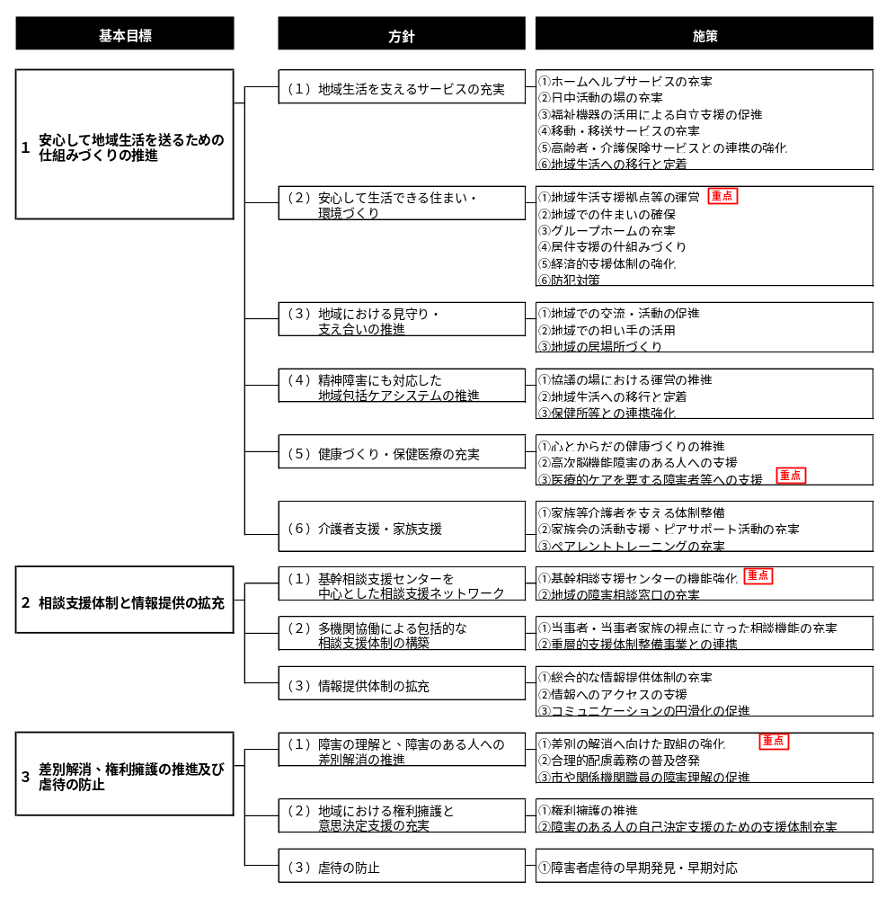

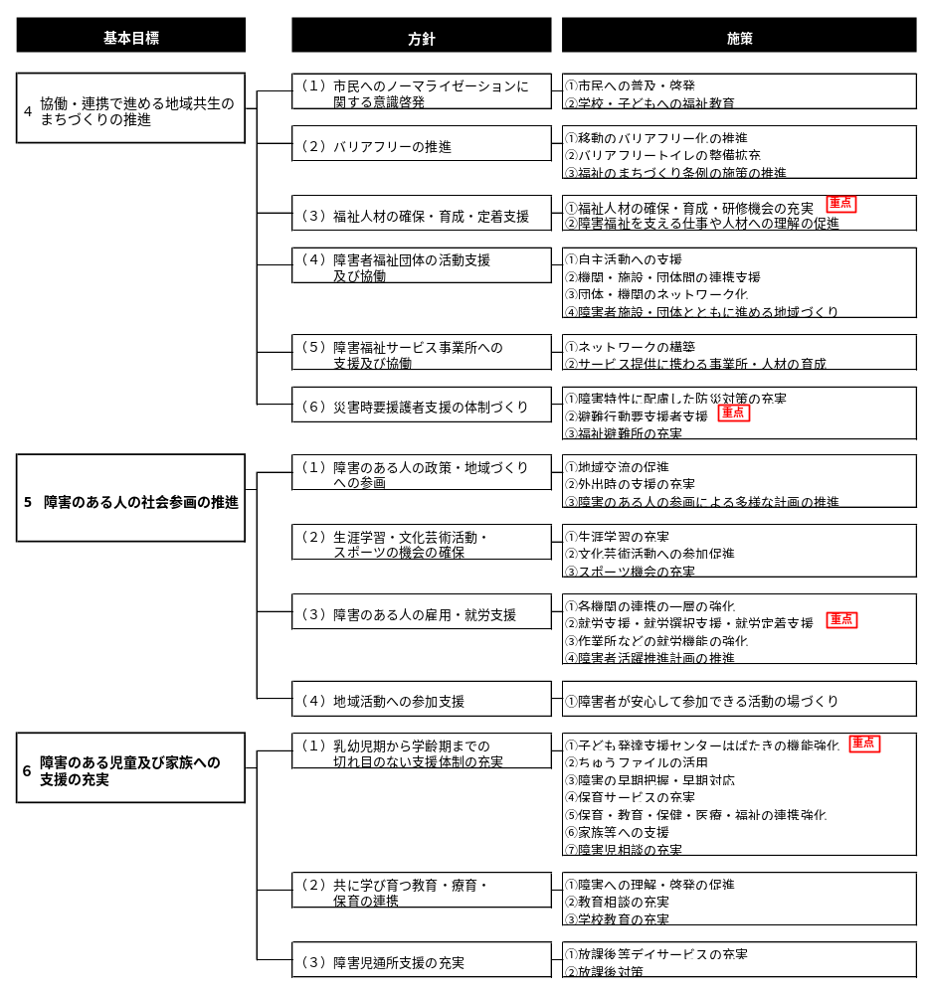

第４章 重点施策

第４章 重点施策

【基本目標１ 安心して地域生活を送るための仕組みづくりの推進】の重点施策

１ 地域生活支援拠点等の運営
（基本目標１-（２）-①）

本市では、障害等のある人の高齢化、「親亡き後」を見据え、相談、体験の機会や場の提供、緊急時の対応、専門性の確保、地域の体制づくり等の機能を既存の支援機関、施設、障害福祉サービス提供事業所等が分担して担う、地域生活支援拠点（面的整備型）の整備を進めており、機能を担う登録事業所を拡充してきました。しかしながら、登録事業数が目標に至っていないこと等から、今後も引き続きサービス提供事業所等との連携強化や機能への協力を呼びかけながら、地域生活支援拠点等の機能の充実を図ります。

図表 面的整備型による地域生活支援拠点等のイメージ
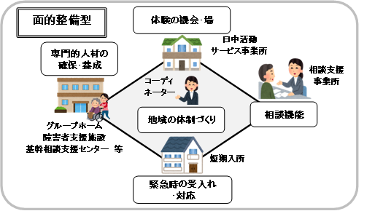

※ 地域生活支援拠点等には多機能拠点整備型と面的整備型があります。
出典：厚生労働省資料をもとに府中市作成

２ 医療的ケアを要する障害者等への支援
（基本目標１-（５）-③）

医療技術の進歩に伴い、在宅で生活する医療的ケア児等は増加している一方で、受け入れ先の不足や人材確保の困難、他分野にまたがる支援の分断など、地域生活を支える体制には依然として課題が多い状況です。また、医療的ケア児等の支援においては、保健、医療、福祉、教育等の多分野にわたる連携が不可欠です。
今後本市においては、医療的ケア児等コーディネーターの配置及び機能強化による総合調整機能の充実をはじめ、医療、福祉、教育、保育等の関係機関による協議の場の設置・運営による連携体制の強化、障害児通所支援事業所、保育所等における受入体制の整備及び人材確保・育成、短期入所やレスパイト支援の充実による家族負担の軽減等、医療的ケアを要する障害者等及びその家族が地域において安心して生活できる環境の整備を進めます。

【基本目標２ 相談支援体制と情報提供の拡充】の重点施策

３ 基幹相談支援センターの機能強化
（基本目標２-（１）-①）

本市では、市内における相談支援体制の強化を図るために、「基幹相談支援センター」を中核とした相談支援ネットワークを構築しています。基幹相談支援センターは地域のネットワークづくり、人材育成等を持つとともに、市内の地域生活支援センター（委託相談支援事業所）と協働しております。
今後は、地域の相談支援体制のサポートや、自立支援協議会の運営を通して障害者の地域移行・定着支援の促進、権利擁護・虐待防止を進めます。
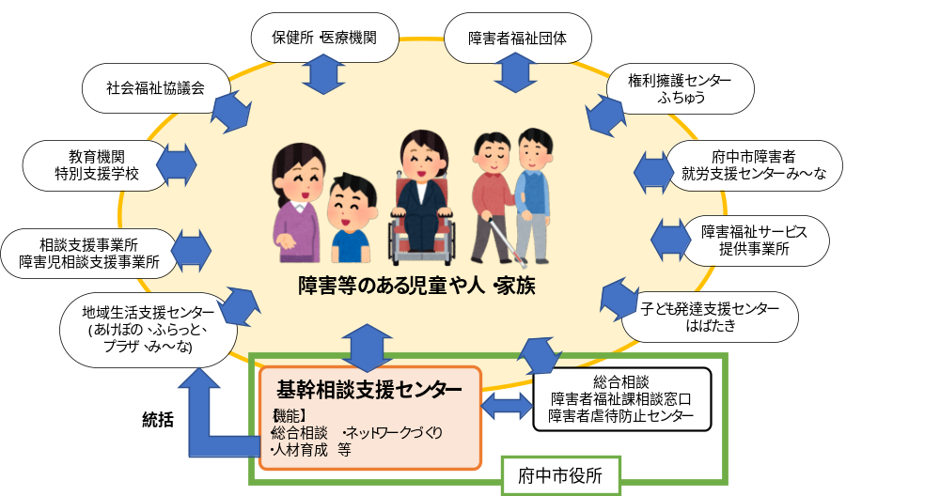

出典：厚生労働省資料をもとに府中市作成

【基本目標３ 差別解消、権利擁護の推進及び虐待の防止】の重点施策

４ 差別の解消へ向けた取り組みの強化
（基本目標３-（１）-①）

令和４年度より、府中市障害者差別解消支援地域連絡会議を開催し、市民に向けた障害者への差別解消や合理的配慮の考えの定着を図るため、事例の共有や意見交換を行うとともに、アニメーションによる啓発動画を作成し、市内中学生を対象に動画で使用するキャッチコピーの募集を実施しました。
また、令和６年４月１日から改正障害者差別解消法が施行され、民間事業者による合理的配慮の提供が義務化されたことを踏まえ、今後は民間事業者への更なる周知に積極的に取り組んでいきます。
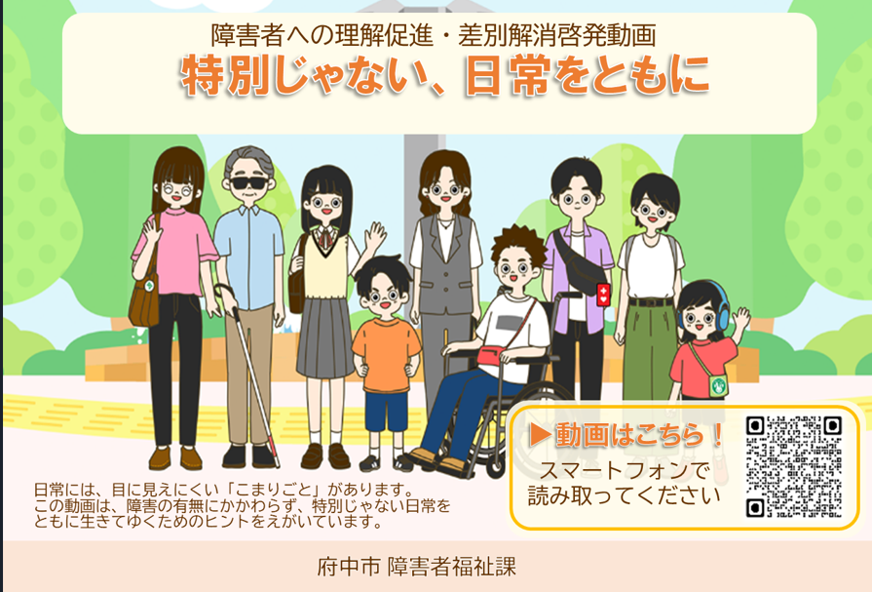
出典：府中市 障害者福祉課

【基本目標４ 協働・連携で進める地域共生のまちづくりの推進】の重点施策

５ 福祉人材の確保・育成・研修機会の充実
（基本目標４-（３）-①）

現在、本市においても福祉サービスの人材不足が深刻な問題となっています。また、障害分野でも人材の確保、育成、定着が必要であり、そのためには福祉の魅力を高める情報提供、さらには市民・地域・企業等に障害者への理解を深め、差別解消のための取組も求められ、これらの課題に対処するためには長期的な視点、をもった取組が求められているといえます。
本市においても、障害福祉人材の確保に向けて、効果的な取り組みを協議会、連絡会等で検討していきます。また、人材育成、確保に向けては事業所のニーズを踏まえた実践的なテーマによる研修会などの開催を進めていきます。
６ 避難行動要支援者支援
（基本目標４-（６）-②）

避難行動要支援者の安全確保を図るため、平時から要支援者やその家族による備えを促進するとともに、避難行動要支援者名簿の提供や個別避難計画の作成を通じて、地域における自助・共助の体制づくりを推進します。
避難行動要支援者名簿については、平時において、避難支援等関係者への情報提供を行うとともに、要支援者やその家族等に対する事前の備えの啓発や、日頃からの訪問や交流を通じた見守りや関係づくりを進めます。災害時には、名簿を活用し、避難情報の伝達、安否確認及び避難誘導を実施します。
また、個別避難計画については、要支援者一人一人について、避難先や支援者、避難方法等をあらかじめ定めるとともに、平時には役割分担や手順など計画の確認や訓練等により実効性の向上を図ります。災害時には、計画に基づき、状況に応じた情報提供を行いながら、安否確認及び避難誘導を行います。

＜避難行動支援者名簿の活用＞

事前の備えの啓発
訪問・交流
近隣住民や地域等との交流の促進
平時
災害時

避難情報の伝達
安否確認
避難誘導

事前の備えの啓発
訪問・交流
近隣住民や地域等との交流の促進
平時
評価（Check）

- 成果目標及び活動指標は少なくとも、１年に１回実績を把握し、障害者施策や関連施策の動向も踏まえながら、障害福祉計画・障害児福祉計画の中間評価を行う。
- 中間評価は府中市障害者計画推進協議会で行う。

避難方法の確認
役割分担や手順の確認
個別避難計画を活用した訓練
平時

＜個別避難計画の活用＞

状況に応じた情報提供
安否確認
避難誘導
災害時

避難方法の確認
役割分担や手順の確認
個別避難計画を活用した訓練

平時

避難方法の確認
役割分担や手順の確認
個別避難計画を活用した訓練
平時

避難方法の確認
役割分担や手順の確認
個別避難計画を活用した訓練
平時

避難方法の確認
役割分担や手順の確認
個別避難計画を活用した訓練
平時

避難方法の確認
役割分担や手順の確認
個別避難計画を活用した訓練
平時

出典：府中市作成

【基本目標５ 障害のある人の社会参画の推進】の重点施策

７ 就労支援・就労選択支援・就労定着支援
（基本目標５-（３）-②）

障害等のある人の一般就労への移行、定着を推進するために、就労に関する相談や就労に向けた支援、就職後の定着支援等を行う就労支援事業の強化を図ります。
就労選択支援事業の活用により、就労を希望する障害者の状況、課題を踏まえた支援計画の策定及び適切なサービスの提供を行います。

図表 就労支援・就労選択支援・就労定着支援の流れ
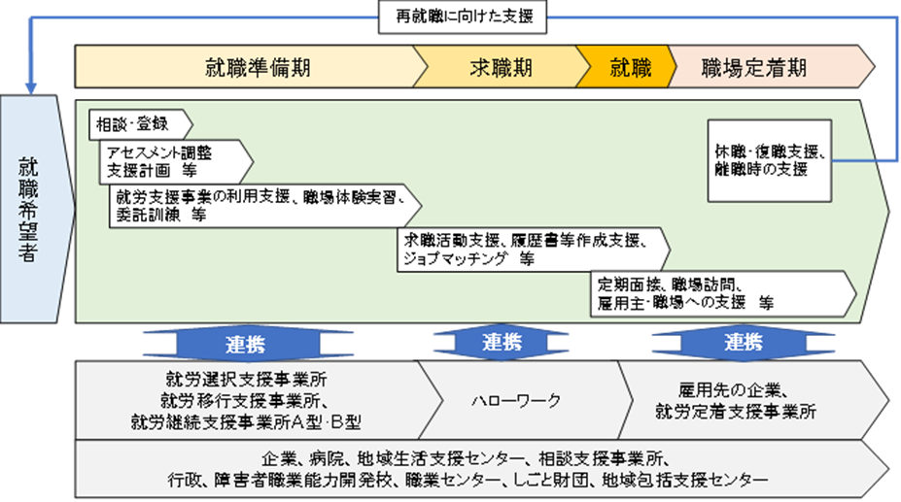
出典：府中市作成

【基本目標６ 障害のある児童及び家族への支援の充実】の重点施策

８ 子ども発達支援センターはばたきの機能強化
（基本目標６-（１）-①）

障害等のある児童が地域で安心して育ち・暮らせるよう、子ども発達支援センターを中核とした支援体制の強化を図ります。
地域の事業所への助言・支援、保育所や学校等との連携による支援の推進、さらに早期の気づき段階から切れ目なく支援を提供します。

第５章 計画の基本目標に向けた取組

第５章 計画の基本目標に向けた取組

基本目標１ 安心して地域生活を送るための
仕組みづくりの推進

障害のある人が安心して地域生活を送るためには、住み慣れた地域で暮らせるだけでなく、施設や病院に入所・入院している人が地域生活に移行するための基盤づくりを進める必要があります。
そのため、地域生活を支えるサービスの充実や安心して生活できる住まい・環境づくり、地域における見守り・支え合いを推進します。
また、障害者の介護の多くを家族が担っている現状を踏まえ、精神障害にも対応した地域包括ケアシステムの検討や、健康づくり・保健医療の充実を進め、切れ目のない支援体制の構築を行います。

（１）地域生活を支えるサービスの充実
障害のある人が必要とするサービスを利用できるよう、障害者総合支援法に基づく障害福祉サービスを提供するとともに、サービスの質と量の確保を行います。
また、高齢者福祉サービス・介護保険サービスとの連携や、施設や病院に入所・入院している人の地域移行・地域定着に向けて、本人の希望に沿った地域生活への支援を行います。

① ホームヘルプサービスの充実
事業名 | 内 容
１.  居宅介護・重度訪問介護・同行援護・行動援護・重度障害者等包括支援（自立支援給付） | - 身体介護や家事援助などの日常生活の支援が必要な障害のある人に、ホームヘルプサービス・ガイドヘルプサービスを提供します。
２.  移動支援事業  （地域生活支援事業） | - 外出する際の支援が必要な障害のある人に、ガイドヘルプサービスを提供します。
３.  在宅の重度障害のある人に向けた支援の充実 | - 東京都の重症心身障害児（者）在宅レスパイト事業を実施します。
４.  訪問入浴サービス | - 重度の身体障害のある人に対して、訪問により在宅で入浴サービスを提供します。

② 日中活動の場の充実
事業名 | 内 容
５.  生活介護  （自立支援給付） | - 常に介護を必要とする障害のある人に、介護等を行うとともに、創作的活動や生産活動の機会を提供します。
６.  自立訓練（機能訓練・生活訓練・宿泊型）（自立支援給付） | - 障害のある人が自立した日常生活や社会生活ができるよう、一定期間、身体機能や生活能力の向上のために必要な訓練の機会を提供します。
７.  就労移行支援  （自立支援給付） | - 一般企業等への就労を希望する障害のある人に、一定期間、就労に必要な知識や能力の向上のために必要な訓練の機会を提供し、一般就労への移行を支援します。
８.  就労継続支援（Ａ型・Ｂ型）  （自立支援給付） | - 一般企業等での就労が困難な障害のある人に、働く場を提供するとともに、知識や能力の向上のために必要な訓練の機会を提供し、地域生活を支援します。
９.  療養介護  （自立支援給付） | - 医療と常時介護を必要とする障害のある人に、医療機関で機能訓練、療養上の管理、看護、介護及び日常生活の支援を行う療養介護を給付し、日中活動を支援します。
１０.  短期入所  （自立支援給付） | - 自宅で介護する人が病気の場合、家族と暮らしている人が自立を目指す場合、入院・入所中の人が地域生活を体験する場合など、短期間、夜間も含め、施設で介護等を提供します。
１１.  日中一時支援事業  （地域生活支援事業） | - 障害のある人の在宅介護を支援するため、日帰りの短期入所等を実施します。
１２.  心身障害者福祉センターの機能の充実 | - 今後増加が見込まれるニーズに対応するため、心身障害者福祉センターの在り方を見直し、施設・機能の充実を図ります。
１３.  未利用都有地等の有効活用 | - 東京都の住宅施策・福祉施策等における施設整備・移転等に伴い生じる未利用都有地等を有効活用できるよう要請します。
１４.  地域活動支援センター事業 | - 障害のある人の創作的活動等の機会の提供、社会との交流等を行います。

③ 福祉機器の活用による自立支援の促進
事業名 | 内 容
１５.  補装具の交付  （自立支援給付） | - 障害の状況に応じた適切な相談と併せ、身体機能の維持・向上を目的とする補装具を交付します。
１６.  日常生活用具の給付  （地域生活支援事業） | - 障害の状況に応じた適切な相談と併せ、日常生活の利便性の向上を目的とする日常生活用具を給付します。
１７.  中等度難聴児発達支援  事業 | - 身体障害者手帳の交付対象とならない中等度難聴児に対して、補聴器の装用による言語の習得や生活能力、コミュニケーション能力等の向上を促進するため、補聴器の購入費用の一部を助成します。

④ 移動・移送サービスの充実
事業名 | 内 容
１８.  自動車運転免許取得・改造助成事業  （地域生活支援事業） | - 自動車運転免許の取得のために要する経費の一部や、自らが所有し運転する自動車の改造に要する経費を助成して、障害のある人の生活圏の拡大と日常生活の利便性の向上を支援します。
１９.  車いす福祉タクシー  （地域生活支援事業） | - 車いす福祉タクシーにより、車いす使用者などの移動を支援します。
２０.  福祉タクシー  （地域生活支援事業） | - タクシー料金の一部を助成し、障害のある人の移動を支援します。
２１.  自動車ガソリン等費用の助成  （地域生活支援事業） | - ガソリン等燃料費の一部を助成し、障害のある人の移動を支援します。
２２.  福祉移送の支援 | - 障害のある人の移動を支援するため、交通事業者やＮＰＯ法人等と連携した福祉移送を支援します。
２３.  コミュニティバスの  運行 | - 交通不便地域にコミュニティバスを運行し、障害のある人の移動を支援します。

⑤ 高齢者・介護保険サービスとの連携の強化
事業名 | 内 容
２４.  高齢者・介護保険  サービスとの連携 | - ホームヘルパーの派遣など、同一世帯で利用する共通の高齢者サービスや介護保険サービスと共通するものについて、関係機関と十分に連携しながら、適切かつ効果的なサービスの提供を図ります。

⑥ 地域生活への移行と定着
事業名 | 内 容
２５.  地域移行支援・地域  定着支援  （自立支援給付） | - 施設に入所している人や精神科病院に入院している人に対し、地域での生活に移行するための活動に関する相談や住まいの確保などを行い、円滑な地域生活への移行を図ります。  - 居宅において単身で生活している障害のある人等に、常時、連絡体制を確保し緊急時における相談や必要な支援を行い、地域生活への定着を図ります。

（２）安心して生活できる住まい・環境づくり
障害のある人が安心して住み慣れた地域で暮らし続けられるよう、相談、体験の機会や場、緊急時対応等の機能を、既存の支援機関や施設、事業所等が分担して担う、面的整備型の地域生活支援拠点等の運営を行います。
また、グループホームの整備を図るだけでなく、支援関係機関との連携強化等を通じた支援体制の整備を行うなど、グループホーム入居後の支援の充実を図ります。
更に、障害のある人が自立した生活を送れるよう、生活保障としての年金や手当の支給体制、医療費等の助成を国・東京都に要請するほか、防犯対策として緊急情報を配信します。

① 地域生活支援拠点等の運営【重点】
事業名 | 内 容
２６.  地域生活支援拠点等の運営 | - 障害のある人が住み慣れた地域で暮らし続けることができるように、相談、体験の機会や場の提供、緊急時の対応、専門性の確保、地域の体制づくり等の機能を有した地域生活支援拠点等を運営します。

② 地域での住まいの確保
事業名 | 内 容
２７.  相談支援専門員、  サービス提供事業所への支援 | - 障害のある人が希望する住まいを選択できるよう、相談支援専門員、サービス提供事業所等に対し、住まいの希望を継続的に把握することの必要性について研修時に情報提供を行います。
２８.  共同生活援助  （自立支援給付） | - 障害のある人が地域で自立して生活できるよう、少人数で共同で生活を送る居住の場であるグループホームの整備を図ります。  - 入院・入所中の方の地域移行のため、グループホームの体験利用を行います。
２９.  施設入所支援  （自立支援給付） | - 施設に入所する障害のある人に、夜間や休日、介護等を行い、支援します。
３０.  自立生活援助  （自立支援給付） | - 施設入所又はグループホームに入居していた人や精神科病院等を退院した人が自宅で安心した生活を送れるよう支援します。
３１.  公営住宅の障害のある人の優先入居 | - 一定の戸数を障害者枠として障害のある人のいる世帯向けに別枠で募集します。
３２.  重度身体障害者（児）住宅設備改善事業 | - 重度の身体障害者（児）の在宅生活を容易にするため、住宅設備改善費用を給付します。

③ グループホームの充実
事業名 | 内 容
３３.  共同生活援助  （自立支援給付）  【再掲】 | - 障害のある人が地域で自立して生活できるよう、少人数で共同で生活を送る居住の場であるグループホームの整備を図ります。  - 入院・入所中の方の地域移行のため、グループホームの体験利用を行います。
３４.  グループホーム入居後支援の充実【新規】 | - グループホーム入居後の生活支援の充実を図るため、日常生活支援や相談支援のほか、支援関係機関との連携強化等を通じた支援体制の整備を行い、地域生活の安定化及び自立の促進を図ります。

④ 居住支援の仕組みづくり
事業名 | 内 容
３５.  住宅セーフティネット  ・住まい相談事業 | - 住宅確保要配慮者の民間賃貸住宅への円滑な入居を促進するために、府中市居住支援協議会（市内の不動産関係団体・建築関係団体・居住支援団体・府中市で構成）が行う、要配慮者の方々に向けた住まい相談の窓口「住宅セーフティネット住まい相談」を随時開催します。
３６.  居住保障事業 | - 住宅に困窮する障害のある人の世帯に対して、府中市社会福祉協議会が民間賃貸住宅の入居を支援します。  - 入居の際、保証人となる親族がいない場合は、府中市社会福祉協議会が保証人となります。
３７.  心身障害者住宅費の  助成 | - 民間の賃貸住宅を借りている障害のある人の世帯に対し、家賃助成を行い、民間賃貸住宅への入居を支援します。

⑤ 経済的支援体制の強化
事業名 | 内 容
３８.  自立支援医療  ・医療費助成の充実 | - 十分な医療を受けられる機会の確保と経済的負担の軽減を目的とした自立支援医療・医療費助成の充実を国・東京都へ要請します。
３９.  年金や手当などの充実 | - 障害のある人の生活を保障する年金制度について、日本年金機構と連携し、正確な情報提供を行います。  - 障害のある人に手当を支給するとともに、精神障害のある人への拡大を国・東京都へ要請します。  - 難病のある人への手当を支給するとともに、支給対象について検討します。

⑥ 防犯対策
事業名 | 内 容
４０.  緊急情報の配信 | - 犯罪発生や危険地域などの緊急情報を配信します。

（３）地域における見守り・支え合いの推進
障害のある人が地域の一員として、地域での交流・活動に参加できるように地域交流・地域活動や活動グループへの支援を行います。
また、協働による地域における見守り・支え合い活動を促進するために、退職者や子育て経験者など担い手の活用を進めるとともに、障害のある人の居場所づくりの取組を支援します。

① 地域での交流・活動の促進
事業名 | 内 容
４１.  障害のある人の地域  参加・地域交流の促進 | - 障害のある人が地域の一員として地域に参加することを促進するため市民主体の地域交流・地域活動を支援します。
４２.  ボランティアなどに  よる地域サービスへの支援 | - 障害のある人の地域交流・日中活動を促進するため、ボランティアなど、地域活動グループへの支援を拡充します。

② 地域での担い手の活用
事業名 | 内 容
４３.  多様な人材の育成・  確保 | - 府中ボランティアセンターを始め、退職者や子育て経験者などの多様な経験や知識・技術を社会的財産（社会資源）として、その効果的な活用を図ります。

③ 地域の居場所づくり
事業名 | 内 容
４４.  障害者の居場所  づくり促進事業の推進  【新規】 | - 障害者が身近な地域において安心して過ごすことができる居場所の確保を促進するため、日中の通所系サービス利用後の時間帯等における居場所づくりの取組を支援します。

（４）精神障害にも対応した地域包括ケアシステムの検討
精神障害も含めた全ての障害のある人が、安心して地域で暮らし続けることができるよう、保健・医療・福祉関係者による協議の場を設置するほか、保健所と関係機関の連携を強化することで、切れ目のない支援体制の構築を図ります。

① 協議の場における運営の推進
事業名 | 内 容
４５.  保健・医療・  福祉関係者による  協議の場の運営 | - 精神障害も含めた全ての障害のある人が安心して自分らしい暮らしを送ることができるように関係者が情報共有や連携する体制を構築するため、保健・医療・福祉関係者による協議の場の運営を行います。

② 地域生活への移行と定着
事業名 | 内 容
４６.  地域移行支援・地域  定着支援  （自立支援給付）  【再掲】 | - 施設に入所している人や精神科病院に入院している人に対し、地域での生活に移行するための活動に関する相談や住まいの確保などを行い、円滑な地域生活への移行を図ります。  - 居宅において単身で生活している障害のある人等に、常時、連絡体制を確保し緊急時における相談や必要な支援を行い、地域生活への定着を図ります。

③ 保健所等との連携強化
事業名 | 内 容
４７.  保健所等との連携  強化【新規】 | - 精神障害のある人の支援において、課題が複雑化・複合化した困難事例に対応するため、福祉、医療、保健等の関係機関による事例検討会を実施します。検討会では、個別ケースに対する支援方針の共有や役割分担の明確化を行うとともに、支援上の課題の整理及び対応力の向上を図ります。あわせて、関係機関間の連携を強化し、切れ目のない支援体制の構築を推進します。

（５）健康づくり・保健医療の充実
医師や看護師等が連携した訪問支援や、保健・医療・福祉の連携による相談支援体制の充実を図るとともに、高次脳機能障害者支援法の施行を受けて、高次脳機能障害のある人への地域生活支援・相談支援の強化を進めます。
また、医療的ケアを要する障害者等に対する協議体の運営やコーディネーターの配置を通じて、障害特性に応じた切れ目のない支援体制の構築を推進します。

① 心とからだの健康づくりの推進
事業名 | 内 容
４８.  訪問支援 | - 疾患等を抱えている在宅の障害のある人に対し、医師の指示に基づき、看護師等が訪問して看護サービスを提供する訪問介護の充実が図られるよう連携しながら対応を進めます。  - かかりつけ歯科医のいない障害者、在宅療養者、摂食・えん下機能に支障がある方等に、歯科医師会の協力のもと「かかりつけ歯科医」を紹介します。
４９.  健康に関する知識の  普及と相談 | - 各種の健康教育、健康相談を効果的に実施し、正しい知識の普及に努めます。  - 生活習慣病等の予防のために保健・医療・福祉が連携し、必要な指導と助言を行うとともに、心身の健康に関する個別相談を実施します。

② 高次脳機能障害のある人への支援
５０.  高次脳機能障害のある人への相談支援の充実【新規】 | - 支援の充実のための情報提供と相談を充実し、地域での生活支援や相談体制の整備を進めます。

③ 医療的ケアを要する障害者等への支援【重点】
５１.  医療的ケア児に対する関連分野の支援を調整するコーディネーターの配置 | - 医療的ケア児に対する支援のための地域づくりを推進することを目的とする、関連分野の支援を調整するコーディネーターを配置します。

（６）介護者支援・家族支援
家族等の介護者支援として、病気や出産などの場合に利用できる支援事業のほか、当事者同士や家族同士の相談活動、家族会の活動を支援するピアサポート活動を行います。
また、子ども発達支援センターはばたき等での相談・研修を通し、ペアレントトレーニングの充実を図ります。

① 家族等介護者を支える体制整備
事業名 | 内 容
５２.  短期入所  （自立支援給付）  【再掲】 | - 自宅で介護する人が病気の場合、家族と暮らしている人が自立を目指す場合、入院・入所中の人が地域生活を体験する場合など、短期間、夜間も含め、施設で介護等を提供します。
５３.  日中一時支援事業  （地域生活支援事業）  【再掲】 | - 障害のある人の在宅介護を支援するため、日帰りの短期入所等を実施します。
５４.  緊急一時保護事業 | - 障害のある人の保護者や家族が病気や出産などで介護ができないとき、施設で保護し、在宅介護を支援します。  - 医療的ケアも含めた緊急一時保護について検討します。

② 家族会の活動支援、ピアサポート活動の充実
事業名 | 内 容
５５.  当事者本人や当事者  家族のピアサポ―ト  活動の充実【新規】 | - 利用者と同じ目線に立って相談・助言等を行うピアサポート事業を充実するとともに、当事者同士、家族同士の相談活動、家族会の活動支援を通して、ピアサポート活動の充実を図ります。

③ ペアレントトレーニングの充実
事業名 | 内 容
５６.  ペアレント  トレーニングの充実  【新規】 | - ペアレントトレーニングは発達障害等のある子どもと保護者の親子関係の改善と行動改善を促すプログラムです。子ども発達支援センターはばたき等での相談・研修での活用を通して、ペアレントトレーニングの充実を図ります。

基本目標２ 相談支援体制と情報提供の拡充

全ての障害のある人がその人らしく安心して地域で暮らしていくためには、サービス等の情報提供や、身近な地域で相談できる体制が重要です。そのために、機関相談支援センターを中心とした相談支援ネットワークづくりを進めるとともに、多機関協働による包括的な相談支援体制の構築を通して、包括的な相談支援体制の充実や、障害の特性に応じた情報提供体制の拡充を図ります。

（１）基幹相談支援センターを中心とした相談支援ネットワーク
困難を抱える人・世帯が支援につながることができるよう、基幹相談支援センターを中核とした相談支援ネットワークを構築するとともに、地域自立支援協議会の活用を通じ、相談支援機能を充実させます。また、地域の障害相談窓口の充実のため、意思決定支援を行う指定特定相談支援事業所への支援や「ちゅうファイル（支援ファイル）」の活用を進めることで切れ目のない支援体制の構築を図ります。

① 基幹相談支援センターの機能強化【重点】
事業名 | 内 容
５７.  基幹相談支援センターの運営 | - 基幹相談支援センターを中核とし、総合相談、ネットワークづくり・人材育成、権利擁護・虐待防止、地域移行・定着の促進を行います。
５８.  地域自立支援協議会の活用 | - 相談支援機能の向上のため、個別支援会議等で指摘された地域の課題を自立支援協議会を通じて共有し、課題解決に向けて協議します。

② 地域の障害相談窓口の充実
事業名 | 内 容
５９.  委託相談支援事業に  おける相談機能の充実 | - 障害のある人が、どこに相談をしても適切な支援が受けられるように、市と委託相談支援事務所「み～な」、「あけぼの」、「プラザ」及び「ふらっと」が連携し、有機的な総合的相談支援体制を確立します。  - 障害のある人が適切なサービスを効果的に利用できるよう、関係機関との連携を強化し、相談支援機能の充実を図ります。  - 福祉サービスをうまく利用できない人や、難病のある人、高次脳機能障害・発達障害のある人に対し、積極的に相談支援を実施するとともに、サービス内容の周知を図ります。  - 委託相談支援事業所における相談支援事業者の育成・確保への支援を行います。

事業名 | 内 容
６０.  サービス等利用計画を作成する事業所の拡大 | - 事業者のサービス等利用計画作成への参入を促進し、全ての障害福祉サービス利用者に対し、計画が作成され、適切なサービスの利用ができるよう支援を推進します。
６１.  相談支援専門員の  育成・確保 | - 障害のある人のサービス利用や日常生活における意思決定に対し適切な支援を行うなど、障害のある人が地域生活を送る上での横断的な相談支援を行うことができるように、社会福祉法人、ＮＰＯ法人等と連携して指定特定相談支援事業所の相談支援専門員の育成・確保に努めます。
６２.  委託相談支援事業所を中心とした生活支援 | - 委託相談支援事業所が中心となって、利用者への総合的な相談内容に対応する関係機関と連携し、障害のある人の生活支援体制を確立します。
６３.  切れ目のない支援体制の構築 | - 関係機関との連携を強化することにより、委託相談支援事業所を中核とした乳幼児期からのライフステージを見通した支援を目指します。  - ライフステージが変化しても切れ目のない支援を継続するため、府中市障害者等地域自立支援協議会で検討された「ちゅうファイル（支援ファイル）」の活用を図ります。

（２）多機関協働による包括的な相談支援体制の構築
当事者や家族に向けたピアサポート活動の充実を図るとともに、複合的な課題に対しては庁内外の関係機関が協働し、当事者・家族の視点に立った包括的な相談支援体制の構築を推進します。

① 当事者・当事者家族の視点に立った相談機能の充実
事業名 | 内 容
６４.  当事者本人や当事者  家族のピアサポ―ト  活動の充実【再掲】 | - 利用者と同じ目線に立って相談・助言等を行うピアサポート事業を充実するとともに、当事者同士、家族同士の相談活動、家族会の活動支援を通して、ピアサポート活動の充実を図ります。

② 重層的支援体制整備事業との連携
事業名 | 内 容
６５.  多機関協働の包括的な相談支援体制の構築 | - 複合的な課題を抱えている等、分野ごとの支援体制では、課題の解決が困難な場合には、庁内外の関係機関が協働し、包括的な支援ができる体制の構築を目指します。
（３）情報提供体制の拡充
障害のある人が、適切なサービスの選択や様々な情報を入手することができるよう、障害特性に応じたICT活用支援を進めるとともに、手話通訳者・要約筆記者の派遣や手話・点字に関する普及啓発・人材育成を通じて、障害のある人の情報アクセス及び円滑なコミュニケーションの確保を推進します。

① 総合的な情報提供体制の充実
事業名 | 内 容
６６.  分かりやすい情報の  提供 | - サービスの内容を分かりやすく説明した「しおり」を発行するなど、適切な情報の提供に努めます。
６７.  多様な媒体を活用した情報の提供 | - 必要とする情報が容易に入手できるよう、市や社会福祉協議会の広報、ホームページ、音声版広報など多様な媒体を活用した情報提供を進めます。
６８.  視覚障害者向けの情報発信 | - 音声読み上げ機能の付いた広報紙閲覧アプリの利用を進めるとともに、ホームページ上で広報紙の全文（グラフなどは除く）を掲載します。

② 情報へのアクセスの支援
事業名 | 内 容
６９.  コミュニケーション  手段の確保 | - インターネットなどを通じて情報の取得や発信ができるよう、障害特性に応じた情報通信支援用具の給付やパソコン講習会の実施など、情報通信技術（ICT）の活用を支援します。

③ コミュニケーションの円滑化の促進
事業名 | 内 容
７０.  意思疎通支援事業  （地域生活支援事業） | - 聴覚障害又は言語障害のある人が意思疎通を円滑にするため、通訳を必要とする場合に、手話通訳者・要約筆記者を派遣します。  - 市の主管課窓口に定期的に手話通訳者を配置することなどにより、聴覚障害又は言語障害のある人の地域生活を支援します。
７１.  手話講習会  （地域生活支援事業） | - 市民が聴覚障害者の意思疎通における困難を理解し、手話に関する知識を習得することを支援します。  - 手話通訳者を養成するとともに、技術水準を満たす手話通訳者の確保のため、手話通訳者認定試験を実施します。
７２.  点字講習会  （地域生活支援事業） | - 市民が視覚障害者の日常生活における困難を理解し、点字に関する知識を習得することを支援します。  - 中途視覚障害者を対象に、点字技術の習得を支援します。
基本目標３ 差別の解消、権利擁護の推進及び
虐待の防止

令和３年６月に、障害を理由とする差別の解消の推進に関する法律の一部を改正する法律が公布され、事業者による合理的配慮の提供が義務化されました。そこで、障害を理由とする差別の解消に向けて、市民・民間事業者への意識啓発を行います。
判断に支援を必要とする人が安心してサービスを利用できるよう権利擁護体制の充実を図るとともに、住み慣れた地域で安心して暮らし続けられるよう成年後見制度の利用促進を行います。
また、障害のある人への虐待防止を推進するために、障害者虐待防止センター（本市障害者福祉課）での相談受付や関係機関との連携を進めます。

（１）障害の理解と、障害のある人への差別解消の推進
障害を理由とする差別の解消の推進に関する法律の一部を改正する法律の公布により、事業者による合理的配慮の提供が義務化されたことを受け、障害に関する理解と認識の向上を図るため、市民や民間事業者への普及啓発とともに、障害のある人とない人との交流・協働の機会を創出するなど、合理的配慮義務の普及啓発を推進します。

① 差別の解消へ向けた取り組みの強化【重点】
事業名 | 内 容
７３.  障害のある人への  理解・啓発事業 | - 障害に関する認識と障害のある人に対する理解を深めるため、福祉まつりなど様々な機会を利用して、市民へのノーマライゼーションの理念の普及・定着に努めます。
７４.  民間事業者への周知 | - 市内の民間事業者に向けて、障害を理由とする不当な差別的取扱いの禁止や障害のある人への合理的配慮の提供について周知し、建設的な対話を促します。

② 合理的配慮義務の普及啓発【新規】
事業名 | 内 容
７５.  障害者差別解消法  及び合理的配慮の  理解促進【新規】 | - 障害者差別解消法に基づく合理的配慮について、市民及び事業者の理解を深めるため、広報紙やホームページ等による周知、研修開催、啓発資料の配布等を実施します。また、障害のある人が地域で安心して暮らせる環境づくりを進めるため、事業者等による合理的配慮の提供を促進します。

③ 市や関係機関職員の障害理解の促進
事業名 | 内 容
７６.  関係機関職員の障害理解の促進と支援力の向上【新規】 | - 障害特性や意思決定支援、権利擁護、合理的配慮等に関する研修を実施し、市及び関係機関職員の障害理解の促進と支援力の向上を図ります。また、福祉・保健・医療・教育・就労等の関係機関相互の理解を深め、連携体制の強化を推進します。

（２）地域における権利擁護と意思決定支援の充実
権利擁護事業や成年後見制度の利用促進を通じて、障害のある人の権利擁護を推進するとともに、障害のある人の自己決定を尊重した支援体制の充実及び多機関の連携強化により、地域で安心して自立した生活を継続できる環境整備を推進します。

① 権利擁護の推進
事業名 | 内 容
７７.  権利擁護事業の充実 | - 福祉サービスの適切な利用を支援する福祉サービス利用者総合支援事業や、判断能力が不十分な障害のある人に対して支援を行う地域福祉権利擁護事業（日常生活自立支援事業）及び成年後見制度の利用支援を行う府中市権利擁護センター事業を充実させます。
７８.  成年後見制度の  利用促進 | - 更なる成年後見制度の促進に向け、制度の普及・啓発等を図るとともに、中核機関及び協議会の設置等、地域連携ネットワークの構築に向けた取組を進めます。

② 障害のある人の自己決定支援のための支援体制充実
事業名 | 内 容
７９.  障害のある人の  自己決定を尊重した  支援体制の充実  【新規】 | - 障害のある人の自己決定を尊重し、本人主体の支援を実現するため、意思決定支援に関する理解の促進及び支援体制の充実を図るとともに、多機関が連携した支援を推進することにより、地域における自立した生活の継続を支援します。

（３）虐待の防止
障害者虐待防止センターを中心に関係機関との連携を強化し、家庭・施設・職場における障害者虐待の早期発見・早期対応及び虐待防止の取組を推進します。

① 障害者虐待の早期発見・早期対応
事業名 | 内 容
８０.  虐待の防止 | - 障害者虐待防止センター（市障害者福祉課）で障害者虐待に係る相談を行い、関係機関との連携を強化しながら、家庭や施設、職場での障害のある人に対する虐待の防止に努めます。

基本目標４ 協働・連携で進める地域共生の
まちづくりの推進

障害のある人もない人も、同じ地域で暮らす市民として、お互いの個性を尊重し合い、つながり合い、支え合う地域共生社会を実現するために、市民のノーマライゼーションの理念の理解やバリアフリーの推進及び福祉人材の確保、障害者支援団体の活動支援や福祉サービス事業所への支援、災害時の支援体制の構築等を行います。

（１）市民へのノーマライゼーションに関する意識啓発
障害のある人とない人との交流や協働、スポーツ・福祉イベント、研修等を通じて市民のノーマライゼーションの理念の普及・定着を図ります。
また、学校における体験型福祉教育及び障害理解の推進により、共に支え合う地域社会の実現を目指します。

① 市民への普及・啓発
事業名 | 内 容
８１.  障害者（児）福祉啓発事業（ＷａｉＷａｉフェスティバル）  （地域生活支援事業）【再掲】 | - 障害者週間（12月3日～12月9日）に合わせるなど、障害等について市民の理解と認識を一層深めるため、障害のある人とない人が同じ体験を通じて交流や協働の場を設けます。
８２.  障害者軽スポーツ  大会 | - 障害のある人とボランティアや市民との交流を通して、市民相互の理解を深めるとともに、健康増進を目的とした障害者軽スポーツ大会を感染症等の況を踏まえた上で開催します。開催が難しい場合は、別の実施形態での開催を検討します。
８３.  その他の福祉啓発  【再掲】 | - 関係活動団体の交流の「場」の確保や、障害のある人と市民が交流を深めるため、府中市社会福祉協議会を始めとする各種団体のイベントを支援します。  - 障害や障害のある人に対する理解を深めるため、市民が参加できる研修会等を実施します。
８４.  障害のある人への  理解・啓発事業  【再掲】 | - 障害に関する認識と障害のある人に対する理解を深めるため、福祉まつりなど様々な機会を利用して、市民へのノーマライゼーションの理念の普及・定着に努めます。

② 学校・子どもへの福祉教育【新規】
事業名 | 内 容
８５.  学校における体験型  福祉教育及び障害  理解の推進【新規】 | - 子どもたちが自発的に考え、自分なりの気づきや理解に到達するための体験型福祉教育の機会を増やし、子どもの「共に生きる力」を育み、豊かに学ぶことのできる環境づくりを進めます。

（２）バリアフリーの推進
府中市福祉のまちづくり条例に基づいて、高齢者や障害のある人を含めた全ての人が、安全で、安心して、かつ快適に暮らせるよう、移動ルートやバリアフリー情報の提供及び交通事業者との連携強化を進めるとともに、「府中市福祉のまちづくり条例」に基づく環境整備を推進し、障害のある人をはじめ誰もが安心して移動し利用できるまちづくりを推進します。
また、バリアフリー法施行令の改正に基づき、バリアフリー基準を見直し、だれでもトイレの整備を拡充します。

① 移動のバリアフリー化の推進
事業名 | 内 容
８６.  移動ルートの整備  促進 | - 市民が日常多く利用する歩道がある幹線道路等をバリアフリー化する道路として捉え移動ルートの整備を促進します。
８７.  バリアフリー情報の  提供 | - ホームページなどで、公共施設、鉄道駅、公園についてバリアフリーの整備状況について情報提供します。  - がいどまっぷ府中を通して、バリアフリー情報を提供します。
８８.  交通事業者との連携  強化 | - 障害のある人等移動の困難な方の利便性を向上するため、駅舎や駅構内、バス停、駅前広場などの整備について、交通事業者との連携を強化します。

② バリアフリートイレの整備拡充
事業名 | 内 容
８９.  だれでもトイレの  整備拡充 | - 高齢者、障害のある人等の行動範囲を広げるため、だれでもトイレの整備を拡充します。

③ 福祉のまちづくり条例の施策の推進
事業名 | 内 容
９０.  「府中市福祉のまち  づくり条例」の推進 | - 「府中市福祉のまちづくり条例」に則し、障害のある方が円滑に利用できるようにするための整備を推進します。

（３）福祉人材の確保・育成・定着支援
障害福祉を支える人材の確保のために、多様な人材の育成や、障害のある人の知識・経験・技能等の活用、ボランティアの育成に努めます。
また、障害福祉の魅力発信や体験機会の創出を通じて、障害福祉を支える人材への理解促進と福祉人材の確保・育成・定着を推進します。

① 福祉人材の確保・育成・研修機会の充実【重点】
事業名 | 内 容
９１.  多様な人材の育成・  確保【再掲】 | - 府中ボランティアセンターを始め、退職者や子育て経験者などの多様な経験や知識・技術を社会的財産（社会資源）として、その効果的な活用を図ります。
９２.  障害のある人の技能等の活用 | - 芸術、文化、スポーツ等の分野で優れた知識、経験、技能等のある障害のある人を各種講座のイベント等講師等として活用します。
９３.  ボランティアの育成 | - 府中ボランティアセンターを中心に、障害のある人を支援するボランティアの育成に努めます。  - 学校教育などの場でボランティア活動について学ぶ機会を提供し、地域住民によるボランティア活動の広がりを促進します。

② 障害福祉を支える仕事や人材への理解の促進
事業名 | 内 容
９４.  障害福祉を支える人材の理解促進及び  人材確保に向けた体験機会の創出【新規】 | - 障害福祉を支える人材の理解促進及び人材確保に向けた体験機会の創出をするために、多様な働き方を支援する事業所の取組の事例、障害者福祉の魅力発信などの機会を増やし、より多様な世代の人材の確保・育成・定着支援を図ります。

（４）障害者福祉団体の活動支援及び協働
当事者団体や家族会の主体的な活動を支援するとともに、行政、関係機関、施設、団体及び事業者間の連携・ネットワークの強化を図り、協働による地域づくりと障害福祉サービスの質の向上を推進します。

① 自主活動への支援
事業名 | 内 容
９５.  当事者団体・家族会の活動への支援、協働 | - 当事者や家族が相互に情報交換を行い、地域福祉に貢献できるよう、当事者団体や家族会の主体的な活動を支援します。  - 当事者団体・家族会と市が協働で事業を実施するとともに、施策についての提案を行う等の協働の体制を整備します。
９６.  関係機関・施設・団体間のネットワークの構築 | - 複数の機関の連携による効果的な支援を行うため、市・関係機関・施設・団体間のネットワークを構築します。

② 機関・施設・団体間の連携支援
事業名 | 内 容
９７.  団体・機関の  ネットワークの構築 | - 府中市障害者等地域自立支援協議会を運営し、障害のある人や家族、支援団体、社会福祉法人などと行政が共に福祉政策の在り方などについて考え、相互に支援・交流を図ることができるようネットワークを構築します。

③ 団体・機関のネットワーク化
事業名 | 内 容
９８.  施設と地域活動との  連携 | - 障害者施設が地域活動へ積極的に参加することにより、市民の障害に対する理解を深めるとともに、施設を地域に開放するなど、地域における社会資源としての活用を促進します。

④ 障害者施設・団体とともに進める地域づくり
事業名 | 内 容
９９.  事業者主体の連絡会の設置支援 | - 事業者間で課題を共有するとともに、市から事業者への情報提供・指導を行うことで市内事業者のサービスの質の平準化を目指します。

（５）障害福祉サービス事業所への支援及び協働
事業所が抱える課題の共有や解決に向けて、地域で活動する団体やNPO法人等をサービス提供事業所として育成を進めるとともに、障害福祉サービスを担う人材の育成・確保に向けて、関係機関との協働による方策の検討を進めます。
また、第三者評価制度の活用を通じて、障害福祉サービスの質の確保に努めます。

① ネットワークの構築
事業名 | 内 容
１００.  サービス提供に携わる事業所の育成 | - 地域で活動している様々な団体やＮＰＯ法人等を障害福祉サービス提供事業所として育成するなど、サービス提供事業所の育成を図ります。

② サービス提供に携わる事業所・人材の育成
事業名 | 内 容
１０１.  サービス提供に携わる人材の育成 | - 高齢者や児童などの各種福祉分野に携わる人材等に対し障害分野の理解を深める研修を実施するとともに、移動支援・意思疎通支援など幅広い支援を行う人材の育成を図ります。
１０２.  サービス提供に携わる人材の確保に向けた  協働による方策の検討 | - 障害福祉サービス提供に携わる人材の確保に向けて、障害福祉サービス事業所と市が協働して方策の検討を行います。
１０３.  福祉サービス第三者  評価制度の普及・促進 | - 事業所に対し、評価機関がサービス提供事業者のサービス内容等を評価し公表する、「福祉サービス第三者評価制度」の受審を促進し、サービスの質の確保に努めるとともに、利用者がサービスの選択をする際に有用な情報を提供します。

（６）災害時要援護者支援の体制づくり
災害時における障害のある人の安全・安心が確保できるように、障害特性に配慮した防災対策を推進するとともに、避難行動要支援者名簿や個別避難計画の整備、地域や関係機関との連携による支援体制の構築、福祉避難所の確保・充実を図り、避難行動要支援者の支援体制を構築します。

① 障害特性に配慮した防災対策の充実
事業名 | 内 容
１０４.  障害特性に配慮した  防災対策の推進 | - 障害特性に応じた避難支援体制の構築を図るため、要配慮者を対象とした防災訓練の実施による意識向上と実践力の強化を図るとともに、避難行動要支援者名簿の整備・充実及び個別避難計画の作成を推進します。また、福祉避難所や協力施設の確保を進めるとともに、支援者の設定や関係機関との連携強化により支援体制の充実を図り、災害時における障害者の安心・安全の確保を推進します。

② 避難行動要支援者支援【重点】
事業名 | 内 容
１０５.  避難行動要支援者支援体制の整備 | - 一人暮らし高齢者や高齢者のみ世帯、障害のある人等、災害時に支援の必要な方を把握するため、名簿を作成し、災害時に必要に応じて活用できるように整備します。  - 平常時から避難行動要支援者と接している地域住民、関係者や医療機関と連携を図りながら、地域での支援ネットワークを構築し、情報伝達、具体的支援も含めて避難行動要支援者の支援体制を構築します。  - 発災時における事業活動の継続と被害の最小化を図るため、事業所の事業継続計画（ＢＣＰ）策定を支援します。

③ 福祉避難所の充実
事業名 | 内 容
１０６.  福祉避難所の確保と  あり方の検討 | - 障害福祉サービス事業所との連携も含めて、福祉避難所の確保に努めます。  - 障害者福祉団体等の協力のもと、各障害に対応した避難所の検討を行います。

基本目標５ 障害のある人の社会参加の推進

全ての障害のある人が、住み慣れた地域で自立し、一人一人の個性や力をいかしながら暮らしていくためには、社会参加や自己実現の手段・機会の確保、就労への支援が重要です。
まず、障害のある人が地域の一員として交流すること、地域活動・社会活動へ参加することを促進します。次に、障害のある人の生涯学習の機会や文化芸術活動・スポーツ活動の参加を促進します。更に、障害のある人一人一人が持つ力をいかして働けるよう、関係機関と連携を図りながら就労への支援を推進し、地域活動への参加も支援します。

（１）障害のある人の政策・地域づくりへの参画
障害のある人とない人との交流や協働の機会の創出、市民への普及啓発及び研修の実施を通じて地域交流を促進するとともに、外出時の支援として移動・移送サービスの充実を図ります。
また、本市で策定する各種計画の提言や評価への参画を推進し、誰もが地域で主体的に活躍できる共生社会の実現を目指します。

① 地域交流の促進
事業名 | 内 容
１０７.  障害者（児）福祉啓発事業（ＷａｉＷａｉ  フェスティバル）  （地域生活支援事業）【再掲】 | - 障害者週間（12月3日～12月9日）に合わせるなど、障害等について市民の理解と認識を一層深めるため、障害のある人とない人が同じ体験を通じて交流や協働の場を設けます。
１０８.  その他の福祉啓発  【再掲】 | - 関係活動団体の交流の「場」の確保や、障害のある人と市民が交流を深めるため、府中市社会福祉協議会を始めとする各種団体のイベントを支援します。  - 障害や障害のある人に対する理解を深めるため、市民が参加できる研修会等を実施します。

② 外出時の支援の充実
事業名 | 内 容
１０９.  移動・移送サービスの充実 | - 障害のある人の地域交流・社会活動への参加を促進するために、移動・移送サービスの充実を図ります。

③ 障害のある人の参画による多様な計画の推進
事業名 | 内 容
１１０.  多様な計画の点検評価 | - 障害のある人が障害者計画を始めとして、障害者福祉に関連する多様な市の計画に関し、提言や点検・評価に参加する機会の確保に努めます。

（２）生涯学習・文化芸術活動・スポーツ機会の確保
障害のある人が生涯にわたり学び続けられる機会の充実を図るとともに、文化芸術活動やスポーツ・レクリエーション活動への参加を促進し、誰もが主体的に学び、交流し、活躍できる環境づくりを推進します。

① 生涯学習の充実
事業名 | 内 容
１１１.  生涯学習の場や機会の充実 | - インターネットなどを通じた情報の取得や発信などができるよう、障害に応じたパソコン講習会を実施します。  - 知的障害のある人が、地域でより有意義で充実した生活をするために、ボランティアとともに自立や表現の力を身につける活動などを学ぶ場として、成人を対象とした「あすなろ学級」のほか、児童・生徒を対象とした学習支援事業を実施します。  - 障害のある人が生涯学習センター等で実施している各種講座に参加しやすいように配慮に努めます。

② 文化芸術活動への参加促進
事業名 | 内 容
１１２.  誰もが参加できる  活動や体験、  鑑賞活動の拡充 | - 全世代の市民を対象としたイベントとして毎年開催している「市民文化の日」を継続実施し、文化芸術を体験できる機会を提供します。  - 施設管理者と連携し、年齢・性別・国籍・ライフスタイルの違い、障害の有無などにかかわらず、それぞれの興味や関心に応じて、多様な文化・芸術を身近に楽しめるよう、バリアフリーやユニバーサル対応、多言語対応等、誰もが参加しやすい環境づくりに努めます。

③ スポーツの機会の充実
事業名 | 内 容
１１３.  スポーツに親しむ機会の拡大 | - 障害のある人とボランティアや市民との交流を通して、市民相互の理解を深めるとともに、健康増進を目的とした障害者軽スポーツ大会を開催します。  - 郷土の森総合プールを開放し、障害のある人が水に親しむ機会を提供するとともに、健康の増進を図ります  - 障害のある人のスポーツ・レクリエーション活動を支援するため、障害者団体などに指導員を派遣します。

（３）障害のある人の雇用・就労支援
雇用促進法改正に基づき、特別支援学校やハローワーク等との連携の一層の強化し雇用促進を図るとともに、就労相談から就労移行・就労継続・就労定着支援まで切れ目のない支援体制を充実させます。
また、ジョブコーチの活用や職域拡大、作業所等の就労機能強化及び障害者活躍推進計画の推進を通じて、障害のある人の多様な就労機会の確保と職場定着・活躍を支援します。

① 各機関の連携の一層の強化
事業名 | 内 容
１１４.  特別支援学校・  ハローワークなどとの連携 | - 就労支援事業所等と特別支援学校・ハローワーク等が連携し、一般企業や公的機関などに対して雇用を要請するなど、障害のある人の雇用促進を図ります。

② 就労支援・就労選択支援・就労定着支援【重点】
事業名 | 内 容
１１５.  就労支援事業を中心  とした就労支援体制 | - 府中市立心身障害者福祉センター「きずな」内の地域生活支援事業「府中市障害者就労支援センターみ～な」が実施する就労支援事業を中心として、就労に関する相談を行うことにより、一人一人の状態や日常生活に合わせた総合的な支援を行うとともに、就労した後の職場での定着を支援します。  - 障害のある人に対する就労に関する情報の提供や就労支援事業の内容の広報に努めます。  - 精神障害に対応する就労支援相談体制を強化します。

事業名 | 内 容
１１６.  ジョブコーチの活用 | - 障害のある人自身に対する支援だけでなく、事業主や職場の従業員などに対し、障害のある人の職場適応全般に必要な助言を行い、必要に応じて職務や職場環境の改善を提案するジョブコーチ（現場適応支援者）を、関係機関の協力のもとに活用し、障害のある人の職場への適応及び定着を支援します。
１１７.  障害のある人の職域の拡大 | - 障害のある人の能力に着目した職域の拡大を推進するとともに、一般企業や公的機関などとの連携を図り、障害のある人の雇用促進を図ります。  - 障害者雇用に係る国・東京都の制度等を注視し、助成金等に関する企業等への情報提供を行うとともに、市が実施すべき支援策について検討を行います。
１１８.  就労定着支援  （自立支援給付） | - 就労支援を受けて、一般就労に移行した障害のある人に、３年間、就労の継続に必要な相談や指導等の支援を行います。
１１９.  就労移行支援  （自立支援給付）  【再掲】 | - 一般企業等への就労を希望する障害のある人に、一定期間、就労に必要な知識や能力の向上のために必要な訓練の機会を提供し、一般就労への移行を支援します。
１２０.  就労継続支援  （Ａ型・Ｂ型）  （自立支援給付）  【再掲】 | - 一般企業等での就労が困難な障害のある人に、働く場を提供するとともに、知識や能力の向上のために必要な訓練の機会を提供し、地域生活を支援します。

③ 作業所などの就労機能の強化
事業名 | 内 容
１２１.  作業所等経営  ネットワーク支援事業 | - 作業工賃の増加を目指し、作業所等において、共同して製品販路・受注先開拓、製品受注及び製品開発等に取り組むネットワークの活動を推進します。
１２２.  作業所等への  調達の拡大 | - 障害者優先調達推進法の趣旨に則して、作業所等への市からの委託業務等を拡大するとともに、市内にある公的機関や民間の事業所での発注の促進を図ります。

④ 障害者活躍推進計画の推進
事業名 | 内 容
１２３.  障害者活躍推進計画の策定と推進 | - 「障害者活躍推進計画」を策定し、障害のある人を継続して雇用していくとともに、障害の種別等にかかわらず、働きやすく、活躍しやすい職場づくりや人事管理を推進します。
（４）地域活動への参加支援
障害のある人が地域社会の中で主体的に参加できる機会の充実を図るため、関係機関や地域団体と連携しながら、文化・スポーツ活動や居場所づくり等への参加を促進するとともに、誰もが参加しやすい環境整備を推進し、地域におけるつながりの形成と社会参加の促進を図ります。

① 障害者が安心して参加できる活動の場づくり
事業名 | 内 容
１２４.  地域における障害者の参加機会の拡充  【新規】 | - 障害者が地域社会の中で主体的に参加できる機会の確保に向け、既存の地域活動、文化・スポーツ活動、居場所づくり等の取組を活用するとともに、関係機関及び地域団体との連携により参加機会の充実を図る。さらに、地域の実情やニーズを踏まえながら事業の拡充を検討し、誰もが参加しやすい環境の整備を推進することで、地域におけるつながりの形成と社会参加の促進を図ります。

基本目標６ 障害のある児童及び家族への支援の充実

住み慣れた地域で、心身の健やかな成長と発達への切れ目ない支援と自立や社会参加に向けた主体的取組を支援するため、本市では「子ども発達支援センターはばたき」を整備しています。本計画ではその機能を充実し、さらなる連携強化を図ります。
また、障害のある児童一人一人の教育的ニーズを把握し、その持てる力を高め、生活や学習上の困難を改善または克服していくための支援、障害のある児童が必要なサービスを適切に利用できるような支援を進めます。
以上の取組を通して、保護者はもとより兄弟姉妹等も含め、家族全体の生活の視点を重視した相談、支援を進めていきます。

（１）乳幼児期から学齢期までの切れ目のない支援体制の充実
令和６年４月より開設された、「子ども発達支援センターはばたき」の機能強化をはじめ、関係機関の連携による障害の早期把握・早期対応、ライフステージを通じた切れ目のない支援体制の構築を進めます。また、保育・医療・福祉・教育の連携強化、家族支援及び障害児相談支援の充実を図ることで、障害のある子どもとその家族を包括的に支援します。

① 子ども発達支援センターはばたきの機能強化【重点】
事業名 | 内 容
１２５.  福祉型児童発達支援  センターの運営及び  機能充実 | - 障害のある子どもや発達に支援が必要な子どもが身近な地域で適切な支援を受けられるよう、福祉型児童発達支援センターの運営及び機能充実を図ります。また、相談支援、保育所等訪問支援、関係機関との連携強化を進め、地域における療育支援の中核的役割を担う体制を整備します。

② ちゅうファイルの活用
事業名 | 内 容
１２６.  切れ目のない支援体制の構築【再掲】 | - 関係機関との連携を強化することにより、委託相談支援事業所を中核とした乳幼児期からのライフステージを見通した支援を目指します。  - ライフステージが変化しても切れ目のない支援を継続するため、府中市障害者等地域自立支援協議会で検討された「ちゅうファイル（支援ファイル）」の活用を図ります。

③ 障害の早期把握・早期対応
事業名 | 内 容
１２７.  母子保健事業による  早期把握・対応 | - 健康診査を通じて、障害の早期把握に努めるとともに、経過観察や専門機関の紹介など、健全な児童の育成を支援します。
１２８.  民生委員・児童委員、保育士等との  協力による障害の  早期把握 | - 地区担当保健師を中心に、民生委員・児童委員、保育士などが、住民の健康状態や生活状態を把握し、療育・医療・教育機関との連携を図りながら、障害の早期把握や原因となる疾病の予防を進める体制を構築します。
１２９.  関係機関の連携に  よる障害の早期対応 | - 障害の早期把握後の対応について、より適切な対応が図られるよう、関係機関の連携による多様な早期療育体制を構築します。  - 障害のある人及び難病のある人の地域生活を支援するために、福祉・保健・医療の連携を行い、障害及び難病の早期把握・早期対応に努めます。

④ 保育サービスの充実
事業名 | 内 容
１３０.  障害児保育 | - 保育所における障害のある児童の受入れ枠を引き続き確保します。

⑤ 保育・教育・保健・医療・福祉の連携強化
事業名 | 内 容
１３１.  保育・教育・保健・  医療・福祉の  連携強化 | - 保健、医療、障害福祉、保育、教育等の関係機関が連携を図るための協議の場を設置することを目指します。
１３２.  医療的ケア児に対する関連分野の支援を調整する  コーディネーターの配置【再掲】 | - 医療的ケア児等に対する支援のための地域づくりを推進することを目的とする、関連分野の支援を調整するコーディネーターを配置します。

⑥ 家族等への支援
事業名 | 内 容
１３３.  家族等への支援 | - 関係機関によるきめ細やかな情報提供と相談の充実により、療育が必要な子どもの家族を支援します。  - 療育が必要な子どもやその家族、保育所等の職員に対し、施設への訪問支援を行います。

⑦ 障害児相談の充実
事業名 | 内 容
１３４.  障害児相談支援 | - 適切なサービスの利用ができるよう障害児通所支援を利用する前に障害児支援利用計画を作成し、通所支援開始後、一定期間ごとにモニタリング等を実施します。

（２）共に学び育つ教育・療育・保育の連携
本市における特別支援教育推進計画では、特別支援教育に関する理解・啓発を推進するための研修や人材育成を実施するとともに、全ての児童・生徒が互いに協働し、共に生活する態度を育むことを目指しています。
また、特別支援学級の児童・生徒との交流等を通して、障害等に対する理解の促進を図ります。
更に、教育相談や特別支援教育の充実、関係機関との連携及び通学支援等の検討を通じて、ひとりひとりの教育的ニーズに応じた学びと成長を支援する教育環境の整備を推進します。

① 障害への理解・啓発の促進
事業名 | 内 容
１３５.  障害等への  理解啓発活動 | - 府中市特別支援教育推進計画では、全ての教職員に対する特別支援教育等の理解・啓発のための研修や特別支援教育コーディネーター等の専門的な教育支援を行える人材育成を行います。
１３６.  障害等の理解 | - 全ての児童・生徒が、社会性を養い、共に尊重し合いながら協働して生活していく態度を育むために、共に学ぶ機会をつくります。また、特別支援学級の児童・生徒との交流やボランティア活動、社会体験活動や副籍制度などを通して、障害等に対する理解を深めます。

② 教育相談の充実
事業名 | 内 容
１３７.  特別支援相談 | - 発達障害を含む障害のある児童・生徒のライフステージに応じた一人一人の特別な教育的ニーズを把握し、能力や可能性を最大限に伸ばすために、各種相談に応じるとともに、教育的支援を行います。

③ 学校教育の充実
事業名 | 内 容
１３８.  特別支援教育の充実 | - 保護者や関係機関との連携を図りながら、障害のある児童・生徒に対する特別支援教育を充実させます。
１３９.  通学時等の支援の  検討 | - 障害のある児童・生徒が学校等へ通う際の通学支援・通常の学級に通う生徒の授業中の対応等について検討します。

（３）障害児通所支援等の充実
放課後等デイサービスや学童クラブ等の放課後支援の充実を図るとともに、障害のある児童が必要なサービスを適切に利用できるよう、障害児支援利用計画の作成やモニタリング等を行う障害児相談支援をはじめ、児童発達支援、居宅訪問型児童発達支援及び保育所等訪問支援を推進します。

① 放課後デイサービスの充実
事業名 | 内 容
１４０.  放課後等  デイサービス | - 学齢期の児童を対象に、生活能力を伸ばす訓練や社会との交流を促進する活動を放課後や休日に行います。

② 放課後対策
事業名 | 内 容
１４１.  放課後児童健全育成  事業（学童クラブ） | - 放課後に親が不在である小学生を対象に、全ての学童クラブで障害のある児童の受け入れを実施します。
１４２.  障害児相談支援  【再掲】 | - 適切なサービスの利用ができるよう障害児通所支援を利用する前に障害児支援利用計画を作成し、通所支援開始後、一定期間ごとにモニタリング等を実施します。
１４３.  児童発達支援 | - 障害のある児童（療養の必要な児童）に、日常生活における基本的な動作の指導、集団生活への適応訓練等の適切な療養を行い、健全な育成を支援します。  - 医療型児童発達支援では、上記と併せて治療を提供します。
事業名 | 内 容
１４４.  居宅訪問型児童発達  支援 | - 重度の障害等により外出が困難な障害のある児童に対し、居宅において児童発達支援を行います。
１４５.  保育所等訪問支援 | - 障害児施設で指導経験のある児童指導員や保育士が、保育所などを２週間に１回程度訪問し、障害のある児童や保育所などのスタッフに対し、障害のある児童が集団生活に適応するための専門的な支援を行います。

第６章 障害福祉計画（第８期）

第６章 障害福祉計画（第８期）
１ サービスの内容

障害者総合支援法に基づき、本市が提供するサービスの内容は次のとおりです。

◇自立支援給付（障害福祉サービス）
訪問系サービス（主として自宅において提供される支援サービス）
 | 居宅介護  （ホームヘルプ） | 自宅での食事・排せつ・入浴の介護など、日常生活上の支援を行うサービス
 | 重度訪問介護 | 常に介護を必要とする人に、自宅での食事・排せつ・入浴の介護や外出時における移動支援などを総合的に行うサービス
 | 同行援護 | 視覚障害により、移動に著しい困難を有する障害のある人の外出に同行し、移動に必要な情報を提供するとともに、移動の援護などを提供するサービス
 | 行動援護 | 知的障害・精神障害により行動に著しい困難のある人に、行動の際の危険回避その他の支援を行うサービス
 | 重度障害者等包括支援 | 常に介護を必要とし、その介護の必要性がとても高い人に、居宅介護など複数のサービスを包括的に提供するサービス
日中活動系サービス（施設などを利用し、主として昼間に提供される支援サービス）
 | 生活介護 | 常に介護を必要とする人に、昼間、食事・排せつ・入浴の介護等を行うとともに、創作的活動又は生産活動の機会を提供するサービス
 | 自立訓練  （機能訓練） | 身体障害のある人に、一定期間、身体機能の向上のために必要な訓練やその他の支援を提供するサービス
 | 自立訓練  （生活訓練） | 知的障害・精神障害のある人に、一定期間、日常生活能力向上のために必要な訓練やその他の支援を提供するサービス
 | 就労選択支援※ | 障害のある人本人が就労先・働き方についてより良い選択ができるよう、就労アセスメントの手法を活用して、本人の希望、就労能力や適性等に合った選択を支援するサービス
※ 令和７年１０月から開始予定

日中活動系サービス（施設などを利用し、主として昼間に提供される支援サービス）
 | 就労移行支援 | 就労を希望する人に、一定期間、就労に必要な知識・能力の向上に必要な訓練などを提供するとともに、一般就労への移行に向けた支援を行うサービス
 | 就労継続支援  （Ａ型） | 一般企業等での就労が困難な人に、主に雇用契約により働く場を提供するとともに、一般就労への移行に向けた支援を行うサービス
 | 就労継続支援  （Ｂ型） | 一般企業等での就労が困難な人に、雇用契約無しで、職業訓練を中心とした働く場を提供するとともに、一般就労への移行に向けた支援を行うサービス
 | 就労定着支援 | 就労移行支援等を利用し、一般就労に移行した人に対し、就労に伴う環境変化による生活面の課題を支援するサービス
 | 療養介護 | 医療と常時介護を必要とする人に、医療機関で機能訓練、療養上の管理その他必要な支援を提供するサービス
 | 短期入所  （ショートステイ） | 自宅で介護する人が病気の場合などに、夜間を含む短期間、施設で食事・排せつ・入浴の介護などを提供するサービス
居住系サービス（施設などにおいて、主として夜間や休日に提供される支援サービス）
 | 自立生活援助 | 施設入所又はグループホームに入居していた人や精神科病院等を退院した人が自宅で安心した生活を送れるよう支援するサービス
 | 施設入所支援 | 施設に入所する人に、夜間や休日に食事・排せつ・入浴の介護その他必要な支援を提供するサービス
 | 共同生活援助  （グループホーム） | 共同生活を行う住居で、相談、その他日常生活に必要な支援を提供するサービス
相談支援サービス
 | 計画相談支援 | サービス利用支援及び継続サービス利用支援を指し、障害福祉サービス等の利用の開始や継続に際して、障害のある人の心身の状況、その置かれている環境等を勘案し、利用計画を作成するサービス
 | 地域移行支援 | 障害者支援施設等に入所している障害のある人又は精神科病院に入院している精神障害のある人に、住居の確保、その他の地域における生活に移行するために活動に関する相談、その他の便宜を供与するサービス
 | 地域定着支援 | 居宅において単身等の状況で生活する障害のある人に対して、当該障害のある人と常時の連絡体制を確保し、障害の特性に起因して生じた緊急事態等に対し、相談その他の便宜を供与するサービス

◇地域生活支援事業
地域生活支援事業
（地域の特性や利用者の状況に応じて、自治体の創意工夫により実施する事業）
必 須 事 業 | 理解促進研修・啓発事業 | 市民に対して、障害のある人等に対する理解を深めるための研修や啓発を行う事業
必 須 事 業 | 自発的活動支援事業 | 障害のある人等やその家族、市民等が自発的に行う活動に対する支援事業
必 須 事 業 | 相談支援事業 | 総合的な相談、情報提供や権利擁護のための支援等を行う事業  ①相談支援事業  地域活動支援センターにおいて、相談に応じ、情報の提供及び助言、障害福祉サービスの利用支援等、必要な支援を行う事業。また、課題に対して、地域の実情に合った方策を協議するため自立支援協議会を実施する事業  ②基幹相談支援センター等機能強化事業  センターへの専門的職員の配置や相談支援体制の強化、地域移行・地域定着の促進の取組を行う事業  ③住宅入居等支援事業  賃貸の住宅への入居に当たって、入居に係る手続等の支援や関係機関からの支援が受けられるよう調整を図る事業
必 須 事 業 | 成年後見制度利用支援事業 | 成年後見制度の利用を支援する事業
必 須 事 業 | 成年後見制度法人後見支援事業 | 法人後見の活動を支援する事業
必 須 事 業 | 意思疎通支援事業 | 手話通訳者、要約筆記者の派遣や手話通訳者の設置等を行う事業
必 須 事 業 | 日常生活用具給付等事業 | 補装具以外の機器で、日常生活を便利又は容易にするものに関する給付等を行う事業
必 須 事 業 | 手話通訳者養成研修事業 | 手話通訳者を養成するための講習会を行う事業
必 須 事 業 | 点字奉仕員養成研修事業 | 点字奉仕員を養成するための講習会を行う事業
必 須 事 業 | 移動支援事業 | 円滑に外出できるよう、移動を支援する事業
必 須 事 業 | 地域活動支援センター | 創作的活動等の機会の提供、社会との交流等を行う事業

地域生活支援事業
（地域の特性や利用者の状況に応じて、自治体の創意工夫により実施する事業）
任 意 事 業 | 福祉ホームの運営 | 居宅において生活することが困難な障害のある人に、低額な料金で、居室等を提供するとともに、施設の管理、利用者の日常に関する相談、助言、福祉事務所等関係機関との連絡、調整等を行う事業
任 意 事 業 | 訪問入浴サービス | 重度の身体障害のある人に、訪問により在宅で入浴サービスを提供する事業
任 意 事 業 | 日中一時支援事業 | 障害のある人の日中における活動の場を確保し、障害のある人等の家族の就労支援及び障害のある人等を日常的に介護している家族の一時的な休息を図る事業
任 意 事 業 | レクリエーション活動  等支援 | 障害のある人の体力増強、交流、余暇等に資するため及び障害のある人等がスポーツに触れる機会を提供するため、各種レクリエーション事業や大会・運動会等を開催する事業
任 意 事 業 | 視覚障害者向け広報等  読み上げ機能 | 音声読み上げ機能の付いた広報紙閲覧アプリの利用やホームページ上での広報紙の全文（グラフなどは除きます。）の掲載
任 意 事 業 | 自動車運転免許取得助  成 | 自動車運転免許を取得するために要した経費の一部を助成する事業
任 意 事 業 | 自動車改造助成 | 自動車の改造に要した費用を助成する事業

２ 成果目標

府中市障害福祉計画（第８期）では、国の指針に基づき、障害のある人の地域生活への移行、地域生活支援及び就労支援等に関する成果目標を定めています。成果目標は次のとおりです。
新規の成果指標は検討中

（１）施設入所者の地域生活への移行
国の指針では、令和11年度末までに、令和７年度末時点の施設入所者数の６パーセント以上を地域生活へ移行すること、施設入所者数を令和７年度末時点から令和１１年度末までに施設入所者数の５パーセント以上を削減することを定めています。ただし、第７期計画で未達成人数がいた場合は、その人数を加えた目標値を設定することを定めています。
本市では地域移行の意向調査を実施し、施設入所待機者数※を把握しながら、次の目標の達成を目指します。

項目 | 数 値 | 考え方
令和７年度末時点の入所者数（Ａ） | 151人 | 令和８年３月３１日時点の数
第８期計画で求められる地域移行者数（Ｂ） | 9人 | 第８期計画の成果目標として求められる地域生活移行者数
第７期計画の地域生活移行者の未達成者人数（Ｃ） | 11人 | 第７期計画における令和８年度末までの未達成人数
【目標値】  地域生活移行者数（Ｂ＋Ｃ） | 20人 | 令和１１年度末までに地域生活に移行する人の目標数
新たな施設入所者（Ｄ） | 11人 | 令和１１年度末までに新たに施設入所支援が必要な利用人員見込み
令和１１年度末時点の入所者数（Ｅ） | 142人 | 令和１１年度末の利用人員見込み  （Ａ－（B＋Ｃ）＋Ｄ）
【目標値】  施設入所者削減見込み数 | 9人 | 差引減少見込数  （Ａ－Ｅ）
※ 令和７年度末の施設入所待機者数 46人

（２）精神障害にも対応した地域包括ケアシステムの構築
国の指針では、令和１１年度末までに、精神障害者の精神病床から退院後１年以内の地域における平均生活日数を３１９．３日以上と定めるとともに、精神病床における退院後９０日時点の再入院率を１０．３パーセント以下、退院後１８０日時点の再入院率を２５．７パーセント以下、退院後３６５日時点での再入院率を２５．７パーセント以下とすることを定めています。
目標は東京都が設定します。本市では、精神障害にも対応した地域包括ケアシステムの構築に向けた検討を進めるとともに、退院後の生活基盤として、精神障害のある方等を対象とした障害福祉サービス（地域移行支援、共同生活援助（グループホーム）、地域定着支援、自立生活援助、自立訓練（生活訓練））の確保に取り組みます。

（３）地域生活支援拠点等の整備
① 地域生活支援拠点等の整備
国の指針では、令和１１年度末までの間に、地域生活支援拠点等を確保しつつ、その機能の充実のため、コーディネーターを配置するなどして効果的な支援体制の構築を進めることとしています。また、年１回以上、運用を検証及び検討することを基本としています。
本市では、障害のある人等の地域生活の安心の確保や、入所施設や病院からの地域移行を推進すること等を目的として、令和２年度に地域生活支援拠点等を設置し、相談、体験の機会や場の提供、緊急時の対応、専門性の確保、地域の体制づくり等の機能の充実を図っています。
今後も引き続き、地域生活支援拠点等の運用について検証及び検討を重ねながら、充実を図ります。
項目 | 数値 | 考え方
令和７年度末時点の拠点数※ | 1か所 | 令和８年３月３１日時点の数
【目標値】  令和１１年度末時点の拠点数 | 1か所 | 令和１２年３月３１日時点の目標
【目標値】  運用の検証及び検討回数 | 年3回 | 運用の検証及び検討の年間の目標回数
令和７年度末時点の拠点事業所登録数 | 9か所 | 令和８年３月３１日時点の数
【目標値】  令和１１年度末時点の拠点事業所登録数 | 25か所 | 令和１２年３月３１日時点の目標
※ 府中市は面的整備型

② 強度行動障害を有する人への支援体制の整備
国の指針では、令和１１年度末までに、強度行動障害を有する人に関して、各市町村又は圏域において、支援ニーズを把握し、支援体制の整備を進めることを基本としています。
本市においても、行動関連項目等を参考に障害福祉サービスを利用する強度行動障害を有する者の人数を把握し、ニーズの把握や支援体制の整備を検討していきます。

項目 | 支援体制の整備
令和７年度末時点の強度行動障害を有する人に関しての支援体制の整備 | 無し
【目標】  令和１１年度末時点の強度行動障害を有する人に関しての支援体制の整備 | 有り  ※ ニーズの把握に努め、適切な支援の提供がされるよう努めます。

（４）福祉施設から一般就労への移行等
① 一般就労への移行者数
国の指針では、令和１１年度における福祉施設の利用者のうち、就労移行支援事業所等（生活介護、自立訓練、就労移行支援、就労継続支援をいいます。）を通じて、一般就労に移行した実績を、令和６年度の１．３１倍以上とすることを基本としています。この際、就労移行支援、就労継続支援Ａ型事業及びＢ型事業について、各事業の趣旨、目的、各地域における実態等を踏まえつつ、それぞれ令和１１年度中に一般就労に移行する者の目標値を併せて定めることとしています。
国の指針を踏まえて、本市では次のとおり成果目標を設定します。

項目 | 数値 | 考え方
就労移行支援事業等を利用した令和６年度の年間一般就労者数（Ａ） | 46人 | 令和６年４月１日から令和７年3月３１日までに就労移行支援事業等を利用し、一般就労した人の数
第８期計画で求められる令和８年度の年間一般就労者数（Ｂ） | 63人 | 第８期計画の成果目標として求められる一般就労する人の数
第７期計画の年間一般就労者数の未達成者人数（Ｃ） | 0人 | 令和７年度末までの第７期計画における令和７年度末までの未達成人数
【目標値】  就労移行支援事業等を利用した令和８年度の年間一般就労者数（Ｂ＋Ｃ） | 63人 | 令和１１年度において就労移行支援事業等を利用し、一般就労する人の数

国の指針では、就労移行支援事業については令和６年度の一般就労への移行実績の１．１４倍以上、就労継続支援Ａ型事業については１．５２倍以上、就労継続支援Ｂ型事業については１．６７倍以上とすることを基本としています。また、就労移行支援事業については、令和１１年度において、就労移行支援事業利用終了者に占める一般就労へ移行した者の割合が５割以上の就労支援移行事業所の割合を目標値として定めています。
国の指針を踏まえて、本市では次のとおり成果目標を設定します。

項目 |  | 数値 | 考え方
就労移行  支援事業 | 令和６年度の年間一般就労者数 | 44人 | 令和６年４月１日から令和７年3月３１日までに就労移行支援事業を利用し、一般就労した人の数
就労移行  支援事業 | 【目標値】  令和１１年度の年間一般就労者数 | 67人 | 令和１１年度において就労移行支援事業を利用し、一般就労する人の数
就労継続  支援事業  （Ａ型） | 令和６年度の年間一般就労者数 | 0人 | 令和６年４月１日から令和７年3月３１日までに就労継続支援事業（Ａ型）を利用し、一般就労した人の数
就労継続  支援事業  （Ａ型） | 【目標値】  令和１１年度の年間一般就労者数 | 2人 | 令和１１年度において就労継続支援事業（Ａ型）を利用し、一般就労する人の数
就労継続  支援事業  （Ｂ型） | 令和６年度の年間一般就労者数 | 2人 | 令和６年４月１日から令和７年3月３１日までに就労継続支援事業（Ｂ型）を利用し、一般就労した人の数
就労継続  支援事業  （Ｂ型） | 【目標値】  令和１１年度の年間一般就労者数 | 3人 | 令和１１年度において就労継続支援事業（Ｂ型）を利用し、一般就労する人の数
【目標値】  一般就労へ移行した者の割合が５割以上の就労支援移行事業所の割合 |  | 80％ | 令和１１年度において、就労移行支援事業利用終了者に占める一般就労へ移行した者の割合が５割以上の就労支援移行事業所の割合

② 就労定着支援事業の利用者数
国の指針では、障害のある人の一般就労への定着も重要であることから、就労定着支援事業の利用者数及び事業所ごとの就労定着率に係る目標値を設定することとし、就労定着支援事業の利用者数については、各地域における就労定着支援事業の事業所数等を踏まえた上で、令和６年度の実績の１．１４倍以上とすることを基本としています。
国の指針を踏まえて、本市では次のとおり成果目標を設定します。

項目 | 数値 | 考え方
令和８年度の就労移行支援事業等を利用した一般就労者数  ※①の目標値 | 63人 | 令和８年度において就労移行支援事業等を利用し、一般就労する人の数
【目標値】  令和８年度末の就労移行支援事業等を利用した一般就労者数のうちの就労定着支援事業の利用者数 | 71人 | 令和８年度において就労移行支援事業等を利用し、一般就労した人のうち、就労定着支援事業を利用した人の数

③ 就労定着率が７割以上の就労定着支援事業所の割合
国の指針では、就労定着支援事業の就労定着率※については、就労定着支援事業所のうち、就労定着率が７割以上の事業所を全体の２５パーセント以上とすることを基本としています。
国の指針を踏まえて、本市では次のとおり成果目標を設定します。

項目 | 数値 | 考え方
令和１１年度末の市内の就労定着支援事業所数 | 6事業所 | 令和１２年３月31日時点の市内の就労定着支援事業所数の予測
【目標値】  令和１１年度末の就労定着率が７割以上の事業所 | 6事業所 | 令和１２年３月31日時点の市内の就労定着支援事業所のうち就労定着率が７割以上の事業所数
※就労定着率：過去６年間において就労定着支援の利用を終了した者のうち、雇用された通常の事業所に４２か月以上７８か月未満の期間継続して就労している者又は就労していた者の占める割合

（５）相談支援体制の充実・強化等
国の指針では、令和１１年度末までに各市町村において、総合的な相談支援、地域の相談支援体制の強化及び関係機関等の連携の緊密化を通じた地域づくりの役割を担う基幹相談支援センターを設置するとともに、基幹相談支援センターが地域の相談支援体制の強化を図る体制を確保することを基本としています。また、個別事例の検討を通じた地域サービス基盤の開発・改善等の取組を行うために必要な協議会の体制を確保することを定めています。
本市では、既に基幹相談支援センターを設置しているため、今後は基幹相談支援センターの機能の強化に努め、市内４つの地域生活支援センター（委託相談支援事業所）を統括する相談機関の相談先としての役割を担っています。

項目 | 内容
令和７年度末時点の地域の相談支援体制の強化を実施する体制の確保 | 基幹相談支援センターを設置
【目標】  令和１１年度末時点の地域の相談支援体制の強化を実施する体制の確保 | 総合相談、他分野とのネットワークづくり、人材育成等の取組の充実
協議会における個別事例の検討を通じた地域サービス基盤の開発・改善等 | 府中市障害者等地域自立支援協議会、関係連絡会等での取組の充実

項目 | 数値 | 考え方
【目標値】  協議会における相談支援事業所の参画による事例検討実施回数 | 年4回 | 年間の相談支援事業所の参画による事例検討実施回数
協議会における相談支援事業所の参画による参加事業・機関数 | 4か所 | 令和８年３月３１日時点の数
【目標値】  協議会における相談支援事業所の参画による参加事業・機関数 | 4か所 | 令和１１年３月３１日時点の数
協議会における相談支援事業所の参画による専門部会の設置数 | 2か所 | 令和８年３月３１日時点の数
【目標値】  協議会における相談支援事業所の参画による専門部会の設置数 | 2か所 | 令和１１年３月３１日時点の数
【目標値】  協議会における相談支援事業所の参画による専門部会の実施回数 | 年6回 | 年間の相談支援事業所の参画による専門部会の実施回数

また、相談支援専門員の計画的な養成を通して相談支援体制の充実・強化等を図り、のぞまないセルフプランの件数をゼロにします。

（６）障害福祉人材の確保・定着
労働力人口の減少が見込まれる一方、障害者の重度化・高齢化が進む中においても、将来にわたって安定的に障害福祉サービス等を提供し、様々な障害福祉に関する事業を実施していくためには、提供体制の確保と併せてそれを担う人材の確保・定着を図る必要があります。そのため、専門性を高めるための研修の実施、多職種間の連携の推進、障害福祉の現場が働きがいのある魅力的な職場であることの積極的な周知・広報等を行います。また、障害福祉分野の職員の賃金は改善してきたものの、他産業とはまだ差があること等も踏まえ、処遇改善等による職場環境の整備や、障害福祉現場におけるハラスメント対策等を推進します。

（７）障害福祉サービス等の質を向上させるための取組に係る
体制の構築
国の指針では、市町村において、サービスの質の向上を図るための取組に係る体制を構築することを定めています。
本市では、事業者への集団指導の中で障害者自立審査支払等システム等での審査結果の分析（請求時に返戻となる事例等）について共有し、適正な給付費の請求を促すことで、事業者が利用者に対して真に必要とするサービスを適切に提供できる体制を引き続き構築します。

項目 | 体制の構築
令和７年度末時点の障害福祉サービス等の質を向上させるための取組に係る体制の構築 | 有り
【目標】  令和１１年度末時点の障害福祉サービス等の質を向上させるための取組に係る体制の構築 | 有り  ※ 事業者への集団指導の中で、障害者自立審査支払等システム等での審査結果の分析結果を共有します。

３ サービス見込量（活動指標）
（１）訪問系サービス
① 見込量
同行援護及び行動援護のサービス量は、令和６年度から令和７年度にかけては増加しているため、今後もサービス量が増えていくと考えて見込量を設定します。
サービス名 |  |  | 単位 | 区分 | 第７期 |  |  | 第８期
 |  |  | 単位 | 区分 | 令和  ６年度 | 令和  ７年度 | 令和  ８年度 | 令和  ９年度 | 令和  １０年度 | 令和  １１年度
訪問系サービス |  | サービス量 | 時間／月 | 計画 | 40,046 | 40,678 | 41,314 | 41,737 | 42,090 | 42,348
 |  | サービス量 | 時間／月 | 実績 | 36,778 | 37,836
 |  | サービス量 | ％ | 計画比 | 91,8 | 93,0
 |  | 実利用者数 | 人  ／月 | 計画 | 563 | 582 | 601 | 614 | 624 | 632
 |  | 実利用者数 | 人  ／月 | 実績 | 514 | 481
 |  | 実利用者数 | ％ | 計画比 | 91.3 | 82.6
 | ①居宅介護 | サービス量 | 時間／月 | 計画 | 7,471 | 7,736 | 8,001 | 8,178 | 8,325 | 8,433
 | ①居宅介護 | サービス量 | 時間／月 | 実績 | 6,947 | 6,645
 | ①居宅介護 | サービス量 | ％ | 計画比 | 93.0 | 85.9
 | ①居宅介護 | 実利用者数 | 人  ／月 | 計画 | 423 | 438 | 453 | 463 | 471 | 477
 | ①居宅介護 | 実利用者数 | 人  ／月 | 実績 | 381 | 347
 | ①居宅介護 | 実利用者数 | ％ | 計画比 | 90.1 | 79.2
 | ②重度訪問介護 | サービス量 | 時間／月 | 計画 | 31,212 | 31,524 | 31,839 | 32,048 | 32,223 | 32,351
 | ②重度訪問介護 | サービス量 | 時間／月 | 実績 | 28,529 | 29,659
 | ②重度訪問介護 | サービス量 | ％ | 計画比 | 91.4 | 94.1
 | ②重度訪問介護 | 実利用者数 | 人  ／月 | 計画 | 65 | 66 | 67 | 68 | 68 | 69
 | ②重度訪問介護 | 実利用者数 | 人  ／月 | 実績 | 58 | 54
 | ②重度訪問介護 | 実利用者数 | ％ | 計画比 | 89.2 | 81.8

サービス名 |  |  | 単位 | 区分 | 第７期 |  |  | 第８期
 |  |  | 単位 | 区分 | 令和  ６年度 | 令和  ７年度 | 令和  ８年度 | 令和  ９年度 | 令和  １０年度 | 令和  １１年度
 | ③同行援護 | サービス量 | 時間／月 | 計画 | 1,111 | 1,147 | 1,183 | 1,207 | 1,227 | 1,242
 | ③同行援護 | サービス量 | 時間／月 | 実績 | 1,051 | 1,155
 | ③同行援護 | サービス量 | ％ | 計画比 | 94.6 | 100.7
 | ③同行援護 | 実利用者数 | 人  ／月 | 計画 | 62 | 64 | 66 | 67 | 68 | 69
 | ③同行援護 | 実利用者数 | 人  ／月 | 実績 | 62 | 61
 | ③同行援護 | 実利用者数 | ％ | 計画比 | 100.0 | 95.3
 | ④行動援護 | サービス量 | 時間／月 | 計画 | 252 | 271 | 291 | 304 | 315 | 323
 | ④行動援護 | サービス量 | 時間／月 | 実績 | 251 | 377
 | ④行動援護 | サービス量 | ％ | 計画比 | 99.6 | 139.1
 | ④行動援護 | 実利用者数 | 人  ／月 | 計画 | 13 | 14 | 15 | 16 | 16 | 17
 | ④行動援護 | 実利用者数 | 人  ／月 | 実績 | 13 | 19
 | ④行動援護 | 実利用者数 | ％ | 計画比 | 100.0 | 135.7
 | ⑤重度障害者等  包括支援 | サービス量 | 時間／月 | 計画 | 0 | 0 | 0 | 0 | 0 | 0
 | ⑤重度障害者等  包括支援 | サービス量 | 時間／月 | 実績 | 0 | 0
 | ⑤重度障害者等  包括支援 | サービス量 | ％ | 計画比 | -
 | ⑤重度障害者等  包括支援 | 実利用者数 | 人  ／月 | 計画 | 0 | 0 | 0 | 0 | 0 | 0
 | ⑤重度障害者等  包括支援 | 実利用者数 | 人  ／月 | 実績 | 0 | 0
 | ⑤重度障害者等  包括支援 | 実利用者数 | ％ | 計画比 | -
※ 実績は月当たりで、令和８年度は４月から７月時点までの実績です。

② 見込量確保のための方策
増加見込量を確保するため、サービス提供に関わる事業所・人材を育成し、幅広い事業者の参入を促進します。また、事業者主体の連絡会を支援し、より質の高いサービスを提供できるように要請します。

（２）日中活動系サービス
① 見込量
就労継続支援（A型・Ｂ型）、就労定着支援は、令和６年度から令和７年度にかけて増加しているため、今後もサービス量が伸びていくと考えて見込量を設定します。
生活介護、自立訓練（機能訓練）、自立訓練（生活訓練）は、令和６年度から令和７年度にかけては減少し、療養介護は横ばいです。今後も一定のサービス利用があると考えて３年間一定の見込量を設定します。
サービス名 |  | 単位 | 区分 | 第７期 |  |  | 第８期
 |  | 単位 | 区分 | 令和  ６年度 | 令和  ７年度 | 令和  ８年度 | 令和  ９年度 | 令和  １０年度 | 令和  １１年度
（１）生活介護 | サービス量 | 人日  ／月 | 計画 | 10,687 | 10,780 | 10,875 | 10,938 | 10,990 | 11,029
（１）生活介護 | サービス量 | 人日  ／月 | 実績 | 11,009 | 9,356
（１）生活介護 | サービス量 | ％ | 計画比 | 103.0 | 86.8
（１）生活介護 | 実利用者数 | 人  ／月 | 計画 | 575 | 580 | 585 | 588 | 591 | 593
（１）生活介護 | 実利用者数 | 人  ／月 | 実績 | 552 | 545
（１）生活介護 | 実利用者数 | ％ | 計画比 | 96.0 | 94.0
（２）自立訓練  （機能訓練） | サービス量 | 人日／月 | 計画 | 35 | 35 | 35 | 35 | 35 | 35
（２）自立訓練  （機能訓練） | サービス量 | 人日／月 | 実績 | 25 | 3
（２）自立訓練  （機能訓練） | サービス量 | ％ | 計画比 | 71.4 | 8.6
（２）自立訓練  （機能訓練） | 実利用者数 | 人  ／月 | 計画 | 2 | 2 | 2 | 2 | 2 | 2
（２）自立訓練  （機能訓練） | 実利用者数 | 人  ／月 | 実績 | 2 | 1
（２）自立訓練  （機能訓練） | 実利用者数 | ％ | 計画比 | 100.0 | 50.0
（３）自立訓練  （生活訓練） | サービス量 | 人日／月 | 計画 | 1,077 | 1,337 | 1,637 | 1,824 | 1,986 | 2,102
（３）自立訓練  （生活訓練） | サービス量 | 人日／月 | 実績 | 917 | 793
（３）自立訓練  （生活訓練） | サービス量 | ％ | 計画比 | 85.1 | 59.3
（３）自立訓練  （生活訓練） | 実利用者数 | 人  ／月 | 計画 | 65 | 78 | 93 | 102 | 110 | 116
（３）自立訓練  （生活訓練） | 実利用者数 | 人  ／月 | 実績 | 59 | 50
（３）自立訓練  （生活訓練） | 実利用者数 | ％ | 計画比 | 90.8 | 64.1

サービス名 |  | 単位 | 区分 | 第７期 |  |  | 第８期
 |  | 単位 | 区分 | 令和  ６年度 | 令和  ７年度 | 令和  ８年度 | 令和  ９年度 | 令和  １０年度 | 令和  １１年度
（４）就労選択支援 | 実利用者数 | 人  ／月 | 計画 | - | 5 | 15 | 15 | 15 | 15
（４）就労選択支援 | 実利用者数 | 人  ／月 | 実績 | - | -
（４）就労選択支援 | 実利用者数 | ％ | 計画比
（５）就労移行支援 | サービス量 | 人日／月 | 計画 | 1,883 | 1,929 | 1,976 | 2,007 | 2,033 | 2,052
（５）就労移行支援 | サービス量 | 人日／月 | 実績 | 1,721 | 1,804
（５）就労移行支援 | サービス量 | ％ | 計画比 | 91.4 | 93.5
（５）就労移行支援 | 実利用者数 | 人  ／月 | 計画 | 108 | 108 | 108 | 108 | 108 | 108
（５）就労移行支援 | 実利用者数 | 人  ／月 | 実績 | 102 | 106
（５）就労移行支援 | 実利用者数 | ％ | 計画比 | 94.4 | 98.1
（６）就労継続支援  （Ａ型） | サービス量 | 人日／月 | 計画 | 559 | 574 | 589 | 599 | 607 | 613
（６）就労継続支援  （Ａ型） | サービス量 | 人日／月 | 実績 | 448 | 489
（６）就労継続支援  （Ａ型） | サービス量 | ％ | 計画比 | 80.1 | 85.2
（６）就労継続支援  （Ａ型） | 実利用者数 | 人  ／月 | 計画 | 30 | 31 | 32 | 33 | 33 | 34
（６）就労継続支援  （Ａ型） | 実利用者数 | 人  ／月 | 実績 | 24 | 26
（６）就労継続支援  （Ａ型） | 実利用者数 | ％ | 計画比 | 80.0 | 83.9
（７）就労継続支援  （Ｂ型） | サービス量 | 人日／月 | 計画 | 8,096 | 8,526 | 8,980 | 9,275 | 9,524 | 9,706
（７）就労継続支援  （Ｂ型） | サービス量 | 人日／月 | 実績 | 7,591 | 8,315
（７）就労継続支援  （Ｂ型） | サービス量 | ％ | 計画比 | 93.8 | 97.5
（７）就労継続支援  （Ｂ型） | 実利用者数 | 人  ／月 | 計画 | 537 | 565 | 595 | 614 | 631 | 643
（７）就労継続支援  （Ｂ型） | 実利用者数 | 人  ／月 | 実績 | 509 | 546
（７）就労継続支援  （Ｂ型） | 実利用者数 | ％ | 計画比 | 94.8 | 96.6
（８）就労定着支援 | 実利用者数 | 人  ／月 | 計画 | 64 | 71 | 79 | 84 | 88 | 91
（８）就労定着支援 | 実利用者数 | 人  ／月 | 実績 | 61 | 71
（８）就労定着支援 | 実利用者数 | ％ | 計画比 | 95.3 | 100.0
（９）療養介護 | 実利用者数 | 人  ／月 | 計画 | 32 | 32 | 32 | 32 | 32 | 32
（９）療養介護 | 実利用者数 | 人  ／月 | 実績 | 36 | 38
（９）療養介護 | 実利用者数 | ％ | 計画比 | 112.5 | 118.8

サービス名 |  |  | 単位 | 区分 | 第７期 |  |  | 第８期
 |  |  | 単位 | 区分 | 令和  ６年度 | 令和  ７年度 | 令和  ８年度 | 令和  ９年度 |  | 令和  １０年度 | 令和  １１年度
（10）短期入所 |  | サービス量 | 人日／月 | 計画 | 734 | 755 | 776 | 790 |  | 802 | 810
 |  | サービス量 | 人日／月 | 実績 | 867 | 788
 |  | サービス量 | ％ | 計画比 | 118.1 | 104.4
 |  | 実利用者数 | 人  ／月 | 計画 | 148 | 157 | 165 | 171 | 175 |  |  | 179
 |  | 実利用者数 | 人  ／月 | 実績 | 164 | 166
 |  | 実利用者数 | ％ | 計画比 | 110.8 | 105.7
 | ①短期入所  （福祉型） | サービス量 | 人日／月 | 計画 | 612 | 626 | 640 | 649 |  | 657 | 663
 | ①短期入所  （福祉型） | サービス量 | 人日／月 | 実績 | 717 | 670
 | ①短期入所  （福祉型） | サービス量 | ％ | 計画比 | 117.2 | 107.0
 | ①短期入所  （福祉型） | 実利用者数 | 人  ／月 | 計画 | 126 | 134 | 141 | 146 |  | 150 | 153
 | ①短期入所  （福祉型） | 実利用者数 | 人  ／月 | 実績 | 141 | 148
 | ①短期入所  （福祉型） | 実利用者数 | ％ | 計画比 | 111.9 | 110.4
 | ②短期入所  （医療型） | サービス量 | 人日／月 | 計画 | 122 | 129 | 136 | 141 |  | 145 | 147
 | ②短期入所  （医療型） | サービス量 | 人日／月 | 実績 | 150 | 118
 | ②短期入所  （医療型） | サービス量 | ％ | 計画比 | 123.0 | 91.5
 | ②短期入所  （医療型） | 実利用者数 | 人  ／月 | 計画 | 22 | 23 | 24 | 25 |  | 25 | 26
 | ②短期入所  （医療型） | 実利用者数 | 人  ／月 | 実績 | 23 | 18
 | ②短期入所  （医療型） | 実利用者数 | ％ | 計画比 | 104.5 | 78.3
※ 実績は月当たりで、令和８年度は４月から７月時点までの実績です。

② 見込量確保のための方策
増加傾向にあるサービスの見込量を確保するため、事業所の誘致のための情報提供を行うとともに、サービス提供に関わる事業所・人材を育成します。
減少傾向にあるサービスの見込量については、障害福祉サービス人材の確保・育成や事業所支援につとめるとともに、利用者のニーズの変化を把握し、ニーズに沿ったサービスの提供につとめます。また、事業者主体の連絡会を支援し、より質の高いサービスを提供できるように要請します。

（３）居住系サービス
① 見込量
自立生活援助は、令和６年度の利用者は1人でしたが、今後も一定のサービス利用があると考えて、第７期と同様に３年間一定の見込量を設定します。
施設入所支援は、成果指標で示したように、地域移行を推進するため、各年度５人ずつ減少していくと見込みます。
共同生活援助（グループホーム）は、令和６年度から令和７年度にかけて増加しているため、今後も人数が増えていくと考えて見込量を設定します。
サービス名 | 単位 | 区分 | 第７期 |  |  | 第８期
サービス名 | 単位 | 区分 | 令和  ６年度 | 令和  ７年度 | 令和  ８年度 | 令和  ９年度 | 令和  １０年度 | 令和  １１年度
（１）自立生活援助 | 人  ／月 | 計画 | 7 | 7 | 7 | 7 | 7 | 7
（１）自立生活援助 | 人  ／月 | 実績 | 1 | 0
（１）自立生活援助 | ％ | 計画比 | 14.3
（２）施設入所支援 | 人  ／月 | 計画 | 145 | 140 | 135 | 132 | 129 | 127
（２）施設入所支援 | 人  ／月 | 実績 | 152 | 157
（２）施設入所支援 | ％ | 計画比 | 104.8 | 112.1
（３）共同生活援助 | 人  ／月 | 計画 | 323 | 343 | 363 | 376 | 387 | 396
（３）共同生活援助 | 人  ／月 | 実績 | 317 | 368
（３）共同生活援助 | ％ | 計画比 | 98.1 | 107.3
※ 実績は月当たりで、令和８年度は４月から７月時点までの実績です。

② 見込量確保のための方策
施設入所支援は、現状のサービス提供体制を確保しながら成果目標に沿って、地域生活の移行を進め、利用者数を削減していきます。一方で、障害のある人の高齢化、重度化が進んでいることもあり、施設入所を希望する人が増えている現状です。本市では地域移行を推進できるよう、自立支援協議会を通して施設入所者へ住まいに関する希望を継続的に聞くなど環境を整えます。
グループホームについては、地域生活への移行を推進する上で重要な役割を担うサービスです。重度の方が利用できるグループホームが不足している課題もあることから、環境整備とともにグループホーム利用者本人の暮らし方、希望を把握するよう努め、希望に合った支援を実施します。

（４）相談支援サービス
① 見込量
今後もサービス量が伸びていくと考えて見込量を設定します。
サービス名 | 単位 | 区分 | 第７期 |  |  | 第８期
サービス名 | 単位 | 区分 | 令和  ６年度 | 令和  ７年度 | 令和  ８年度 | 令和  ９年度 | 令和  １０年度 | 令和  １１年度
（１）計画相談支援 | 人  ／月 | 計画 | 430 | 440 | 450 | 457 | 462 | 466
（１）計画相談支援 | 人  ／月 | 実績 | 403 | 438
（１）計画相談支援 | ％ | 計画比 | 93.7 | 99.5
（２）地域移行支援 | 人  ／月 | 計画 | 8 | 10 | 11 | 12 | 13 | 13
（２）地域移行支援 | 人  ／月 | 実績 | 4 | 4
（２）地域移行支援 | ％ | 計画比 | 50.0 | 40.0
（３）地域定着支援 | 人  ／月 | 計画 | 5 | 6 | 7 | 8 | 8 | 9
（３）地域定着支援 | 人  ／月 | 実績 | 3 | 2
（３）地域定着支援 | ％ | 計画比 | 60.0 | 33.3
※ 実績は月当たりで、令和８年度は４月から７月時点までの実績です。なお、（２）及び（３）については、１３２ページ（５）①の人数を合算しています。

② 見込量確保のための方策
計画相談支援については、今後も利用者の増加に備えて、幅広い事業者の参入を促進し、サービス利用の調整やモニタリングなど、利用者に対する必要な支援が提供される体制を確保します。また、相談支援の質を向上するため、相談支援に携わる人材を育成し、確保するとともに研修の充実を図ります。
地域移行支援、地域定着支援については、府中市障害者等地域自立支援協議会を始めとする関係機関の連携により、施設に入所している人や入院中の精神障害のある人だけではなく、単身で障害のある人等が地域で生活できるよう、取組を進めます。

（５）精神障害にも対応した地域包括ケアシステムの構築
① 精神障害者の相談支援、居住系サービスの利用
現在の実績を基に、精神病床に入院している精神障害のある人の地域移行が進むよう、本市では次のとおり目標を設定します。
また、令和５年度から順次アンケート調査を行い、利用者のニーズ把握に努めています。
項目名 | 単位 | 区分 | 第８期
項目名 | 単位 | 区分 | 令和  ９年度 | 令和  １０年度 | 令和  １１年度
精神障害者の地域移行支援の利用者数 | 人／月 | 計画 | 9 | 9 | 10
精神障害者の地域定着支援の利用者数 | 人／月 | 計画 | 7 | 7 | 8
精神障害者の共同生活援助の利用者数 | 人／月 | 計画 | 140 | 145 | 149
精神障害者の自立生活援助の利用者数 | 人／月 | 計画 | 8 | 8 | 9
精神障害者の自立訓練（生活訓練）の利用者数※ | 人／月 | 計画 | 102 | 110 | 116

② 保健、医療及び福祉関係者による協議の場
本市では、保健、医療、福祉、介護、当事者、家族等が参加する、府中市精神障害にも対応した地域包括ケアシステム連絡会議等を開催しています。今後も、精神障害のある人が地域の一員として、安心して自分らしい暮らしをすることができる環境づくりを推進します。
項目名 |  | 単位 | 区分 | 第８期
 |  | 単位 | 区分 | 令和  ９年度 | 令和  １０年度 | 令和  １１年度
保健、医療及び福祉関係者による協議の場の一年間の開催回数 |  | 回／年 | 計画 | 2 | 2 | 2
保健、医療及び福祉関係者による協議の場への関係者の参加者数 | 保健 | 人／年 | 計画 | 4 | 4 | 4
保健、医療及び福祉関係者による協議の場への関係者の参加者数 | 医療（精神科） | 人／年 | 計画 | 4 | 4 | 4
保健、医療及び福祉関係者による協議の場への関係者の参加者数 | 医療（精神科以外） | 人／年 | 計画 | 2 | 2 | 2
保健、医療及び福祉関係者による協議の場への関係者の参加者数 | 福祉 | 人／年 | 計画 | 18 | 18 | 18
保健、医療及び福祉関係者による協議の場への関係者の参加者数 | 介護 | 人／年 | 計画 | 3 | 3 | 3
保健、医療及び福祉関係者による協議の場への関係者の参加者数 | 当事者 | 人／年 | 計画 | 2 | 2 | 2
保健、医療及び福祉関係者による協議の場への関係者の参加者数 | 家族 | 人／年 | 計画 | 2 | 2 | 2
保健、医療及び福祉関係者による協議の場への関係者の参加者数 | その他 | 人／年 | 計画 | 4 | 4 | 4
保健、医療及び福祉関係者による協議の場における目標設定及び評価の実施回数 |  | 回／年 | 計画 | 1 | 1 | 1

（６）相談支援体制の充実・強化のための取組
① 総合的・専門的な相談支援の実施
引き続き、基幹相談支援センターの機能の強化に努め、総合的・専門的な相談支援の実施を行います。
項目名 | 区分 | 第８期
項目名 | 区分 | 令和  ９年度 | 令和  １０年度 | 令和  １１年度
総合的・専門的相談支援の実施の有無 | 計画 | 有り | 有り | 有り

② 地域の相談支援体制の強化
基幹相談支援センターにおいて、地域の相談支援事業者への専門的な指導・助言、人材育成の支援、相談機関との連携強化の取組を実施します。
項目名 | 単位 | 区分 | 第８期
項目名 | 単位 | 区分 | 令和  ９年度 | 令和  １０年度 | 令和  １１年度
地域の相談支援事業者に対する訪問等による  専門的な指導・助言件数 | 件／年 | 計画 | 10 | 10 | 10
地域の相談支援事業者の人材育成の支援件数 | 件／年 | 計画 | 21 | 21 | 21
地域の相談機関との連携強化の取組の実施回数 | 回／年 | 計画 | 24 | 24 | 24

（７）障害福祉サービス等の質を向上させるための取組
① 障害福祉サービス等に係る各種研修の活用
利用者が真に必要とする障害福祉サービス等を提供していくための取組として、東京都が実施する障害福祉サービス等に係る研修への本市職員の参加を促進します。
項目名 |  | 単位 | 区分 | 第８期
 |  | 単位 | 区分 | 令和  ９年度 | 令和  １０年度 | 令和  １１年度
東京都が実施する障害福祉サービス等に係る研修の本市職員の参加人数 | 障害支援区分認定調査員研修 | 人／年 | 計画 | 7 | 7 | 7
東京都が実施する障害福祉サービス等に係る研修の本市職員の参加人数 | 障害認定審査会委員研修 | 人／年 | 計画 | 2 | 2 | 2
東京都が実施する障害福祉サービス等に係る研修の本市職員の参加人数 | 障害者虐待防止対策支援研修 | 人／年 | 計画 | 2 | 2 | 2

② 障害者自立支援審査支払等システム等による審査結果の共有
利用者が真に必要とする障害福祉サービス等を提供していくための取組として、障害者自立支援審査支払等システム等での審査結果を分析します。そして、その結果を事業者への集団指導の中で共有します。
項目名 | 単位 | 区分 | 第８期
項目名 | 単位 | 区分 | 令和  ９年度 | 令和  １０年度 | 令和  １１年度
障害者自立支援審査支払等システム等での審査結果を分析してその結果を活用し、事業所等と共有する体制の有無 |  | 計画 | 有り | 有り | 有り
障害者自立支援審査支払等システム等での審査結果を分析してその結果を活用し、事業所等と共有する場の開催回数 | 回／年 | 計画 | 1 | 1 | 1

（８）発達障害者等支援の一層の充実
発達障害者及び発達障害児（以下「発達障害者等」といいます。）の早期発見・早期支援には、発達障害者等及びその家族等への支援が重要です。そのため、家族等が子どもの発達障害の特性を理解し、必要な知識や方法を身に付けることで、適切な対応ができるよう、子ども発達支援センターはばたきの機能を充実し、ペアレントプログラムやペアレントトレーニング、ピアサポート活動等を通して、発達障害者等及びその家族等に対する支援体制の充実を図ります。
項目名 | 単位 | 区分 | 第８期
項目名 | 単位 | 区分 | 令和  ９年度 | 令和  １０年度 | 令和  １１年度
ペアレントトレーニングの受講者数  （家族のスキル向上支援事業） | 人／年 | 計画 | 72 | 72 | 72
ペアレントプログラムの受講者数  （家族のスキル向上支援事業） | 人／年 | 計画 | 51 | 51 | 51
ペアレントメンターの登録人数  （ペアレントメンター養成等事業） | 人／年 | 計画 | 2 | 2 | 2
ピアサポートの活動への参加人数  （ピアサポート推進事業） | 人／年 | 計画 | 37 | 37 | 37

（９）地域生活支援事業
① 見込量
相談支援事業や地域活動支援センター、福祉ホームの運営は、現状の体制を維持します。
移動支援事業は、令和６年度から令和７年度にかけては増加しているため、今後も伸びていくと考えて見込量を設定します。
意思疎通支援事業の手話通訳者・要約筆記者派遣事業、点字奉仕員養成研修事業はほぼ横ばいで、日常生活用具給付等事業は減少していますが、今後のニーズの高まりを受けて、第８期も増加を見込みます。
また、訪問入浴サービスも減少していますが、地域生活には欠かせないサービスであるため、今後も増加傾向が続くものとして見込みます。
サービス名 |  |  | 単位 | 区分 | 第７期 |  |  | 第８期
 |  |  | 単位 | 区分 | 令和  ６年度 | 令和  ７年度 | 令和  ８年度 | 令和  ９年度 |  | 令和  １０年度 |  | 令和  １１年度
（１）理解促進研修・  啓発事業 |  |  |  | 計画 | 有り | 有り | 有り | 有り |  | 有り |  | 有り
 |  |  |  | 実績 | 有り | 有り
（２）自発的活動支援事業 |  |  |  | 計画 | 有り | 有り | 有り | 有り |  | 有り |  | 有り
 |  |  |  | 実績 | 有り | 有り
（３）相談支援事業
 | ①相談支援事業
 |  | ア 障害者相談支援事業 | か所  ／年 | 計画 | 4 | 4 | 4 | 4 |  | 4 |  | 4
 |  | ア 障害者相談支援事業 | か所  ／年 | 実績 | 4 | 4
 |  | イ 地域自立支援協議会 | か所  ／年 | 計画 | 有り | 有り | 有り | 有り |  | 有り |  | 有り
 |  | イ 地域自立支援協議会 | か所  ／年 | 実績 | 有り | 有り
 | ②基幹相談支援センター等機能強化事業 |  |  | 計画 | 有り | 有り | 有り | 有り |  | 有り |  | 有り
 |  |  |  | 実績 | 有り | 有り
 | ③住宅入居等支援事業 |  |  | 計画 | 有り | 有り | 有り | 有り |  | 有り |  | 有り
 |  |  |  | 実績 | 有り | 有り
（４）成年後見制度利用支援事業 |  |  |  | 計画 | 有り | 有り | 有り | 有り |  | 有り |  | 有り
 |  |  |  | 実績 | 有り | 有り
（５）成年後見制度法人後見支援事業 |  |  |  | 計画 | 有り | 有り | 有り | 有り |  | 有り |  | 有り
 |  |  |  | 実績 | 有り | 有り

サービス名 |  |  | 単位 | 区分 | 第７期 |  |  | 第８期
 |  |  | 単位 | 区分 | 令和  ６年度 | 令和  ７年度 | 令和  ８年度 | 令和  ９年度 | 令和  １０年度 | 令和  １１年度
(6)意思疎通支援事業
 | ①手話通訳者・要約筆記者派遣事業
 |  | 実利用者数 | 人  ／年 | 計画 | 56 | 57 | 58 | 59 | 59 | 60
 |  | 実利用者数 | 人  ／年 | 実績 | 123 | 118
 |  | 実利用者数 | ％ | 計画比 | 219.6 | 207.0
 |  | 派遣人数 | 人  ／年 | 計画 | 810 | 830 | 850 | 863 | 874 | 883
 |  | 派遣人数 | 人  ／年 | 実績 | 746 | 703
 |  | 派遣人数 | ％ | 計画比 | 92.1 | 84.7
 | ②手話通訳者設置事業 |  | 人  ／年 | 計画 | 1 | 1 | 1 | 1 | 1 | 1
 |  |  | 人  ／年 | 実績 | 1 | 1
 |  |  | ％ | 計画比 | 100.0 | 100.0
(7)日常生活用具給付等  事業 |  |  | 件  ／年 | 計画 | 4,967 | 4,970 | 4,973 | 4,975 | 4,977 | 4,978
 |  |  | 件  ／年 | 実績 | 5,040 | 4,956
 |  |  | ％ | 計画比 | 101.5 | 99.7
 | ①介護・訓練支援用具 |  | 件  ／年 | 計画 | 29 | 32 | 35 | 37 | 39 | 40
 |  |  | 件  ／年 | 実績 | 16 | 26
 |  |  | ％ | 計画比 | 55.2 | 81.3
 | ②自立生活支援用具 |  | 件  ／年 | 計画 | 55 | 55 | 55 | 55 | 55 | 55
 |  |  | 件  ／年 | 実績 | 44 | 32
 |  |  | ％ | 計画比 | 80.0 | 58.2
 | ③在宅療養等支援用具 |  | 件  ／年 | 計画 | 47 | 47 | 47 | 47 | 47 | 47
 |  |  | 件  ／年 | 実績 | 45 | 32
 |  |  | ％ | 計画比 | 95.7 | 68.1
 | ④情報・意思疎通支援  用具 |  | 件  ／年 | 計画 | 80 | 80 | 80 | 80 | 80 | 80
 |  |  | 件  ／年 | 実績 | 86 | 79
 |  |  | ％ | 計画比 | 107.5 | 98.8
 | ⑤排せつ管理支援用具 |  | 件  ／年 | 計画 | 4,744 | 4,744 | 4,744 | 4,744 | 4,744 | 4,744
 |  |  | 件  ／年 | 実績 | 4,841 | 4,776
 |  |  | ％ | 計画比 | 102.0 | 100.7
 | ⑥居宅生活動作補助  用具（住宅改修費） |  | 件  ／年 | 計画 | 12 | 12 | 12 | 12 | 12 | 12
 |  |  | 件  ／年 | 実績 | 8 | 8
 |  |  | ％ | 計画比 | 66.7 | 66.7

サービス名 |  |  | 単位 | 区分 |  | 第７期 |  |  |  |  |  | 第８期
 |  |  | 単位 |  |  | 令和  ６年度 |  |  | 令和  ７年度 | 令和  ８年度 |  | 令和  ９年度 |  | 令和  １０年度 | 令和  １１年度
(8)手話通訳者養成研修事業
 |  | 手話通訳者認定試験合格者数 | 人  ／年 | 計画 |  | 3 |  |  | 3 | 3 |  | 3 |  | 3 | 3
 |  | 手話通訳者認定試験合格者数 | 人  ／年 | 実績 |  | 2 |  |  | 4
 |  | 手話通訳者認定試験合格者数 | ％ | 計画比 |  | 66.7 |  |  | 133.3
(9)点字奉仕員養成研修事業
 |  | 点字講習会（中級）修了者数 | 人  ／年 | 計画 |  | 12 |  |  | 12 | 12 |  | 12 |  | 12 | 12
 |  | 点字講習会（中級）修了者数 | 人  ／年 | 実績 |  | 4 |  |  | 2
 |  | 点字講習会（中級）修了者数 | ％ | 計画比 |  | 33.3 |  |  | 16.7
(10)移動支援事業
 |  | 実利用者数 | 人  ／年 | 計画 |  | 367 |  |  | 380 | 395 |  | 404 |  | 412 | 418
 |  | 実利用者数 | 人  ／年 | 実績 |  | 356 |  |  | 370
 |  | 実利用者数 | ％ | 計画比 |  | 97.0 |  |  | 88.3
 |  | 支給決定者数 | 人  ／年 | 計画 |  | 660 |  |  | 675 | 691 |  | 701 |  | 710 | 716
 |  | 支給決定者数 | 人  ／年 | 実績 |  | 630 |  |  | 596
 |  | 支給決定者数 | ％ | 計画比 |  | 95.5 |  |  | 88.3
 |  | 延べ利用時間数 | 時間／年 | 計画 |  | 48,018 |  |  | 51,338 | 56,054 |  | 58,733 |  | 61,198 | 62,912
 |  | 延べ利用時間数 | 時間／年 | 実績 |  | 40,469 |  |  | 39,534
 |  | 延べ利用時間数 | ％ | 計画比 |  | 84.3 |  |  | 77.0
(11)地域活動支援センター
 |  | 実施か所数 | か所／年 | 計画 |  | 5 |  |  | 5 | 5 |  | 5 |  | 5 | 5
 |  | 実施か所数 | か所／年 | 実績 |  | 5 |  |  | 5
 |  | 実施か所数 | ％ | 計画比 |  | 100.0 |  |  | 100.0
 |  | 実利用者数 | 人  ／年 | 計画 |  | 3,000 |  |  | 3,100 | 3,200 |  | 3,267 |  | 3,322 | 3,363
 |  | 実利用者数 | 人  ／年 | 実績 |  | 3,768 |  |  | 3,363
 |  | 実利用者数 | ％ | 計画比 |  | 125.6 |  |  | 108.5
(12)福祉ホームの運営
 | 実利用者数 |  | 人  ／年 |  | 計画 |  | 1 | 1 |  | 1 | 1 |  | 1 |  | 1
 |  |  |  |  | 実績 |  | 1 | 1
 |  |  | ％ |  | 計画比 |  | 100.0 | 100.0
 | 延べ利用回数 |  | 回  ／年 |  | 計画 |  | 365 | 365 |  | 365 | 365 |  | 365 |  | 365
 |  |  |  |  | 実績 |  | 365 | 365
 |  |  | ％ |  | 計画比 |  | 100.0 | 100.0

サービス名 |  | 単位 | 区分 | 第７期 |  |  | 第８期
 |  | 単位 | 区分 | 令和  ６年度 | 令和  ７年度 | 令和  ８年度 | 令和  ９年度 | 令和  １０年度 | 令和  １１年度
(13)訪問入浴サービス
 | 実利用者数 | 人  ／年 | 計画 | 26 | 27 | 28 | 29 | 29 | 30
 | 実利用者数 | 人  ／年 | 実績 | 19 | 18
 | 実利用者数 | ％ | 計画比 | 73.1 | 66.7
 | 延べ利用回数 | 回  ／年 | 計画 | 933 | 933 | 933 | 933 | 933 | 933
 | 延べ利用回数 | 回  ／年 | 実績 | 691 | 679
 | 延べ利用回数 | ％ | 計画比 | 74.1 | 72.8
(14)日中一時支援
 | 実利用者数 | 人  ／年 | 計画 | 72 | 72 | 72 | 72 | 72 | 72
 | 実利用者数 | 人  ／年 | 実績 | 69 | 63
 | 実利用者数 | ％ | 計画比 | 95.8 | 87.5
 | 延べ利用回数 | 回  ／年 | 計画 | 1,800 | 1,800 | 1,800 | 1,800 | 1,800 | 1,800
 | 延べ利用回数 | 回  ／年 | 実績 | 2,120 | 1,808
 | 延べ利用回数 | ％ | 計画比 | 117.8 | 100.4
(15)レクリエーション  活動等支援 |  |  | 計画 | 有り | 有り | 有り | 有り | 有り | 有り
 |  |  | 実績 | 有り | 有り
(16)視覚障害者向け広報  等読み上げ機能 |  |  | 計画 | 有り | 有り | 有り | 有り | 有り | 有り
 |  |  | 実績 | 有り | 有り
(17)自動車運転免許取得  助成 |  | 人  ／年 | 計画 | 4 | 4 | 4 | 4 | 4 | 4
 |  | 人  ／年 | 実績 | 6 | 3
(18)自動車改造助成 |  | 件  ／年 | 計画 | 4 | 4 | 4 | 4 | 4 | 4
 |  | 件  ／年 | 実績 | 1 | 2

② 見込量確保のための方策
相談支援の中核的な役割を担う基幹相談支援センターにおいて、地域の相談支援事業所などに対する専門的な指導・助言、情報収集、人材育成などを行い、地域における相談支援機能の強化を図ります。
また、意思疎通支援事業は、引き続き実施し、人材の育成に努めます。
日常生活用具給付等事業及び移動支援事業については、地域生活を支えるサービスとして、継続して提供体制の確保に努めます。

第７章 障害児福祉計画（第４期）

第７章 障害児福祉計画（第４期）
１ サービスの内容

児童福祉法に基づき、本市が提供するサービスの内容は次のとおりです。

障害児通所支援（障害のある児童が施設で利用するサービス）
 | 児童発達支援・  医療型児童発達支援 | 障害のある児童（療育の必要な児童）に、日常生活における基本的動作の指導、自活に必要な知識や技能の付与又は集団生活への適応のための訓練を行うサービス  ※ 医療型児童発達支援では、上記の支援と併せて治療を提供
 | 放課後等デイサービス | 就学児に学校授業終了後や休業日に生活能力の向上のために必要な訓練、社会との交流の促進など多様なメニューを提供するサービス
 | 保育所等訪問支援 | 障害児施設で指導経験のある児童指導員や保育士が、保育所などを２週間に１回程度訪問し、障害のある児童や保育所などのスタッフに対し、障害のある児童が集団生活に適応するための専門的な支援を行うサービス
 | 居宅訪問型児童発達支援 | 重度の障害等により、外出が困難な障害のある児童に対し、居宅において児童発達支援を行うサービス
障害児相談支援 |  | 障害児通所支援を利用する前に障害児支援利用計画を作成し、通所支援開始後、一定期間ごとにモニタリングを行う等のサービス
医療的ケア児等に対する関連分野の支援を調整するコーディネーターの配置 |  | 医療的ケア児等に対する支援のための地域づくりを推進することを目的とする、関連分野の支援を調整するコーディネーターの配置

２ 成果目標

障害児福祉計画（第４期）では、国の指針に基づき、児童発達支援、保育所等訪問支援、放課後等デイサービス、医療的ケア児への支援等に関する成果目標を定めます。
成果目標は次のとおりです。

(１）児童発達支援センターの設置及び保育所等訪問支援を
利用できる体制の構築
① 児童発達支援センターの設置数
国の指針では、令和１１年度末までに、児童発達支援センターを各市町村に１か所以上設置することを基本としています。
本市では、令和６年４月に、市立福祉型児童発達支援センターである、子ども発達支援センターはばたきを開所しており、その機能充実を図ります。

項目 | 数 値 | 考え方
令和７年度末時点の児童発達支援センター数 | 1か所 | 令和８年３月３１日時点の数
【目標値】  令和１１年度末時点の児童発達支援センター数 | 1か所 | 令和１２年３月３１日時点の数

② 保育所等訪問支援を利用できる体制
国の指針では、令和１１年度末までに、保育所等訪問支援を利用できる体制を構築することを定めています。
本市においてもサービス提供体制の拡充を図ってきましたが、今後は子ども発達支援センターはばたきの機能強化とあわせてサービス提供体制の拡充を図ります。

項目 | 数 値 | 考え方
令和７年度末時点の事業所数 | 2事業所 | 令和８年３月３１日時点の数
【目標値】  令和１１年度末時点の事業所数 | 3事業所 | 令和１２年３月３１日時点の数

（２）主に重症心身障害児を支援する児童発達支援事業所及び放課後等デイサービス事業所の確保
国の指針では、令和１１年度末までに、主に重症心身障害児を支援する児童発達支援事業所及び放課後等デイサービス事業所を市町村に少なくとも１事業所以上確保することを定めています。
本市では、既に主に重症心身障害児を支援する児童発達支援事業所及び放課後等デイサービス事業所共に確保されていますが、今後も重度障害に対応した施設の整備の必要性が高いことを踏まえて、更に充実されるように努めます。

項目 | 数 値 | 考え方
令和７年度末の重症心身障害児を支援する児童発達支援事業所数 | 1事業所 | 令和８年３月３１日時点の数
【目標値】  令和１１年度末の重症心身障害児を支援する児童発達支援事業所数 | 1事業所 | 令和１２年３月３１日時点の数
令和７年度末の重症心身障害児を支援する放課後等デイサービス事業所数 | 3事業所 | 令和８年３月３１日時点の数
【目標値】  令和１１年度末の重症心身障害児を支援する放課後等デイサービス事業所数 | 3事業所 | 令和１２年３月３１日時点の数

（３）医療的ケア児支援のための関係機関の協議の場の設置及び
コーディネーターの配置
国の指針では、医療的ケア児等が適切な支援を受けられるように、令和１１年度末までに、市町村において、保健、医療、障害福祉、保育、教育等の関係機関等が連携を図るための協議の場を設けるとともに、医療的ケア児等に関するコーディネーターを配置することとしています。
国の指針を踏まえて、本市では次のとおり成果目標を設定します。

項目 | 数 値 | 考え方
令和７年度末の医療的ケア児等支援のための関係機関の協議の場の整備状況 | 設置済み | 令和８年３月３１日時点の数
【目標】  令和１１年度末の医療的ケア児等支援のための関係機関の協議の場の整備状況 | 設置済み | 令和１２年３月３１日時点の数
令和７年度末の医療的ケア児等コーディネーターの配置数 | 0人 | 令和８年３月３１日時点の数
【目標値】  令和１１年度末の医療的ケア児等コーディネーターの配置数 | 2人 | 令和１２年３月３１日時点の数

３ サービス見込量（活動指標）
（１）見込量
① 見込量
保育所等訪問支援、放課後等デイサービス、障害児相談支援は、令和６年度から令和７年度にかけては大幅に増加しているため、今後もサービス量が伸びていくと考えて見込量を設定します。
児童発達支援は、令和６年度から令和７年度にかけては伸びており、今後も一定のサービス利用があると考え、３年間、一定の見込量を設定します。
サービス名 |  | 単位 | 区分 | 第３期 |  |  | 第４期
 |  | 単位 | 区分 | 令和  ６年度 | 令和  ７年度 | 令和  ８年度 | 令和  ９年度 | 令和  １０年度 | 令和  １１年度
（１）児童発達支援 | サービス量 | 人日／月 | 計画 | 2,005 | 2,005 | 2,005 | 2,005 | 2,005 | 2,005
（１）児童発達支援 | サービス量 | 人日／月 | 実績 | 2,584 | 2,701
（１）児童発達支援 | サービス量 | ％ | 計画比 | 128.9 | 134.7
（１）児童発達支援 | 実利用者数 | 人  ／月 | 計画 | 234 | 234 | 234 | 234 | 234 | 234
（１）児童発達支援 | 実利用者数 | 人  ／月 | 実績 | 288 | 302
（１）児童発達支援 | 実利用者数 | ％ | 計画比 | 123.1 | 129.1
（２）医療型児童  発達支援 | サービス量 | 人日／月 | 計画 | 92 | 92 | 92 | 92 | 92 | 92
（２）医療型児童  発達支援 | サービス量 | 人日／月 | 実績 | 116 | 0
（２）医療型児童  発達支援 | サービス量 | ％ | 計画比 | 126.1 | 0.0
（２）医療型児童  発達支援 | 実利用者数 | 人  ／月 | 計画 | 15 | 15 | 15 | 15 | 15 | 15
（２）医療型児童  発達支援 | 実利用者数 | 人  ／月 | 実績 | 17 | 0
（２）医療型児童  発達支援 | 実利用者数 | ％ | 計画比 | 113.3 | 0.0

② 障害児通所支援等の見込量確保のための方策
児童発達支援および放課後デイサービスについては、利用ニーズが高いことから、引き続きサービス提供事業者との連携・調整により見込量の確保につとめるとともに、新たな事業者の確保に向けた取組を強化していきます。
また、保育所等訪問支援については、第２期期間中に利用が急増しており、見込量を見据え、適切にサービス提供ができるよう、子ども発達支援センターはばたきの体制を充実していきます。

サービス名 |  | 単位 | 区分 | 第３期 |  |  | 第４期
 |  | 単位 | 区分 | 令和  ６年度 | 令和  ７年度 | 令和  ８年度 | 令和  ９年度 | 令和  １０年度 | 令和  １１年度
（３）居宅訪問型  児童発達支援 | サービス量 | 人日／月 | 計画 | 4 | 4 | 4 | 4 | 4 | 4
（３）居宅訪問型  児童発達支援 | サービス量 | 人日／月 | 実績 | 4 | 2
（３）居宅訪問型  児童発達支援 | サービス量 | ％ | 計画比 | 100.0 | 50.0
（３）居宅訪問型  児童発達支援 | 実利用者数 | 人  ／月 | 計画 | 1 | 1 | 1 | 1 | 1 | 1
（３）居宅訪問型  児童発達支援 | 実利用者数 | 人  ／月 | 実績 | 1 | 1
（３）居宅訪問型  児童発達支援 | 実利用者数 | ％ | 計画比 | 100.0 | 100.0
（４）保育所等  訪問支援 | サービス量 | 人日／月 | 計画 | 92 | 104 | 115 | 123 | 129 | 134
（４）保育所等  訪問支援 | サービス量 | 人日／月 | 実績 | 140 | 191
（４）保育所等  訪問支援 | サービス量 | ％ | 計画比 | 152.2 | 183.7
（４）保育所等  訪問支援 | 実利用者数 | 人  ／月 | 計画 | 40 | 45 | 50 | 53 | 56 | 58
（４）保育所等  訪問支援 | 実利用者数 | 人  ／月 | 実績 | 59 | 59
（４）保育所等  訪問支援 | 実利用者数 | ％ | 計画比 | 147.5 | 131.1
（５）放課後等  デイサービス | サービス量 | 人日／月 | 計画 | 7,367 | 7,771 | 8,197 | 8,474 | 8,708 | 8,878
（５）放課後等  デイサービス | サービス量 | 人日／月 | 実績 | 6,443 | 7,269
（５）放課後等  デイサービス | サービス量 | ％ | 計画比 | 87.5 | 93.5
（５）放課後等  デイサービス | 実利用者数 | 人  ／月 | 計画 | 608 | 641 | 675 | 697 | 716 | 730
（５）放課後等  デイサービス | 実利用者数 | 人  ／月 | 実績 | 588 | 697
（５）放課後等  デイサービス | 実利用者数 | ％ | 計画比 | 96.7 | 108.7
（６）障害児相談支援 | 実利用者数 | 人  ／月 | 計画 | 72 | 73 | 74 | 75 | 75 | 76
（６）障害児相談支援 | 実利用者数 | 人  ／月 | 実績 | 59 | 71
（６）障害児相談支援 | 実利用者数 | ％ | 計画比 | 81.9 | 97.3
（７）医療的ケア児等  支援のコーディネーター配置 | 配置人数 | 人  ／月 | 計画 | 2 | 2 | 2 | 2 | 2 | 2
（７）医療的ケア児等  支援のコーディネーター配置 | 配置人数 | 人  ／月 | 実績 | 2 | 3
（７）医療的ケア児等  支援のコーディネーター配置 | 配置人数 | ％ | 計画比 | 100.0 | 150.0
※ 実績は月当たりで、令和８年度は４月から７月時点までの実績です。

第８章 計画の推進に向けて

第８章 計画の推進に向けて
１ 評価、点検、推進における組織

（１）障害者計画推進協議会
障害者計画、障害福祉計画・障害児福祉計画の適正な推進を図るためには、当事者が主体的に参加し、推進状況をチェックする機関が必要です。計画の推進については、当事者が参加した府中市障害者計画推進協議会で評価及び点検します。
府中市障害者計画推進協議会の運営に当たっては、府中市障害者等地域自立支援協議会の正副会長が委員として参加するほか、府中市障害者計画推進協議会が特定の議題について府中市障害者等地域自立支援協議会に意見を求める等、連携を図ります。
なお、計画の進捗に当たってはPDCAサイクルを導入し、府中市障害者計画推進協議会の協議において、障害者計画の事業の進捗状況、障害福祉計画・障害児福祉計画の成果目標、その活動指標となる見込量について、１年に１回実績を報告することで評価を行い、計画の変更や事業の見直し等を実施します。

図表８－１ ＰＤＣＡサイクルの図
計画（Plan）

- 成果目標、活動指標及び障害福祉
サービス、障害児福祉サービスの見込量と確保方策を定める。

改善（Act）
実行（Do）

- 評価結果を踏まえ、必要があると認めるときは、障害福祉計画・障害児福祉計画の変更や事業の見直し等を実施する。

- 計画の内容を踏まえ事業を実施する。

評価（Check）

- 成果目標及び活動指標は少なくとも、１年に１回実績を把握し、障害者施策や関連施策の動向も踏まえながら、障害福祉計画・障害児福祉計画の中間評価を行う。
- 中間評価は府中市障害者計画推進協議会で行う。

（２）府中市障害者等地域自立支援協議会
府中市障害者等地域自立支援協議会は、障害福祉に関するシステムづくりに関し、中核的な役割を果たす協議の場として、市が設置したものです。
この協議会は、障害のある人が安心して自立した暮らしが送れるように関係者が地域の課題を共有し、支援体制の整備について協議を行うとともに、協議会を構成する関係機関・施設・団体が相互に連携し、それぞれの専門性をいかしながら、地域の実情に応じた提案を行います。

２ 計画の推進体制

（１）庁内連携の強化
障害のある人を取り巻く状況は多様化しており、課題も複合化しています。そのため、それらの課題の解決や計画の推進に当たっては、障害者福祉関連の部署だけでなく、他の関連部署との横断的な連携の強化を図ります。

（２）当事者、家族及び支援者のネットワークへの支援
当事者、家族及び支援者のネットワークをより充実するための支援を行うとともに、当事者の主体的でより協調した活動を期待し、障害種別ごとに活動している全ての障害者福祉団体が連携できるように、積極的に支援します。
同時に、地域福祉の主要な担い手として活動している社会福祉法人、ＮＰＯ・ボランティア団体、民間福祉団体など様々な活動主体に対しても、ネットワークが充実するよう、活動支援を行います。
また、保健・医療・福祉従事者やボランティアの育成及び確保に努めるとともに、市民の参加の促進を図ります。

（３）障害福祉サービス事業者の事業者連絡会への支援
各種障害者施策並びに計画の推進に当たっては、各障害福祉サービスの事業者連絡会への情報提供・指導等の支援を行うとともに、市と事業者が協働することで事業者が抱える課題の解決に向けて取り組みます。

（４）計画及び事業内容の周知
本計画を推進していく上で、本市の課題や本計画の目指す理念等について、全ての市民、障害者福祉団体を始めとした地域の活動団体、関係機関、障害福祉サービス事業者等に共通して理解をもってもらうことが必要です。
そのため、市の広報やホームページなどを通じて、本計画を広く市民に周知していきます。また、誰もが本計画の内容を知ることができるよう「わかりやすい版」を作成します。

３ 国・東京都への要望

本市では、これまでも市長会を通じて、国・東京都に対する働き掛けを行ってきました。
今後も引き続き、福祉の円滑な推進に向けて、市長会を通じて、国・東京都に対する積極的な提言及び働き掛けを行います。

